**CCC Shop**

**系統需求規格書**

**Software Requirements Specification (SRS)**

**Version: 1.0**

|  |  |  |
| --- | --- | --- |
| **姓名** | **學號** | **E-mail** |
| **周宥霄** | **108820028** | **t108820028@ntut.org.tw** |
| **羅羽軒** | **108820001** | **t108820001@ntut.org.tw** |
| **胡紹宇** | **108820008** | **t108820008@ntut.org.tw** |
| **周雨柔** | **108820015** | **t108820015@ntut.org.tw** |
| **郭梓琳** | **108820016** | **t108820016@ntut.org.tw** |
| **周世昊** | **108820027** | **t108820027@ntut.org.tw** |
| **簡上博** | **108820031** | **t108820031@ntut.org.tw** |

**Department of Computer Science & Information Engineering**

**National Taipei University of Technology**

**10/05/2021**

目錄 (Table of Contents)

[Section 1 簡介 (Introduction) 3](#_簡介(Introduction))

**[1.1目的 (Purpose) 3](#_1.1目的_(Purpose))**

**[1.2系統名稱 (Identification) 3](#_1.2系統名稱_(Identification))**

[**1.3概觀 (Overview) 4**](#_1.3概觀_(Overview))

**[1.4符號描述 (Notation Description) (if any) 4](#_1.4符號描述_(Notation_Description))**

[Section 2 系統需求 (System Requirements) 5](#_系統(System))

[**2.1系統描述 (System Description) 5**](#_2.1系統描述_(System_Description))

[2.1.1系統架構圖 (System Architecture Diagram) 5](#_2.1.1系統架構圖_(System_Architecture)

**[2.2操作概念 (Operational Concepts or User Stories) 6](#_2.2操作概念_(Operational_Concepts)**

**[2.3功能性需求 (Functional Requirements) 6](#_2.3功能性需求_(Functional_Requirements))**

**[2.4資料需求 (Data Requirements) 7](#_2.4資料需求_(Data_Requirements))**

**[2.5非功能性需求 (Non-Functional Requirements) 7](#_2.5非功能性需求_(Non-Functional_Requireme)**

[2.5.1效能需求 (Performance Requirements) 7](#_2.5.1效能需求_(Performance_Requirements)

[2.5.2資安需求 (Security Requirements) (if any) 7](#_2.5.2資安需求_(Security_Requirements))

**[2.6介面需求 (Interface Requirements) 7](#_2.6介面需求_(Interface_Requirements))**

[2.6.1使用者介面需求 (User Interfaces Requirements) 7](#_2.6.1使用者介面需求_(User_Interfaces)

[2.6.2外部介面需求 (External Interface Requirements) (if any) 8](#_2.6.2外部介面需求_(External_Interface)

[2.6.3內部介面需求 (Internal Interface Requirements) (if any) 8](#_2.6.3內部介面需求_(Internal_Interface)

**[2.7其他需求 (Other Requirements) 8](#_2.7其他需求_(Other_Requirements))**

[2.7.1環境需求 (Environmental Requirement) 8](#_2.7.1環境需求_(Environmental_Requiremen)

[2.7.2安裝需求 (Installation Requirement) 8](#_2.7.2安裝需求_(Installation_Requirement)

[2.7.3測試需求 (Test Requirements) (if any) 8](#_2.7.3測試需求_(Test_Requirements))

**[2.8商業規則與限制 (Business Rules and Integrity Constrains) 9](#_2.8商業規則與限制_(Business_Rules)**

Section 3資料庫概念設計 (Conceptual Design of the Database) 10

**3.1 Entity Relationship ER Model 10**

Section 4邏輯資料庫綱要 (Logic Database Schema) 11

**4.1 Schema of the Database 11**

**4.2 Expectation of the possible DB operations, frequencies and data volumes 16**

**4.3 Expactation of the Database Size 17**

**4.4 SQL Statements Used to Construct the Schema 18**

**4.5 SQL Statements Used to Insert the data - data population 21**

**4.6****The implementation of tables in target DBMS 23**

[Section 5 功能性依賴 (Functional Dependencies and Database Normalization) 24](#_Section_5功能性依賴(Functional_Dependenc)

**5.1 Functional Dependencies 24**

[Section 6 系統使用者指南 (The User Guide of the System) 25](#_Section_6資料庫概念設計(Additional_Queries)

**6.1 System Installation Description** **25**

**6.2 The Use of the System 27**

**6.2.1 訪客使用者介面 (Guest) 27**

**6.2.2 顧客使用者介面 (Customer) 27**

**6.2.3 商家使用者介面 (Staff) 27**

**6.2.4 管理員使用者介面 (Admin) 27**

**6.2.5 More Details 27**

Section 7資料庫優化建議 (Suggestions on Database Tuning) 49

**[7.1 索引結構 (index structures) 49](#_7.1索引結構_(index_structures))**

Section 8附加查詢與視圖 (Additional Queries and Views) 50

**8.1使用者管理 50**

**8.2商品管理 53**

**8.3訂單管理 57**

**8.4評論管理 61**

**8.5季節折扣管理 62**

**8.6特別折扣管理 65**

**8.7運費折扣管理 68**

**8.8購物車管理 71**

Section 9 結論與未來規劃 (Conclusions and Future Work) 74

**9.1 Conclusions 74**

**9.2 Future Work 74**

Glossary 75

References 76

Appendix 77

# **簡介(Introduction)**

## **1.1目的 (Purpose)**

為了更加理解資料庫的架構設計、操作方式與實際應用，我們透過本學期資料庫系統課程，開發一個完整的3C產品線上購物系統「CCC Shop」，旨在完成一個由商家為分類架構的系統，並提供商家(本專案中之工作人員)可以管理與販賣自家商品的空間，使用者則可以以品牌為基礎來購買喜愛的產品。本專案結合前端網頁設計、後端網路技術，並嘗試使用良好的架構來學習資料庫系統。

本專案可完成下列功能：

* 系統管理者 (administrator/admin)
* 擁有最高權限
* 創建、刪除帳戶
* 工作人員 (staff)
* 上架/下架自家商品、編輯商品資訊
* 處理訂單、訂定折扣
* 產生統計報表
* 會員 (customer)
* 登入/登出系統
* 購買商品、查看購物車
* 查看訂單狀態
* 訂單歷史紀錄查詢
* 給予評價
* 訪客 (visitor)
  + 註冊帳號
  + 瀏覽、搜尋商品

## **1.2系統名稱 (Identification)**

本專案名稱為：

* 電子商務系統 (E-Commerce System, **ECS**)

各子系統名稱為：

* 帳戶管理子系統 (Account Management Subsystem, **AMS**)
* 商品管理子系統 (Product Management Subsystem, **PMS**)
* 訂單管理子系統 (Order Management Subsystem, **OMS**)
* 購物車管理子系統 (Shopping Cart Management Subsystem, **SCMS**)
* 報表統計子系統 (Report Statistics Subsystem, **RSS**)
* 商品搜尋子系統 (Product Searching Subsystem, **PSS**)
* 商品評價子系統 (Product Rating Subsystem, **PRS**)
* 資料庫子系統 (Database Subsystem, **DBS**)

## **1.3概觀 (Overview)**

本專案開發的系統主要包含前端、後端、和資料庫三個部分。資料庫我們使用 MariaDB，因為是 MySQL 的復刻所以和 MySQL 有高度相容性，除了有商業支援以外，在開源社群也有足夠的網路資源。後端我們選擇Java語言，並搭配 Spring Boot 實作，使用控制反轉和依賴注入等原則管理程式，使應用程式能更簡易的組建與開發。至於前端我們選擇使用 Vue 框架，身為最主流的前端框架之一，網路上能找到大量的學習資源和社群討論，能減輕前端開發的成本，我們也使用 Tailwind 等 CSS Library 來增加整個系統的開發效率和完整性。

在本專案開發，我們參考 Clean Architecture的概念，大致將我們的程式分為Use case及Adapter兩層，分別為實作功能及資料連接前端的部分，讓我們在開發時更清楚每隻程式所負責的行為。開發中我們也會遵循 SOLID 原則，讓程式碼乾淨、更好維護。開發過程也會以 TDD 的方式進行開發，以確保程式和系統的每個環節能正確執行。

## **1.4符號描述 (Notation Description)**

* 系統符號

|  |  |
| --- | --- |
| ECS 1.0.0 | The ECS will be labeled with the number 1.0.0. |
| AMS 1.1.n | The AMS components will be labeled with the number 1.1.n. |
| PMS 1.2.n | The PMS components will be labeled with the number 1.2.n. |
| OMS 1.3.n | The OMS components will be labeled with the number 1.3.n. |
| SCMS 1.4.n | The SCMS components will be labeled with the number 1.4.n. |
| RSS 1.5.n | The RSS components will be labeled with the number 1.5.n. |
| PSS 1.6.n | The PSS components will be labeled with the number 1.6.n. |
| PRS 1.7.n | The PRS components will be labeled with the number 1.7.n. |
| DBS 1.8.n | The DBS components will be labeled with the number 1.8.n. |

* 功能系統符號

|  |  |
| --- | --- |
| ECS-F-nnn | ECS功能性需求(Functional Requirements) |
| AMS-F-nnn | AMS功能性需求(Functional Requirements) |
| PMS-F-nnn | PMS功能性需求(Functional Requirements) |
| OMS-F-nnn | OMS功能性需求(Functional Requirements) |
| SCMS-F-nnn | SCMS功能性需求(Functional Requirements) |
| RSS-F-nnn | RSS功能性需求(Functional Requirements) |
| PSS-F-nnn | PSS功能性需求(Functional Requirements) |
| PRS-F-nnn | PRS功能性需求(Functional Requirements) |
| DBS-F-nnn | DBS功能性需求(Functional Requirements) |

# **系統(System)**

## **2.1系統描述 (System Description)**

本專案電子商務系統 (E-Commerce System, ECS) 主要分為八個子系統，分別為: 帳戶管理子系統 (Account Management Subsystem, AMS)、商品管理子系統 (Product Management Subsystem, PMS)、訂單管理子系統 (Order Management Subsystem, OMS)、購物車管理子系統 (Shopping Cart Management Subsystem, SCMS)、報表統計子系統 (Report Statistics Subsystem, RSS)、商品搜尋子系統 (Product Searching Subsystem, PSS)、商品評價子系統 (Product Rating Subsystem, PRS)。

以下系統結構圖採CQRS讀寫分離架構，下圖藍色便條紙為資料庫修改（Command）之系統需求，綠色便條紙則為資料庫查詢（Query）之系統需求。本系統程式碼實作並未套用CQRS，只是以此來畫架構圖，使之能更清楚的呈現。

### 2.1.1系統架構圖 (System Architecture Diagram)

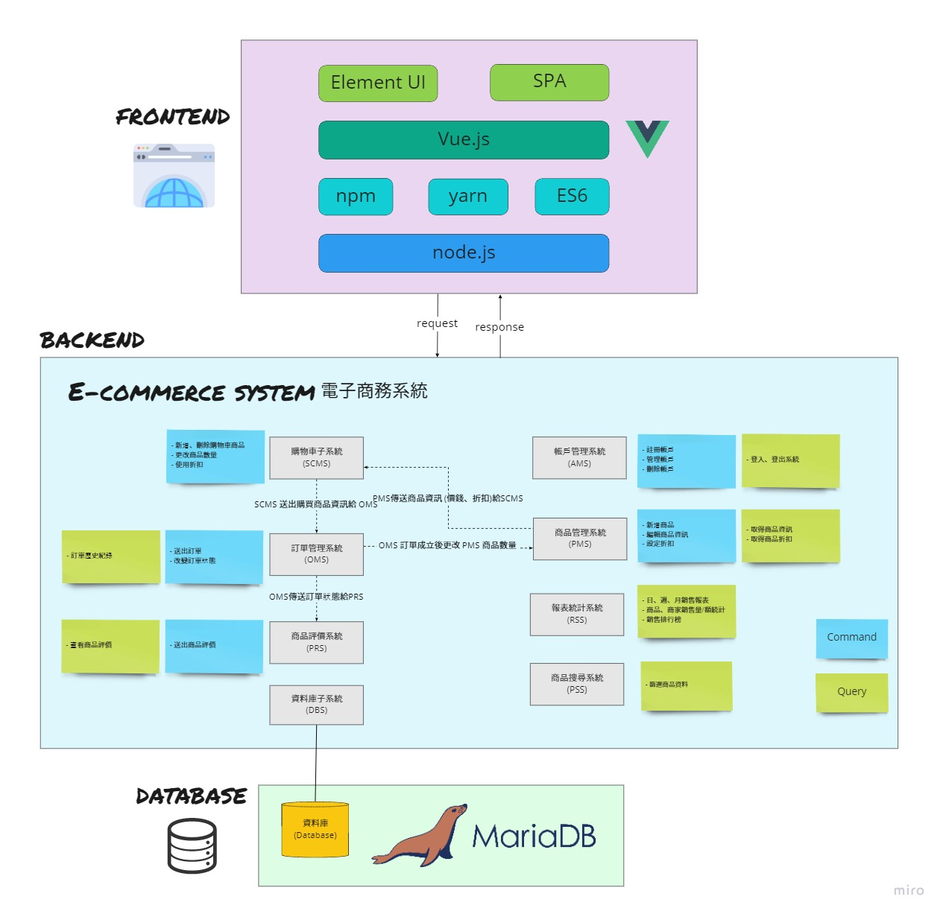

## **2.2操作概念 (Operational Concepts or User Stories)**

**Scenario 1：訪客操作概念 (Visitor Operational Concepts)**

訪客經由電子商務系統 (ECS) 瀏覽商品，可以透過商品搜尋子系統 (PSS) 查詢商品，並可以前往帳戶管理子系統 (AMS) 註冊會員帳號。

**Scenario 2：會員操作概念 (Customer Operational Concepts)**

會員透過帳戶管理子系統 (AMS) 登入會員身分，除了擁有訪客的功能以外，可以透過購物車管理子系統 (SCMS) 將選購的商品加入購物車及隨時查看購物車內的商品。結帳後，可以經由訂單管理子系統 (OMS) 查看訂單狀和訂單的歷史紀錄，並利用商品評價子系統 (PRS) 為訂購的商品給予評價。

**Scenario 3：工作人員操作概念 (Staff Operational Concepts)**

工作人員透過帳戶管理子系統 (AMS) 登入工作人員身分，除了擁有會員的功能以外，可以透過商品管理子系統 (PMS) 上、下架自家商品、編輯商品相關資訊及訂定優惠方案，可以經由訂單管理子系統 (OMS) 處理訂單，並可以使用報表統計子系統 (RSS) 產生統計報表。

**Scenario 4：系統管理者操作概念 (Administrator Operational Concepts)**

系統管理者擁有最高的權限，除了擁有工作人員的功能以外，可以透過帳戶管理子系統管理 (AMS) 創建、刪除帳戶，並可對資料庫子系統 (DBS) 進行維護。

## **2.3功能性需求 (Functional Requirements)**

|  |  |
| --- | --- |
| 需求編號 | 需求描述 |
| AMS-F-001 | 訪客可以註冊會員 |
| ECS-F-001 | 訪客可以查看商品 |
| PSS-F-001 | 訪客可以搜尋商品 |
| AMS-F-002 | 會員可以登入/登出系統 |
| OMS-F-001 | 會員可以將購物車中的商品結帳 |
| SCMS-F-001 | 會員可以查看購物車 |
| OMS-F-002 | 會員可以查詢訂單歷史紀錄 |
| PRS-F-001 | 購買商品後，會員可以給予評價 |
| PMS-F-001 | 工作人員可以上架/下架自家商品 |
| PMS-F-002 | 工作人員可以編輯自家商品資訊 |
| OMS-F-003 | 工作人員可以處理自家商品的訂單 |
| PMS-F-003 | 工作人員可以訂定自家商品的折扣 |
| RSS-F-001 | 工作人員可以產生統計報表 |
| AMS-F-003 | 系統管理者可以創建任一種帳戶 |
| AMS-F-004 | 系統管理者可以刪除任一種帳戶 |

## **2.4資料需求 (Data Requirements)**

|  |  |
| --- | --- |
| 需求編號 | 需求描述 |
| AMS-DR-001 | 有效的使用者需包含: login id, name, password, email, address |
| DBS-DR-001 | 資料庫的初始狀態需包含全體工作人員 (staff) 和系統管理者 (administrator) |
| PMS-DR-001 | 商品資訊需包含：product id, name, description, other attributes (price, quantity…) |
| AMS-DR-002 | 商店資訊需包含： store id, name, address, contact email, phone |
| OMS-DR-001 | 訂單資訊需包含： order id, time, customer, name, price and quantity of each purchased item, total amount of the purchase, current status of the order (received, processing, shipping, closed). |
| RSS-DR-001 | 銷售報告應包含： date, store name, number of orders, total amount of sales |
| DBS-DR-002 | Login id, product id, store id, order id, discount code 必須唯一 |

## **2.5非功能性需求 (Non-Functional Requirements)**

### 2.5.1效能需求 (Performance Requirements)

|  |  |
| --- | --- |
| 需求編號 | 需求描述 |
| DBS-PR-001 | 資料庫的設計應正規化，減少重複 (Redundancy) |
| ECS-PR-001 | 使用者瀏覽時，頁面讀取應小於 5 秒 |
| ECS-PR-002 | 使用者搜尋時，搜尋時間應小於 3 秒 |

### 2.5.2資安需求 (Security Requirements)

|  |  |
| --- | --- |
| 需求編號 | 需求描述 |
| ECS-SR-001 | 預防SQL injection攻擊行為 |
| AMS-SR-001 | 建立強密碼策略，以建構合理的身分驗證 |
| AMS-SR-002 | 資料庫之密碼不可以明文儲存 |

## **2.6介面需求 (Interface Requirements)**

### 2.6.1使用者介面需求 (User Interfaces Requirements)

|  |  |
| --- | --- |
| 需求編號 | 需求描述 |
| ECS-UI-001 | 商品瀏覽介面 |
| SCMS-UI-001 | 購物車介面 |
| PSS-UI-001 | 搜尋介面 |
| AMS-UI-001 | 會員登入及註冊介面 |
| OMS-UI-001 | 訂單狀態介面 |
| PRS-UI-001 | 商品評價介面 |
| OMS-UI-002 | 訂單歷史紀錄介面 |
| PMS-UI-001 | 商品管理介面 |
| RSS-UI-001 | 財務報表介面 |
| AMS-UI-002 | 帳號管理介面 |

### 2.6.2外部介面需求 (External Interface Requirements)

|  |  |
| --- | --- |
| 需求編號 | 需求描述 |
| ECS-EI-001 | 使用者操作瀏覽器透過 HTTP 與 ECS 網頁伺服器通訊 |
| ECS-EI-002 | 前端透過 HTTP 發送 API 請求給後端伺服器 |
| ECS-EI-003 | 後端伺服器通過 nginx 反向代理 Web API 存取本系統 |

### 2.6.3內部介面需求 (Internal Interface Requirements)

|  |  |
| --- | --- |
| 需求編號 | 需求描述 |
| ECS-II-001 | SCMS 送出購買商品資訊給 OMS |
| ECS-II-002 | OMS傳送訂單狀態給PRS |
| ECS-II-003 | PMS傳送商品資訊 (價錢、折扣)給SCMS |
| ECS-II-004 | OMS 訂單成立後更改 PMS 商品數量 |

## **2.7其他需求 (Other Requirements)**

### 2.7.1環境需求 (Environmental Requirement)

|  |  |
| --- | --- |
| 需求編號 | 需求描述 |
| ECS-ER-001 | 需要在有網路的環境 |

### 2.7.2安裝需求 (Installation Requirement)

|  |  |
| --- | --- |
| 需求編號 | 需求描述 |
| ECS-IR-001 | 前端建置使用Node.js 16.10.0 |
| ECS-IR-002 | 後端建置使用Java JDK 16 |
| ECS-IR-003 | 資料庫使用 MariaDB 10.6.4 |

### 2.7.3測試需求 (Test Requirements)

|  |  |
| --- | --- |
| 需求編號 | 需求描述 |
| ECS-TR-001 | 每個子系統中的所有函式都必須通過測試 |
| ECS-TR-002 | 在Chrome、Firefox測試UI |
| ECS-TR-003 | 使用wrk進行壓力測試 |

## **2.8商業規則與限制 (****Business Rules and Integrity Constrains)**

* 一筆訂單可同時使用三種折扣：運費 (Shipping)、季節性 (Seasonings) 及特殊活動 (Special event) 折扣
* 同一商品在一個時段內只會有一種特殊活動折扣
* 兩個(含)以上特殊活動折扣若對同一商品都有效，則兩個特殊活動的時段不能有重疊，必須錯開
* 商品數量需以 > 0 的整數為單位
* 顧客可選擇購買的商品數量應 ≤ 庫存數量

# **資料庫概念設計（Conceptual Design of the Database）**

## **3.1 Entity Relationship ER Model**

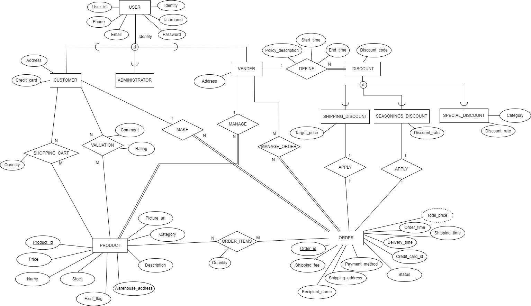

# **邏輯資料庫綱要（ Logic Database Schema）**

## **4.1 Schema of the Database**



|  |  |  |  |  |
| --- | --- | --- | --- | --- |
| **USER** | | | | |
| Description: 存放會員的相關資料 | | | | |
| **Attribute** | **Type** | **Key** | **Nullable** | **Description** |
| User_id | int | primary | not null | 會員編號 |
| Identity | varchar |  | not null | 身分類別 |
| Username | varchar |  | not null | 會員姓名 |
| Password | varchar |  | not null | 會員密碼 |
| Phone | varchar |  | not null | 會員手機號碼 |
| Email | varchar |  | not null | 會員電子信箱 |
| Credit_card | varchar |  |  | 信用卡號 |
| Address | varchar |  |  | 地址 |

|  |  |  |  |  |
| --- | --- | --- | --- | --- |
| **SHOPPING_CART** | | | | |
| Description: 存放會員與商品的關係 (會員購物車的商品) | | | | |
| **Attribute** | **Type** | **Key** | **Nullable** | **Description** |
| Product_id | int | primary  foreign | not null | 商品編號 reference（PRODUCT） |
| Customer_id | int | primary  foreign | not null | 會員編號  reference（USER） |
| Quantity | int |  | not null | 商品數量 |

|  |  |  |  |  |
| --- | --- | --- | --- | --- |
| **ORDER** | | | | |
| Description: 存放訂單資料 | | | | |
| **Attribute** | **Type** | **Key** | **Nullable** | **Description** |
| Order_id | int | primary | not null | 訂單編號 |
| Customer_id | int | foreign | not null | 會員編號  reference（USER） |
| Total_price | int |  | not null | 商品總價格 |
| Shipping_fee | int |  | not null | 運費 |
| Recipient_name | varchar |  | not null | 收件者名字 |
| Shipping_address | varchar |  | not null | 收貨地址 |
| Status | varchar |  | not null | 訂單狀態：  received, processing, shipping, closed |
| Payment_method | varchar |  | not null | 付款方式 |
| Credit_card_id | varchar |  |  | 信用卡號 |
| Order_time | timestamp |  | not null | 訂單下定時間 |
| Shipping_time | timestamp |  |  | 出貨時間 |
| Delivery_time | timestamp |  |  | 送達時間 |
| Seasonings_discount | int | foreign |  | 季節性折扣 |
| Shipping_discount | int | foreign |  | 運費折扣 |

|  |  |  |  |  |
| --- | --- | --- | --- | --- |
| **ORDER_ITEMS** | | | | |
| Description:存放訂單與商品的關係 (訂單所含的商品) | | | | |
| **Attribute** | **Type** | **Key** | **Nullable** | **Description** |
| Order_id | int | primary  foreign | not null | 訂單編號 reference（ORDER） |
| Product_id | int | primary  foreign | not null | 商品編號 reference（PRODUCT） |
| Quantity | int |  | not null | 商品數量 |

|  |  |  |  |  |
| --- | --- | --- | --- | --- |
| **MANAGE_ORDER** | | | | |
| Description:存放商家與訂單的關係 | | | | |
| **Attribute** | **Type** | **Key** | **Nullable** | **Description** |
| Order_id | int | primary  foreign | not null | 訂單編號 reference（ORDER） |
| Vender_id | int | primary  foreign | not null | 會員(商家)編號  reference（USER） |

|  |  |  |  |  |
| --- | --- | --- | --- | --- |
| **VALUATION** | | | | |
| Description:存放會員與商品的關係 (會員對商品的評價) | | | | |
| **Attribute** | **Type** | **Key** | **Nullable** | **Description** |
| Customer_id | int | primary  foreign | not null | 會員編號  reference（USER） |
| Product_id | int | primary  foreign | not null | 商品編號 reference（PRODUCT） |
| Comment | varchar |  | not null | 評語 |
| Rating | int |  | not null | 評價星等 |

|  |  |  |  |  |
| --- | --- | --- | --- | --- |
| **PRODUCT** | | | | |
| Description:存放商品資料 | | | | |
| **Attribute** | **Type** | **Key** | **Nullable** | **Description** |
| Product_id | int | primary | not null | 商品編號 |
| Vender_id | varchar | foreign | not null | 會員(商家)編號  reference（USER） |
| Category | varchar |  | not null | 商品種類 |
| Price | integer |  | not null | 商品價格 |
| Name | varchar |  | not null | 商品名稱 |
| Stock | integer |  | not null | 商品庫存量 |
| Warehouse_address | varchar |  | not null | 出貨地址 |
| Picture_url | varchar |  |  | 商品照片路徑 |
| Description | varchar |  |  | 商品細部資訊 |
| Exist_flag | boolean |  | not null | 商品是否上架 (0: 下架, 1: 上架) |

|  |  |  |  |  |
| --- | --- | --- | --- | --- |
| **SHIPPING_DISCOUNT** | | | | |
| Description:存放運費折扣資料 | | | | |
| **Attribute** | **Type** | **Key** | **Nullable** | **Description** |
| Discount_code | int | primary | not null | 折扣編號 |
| Vender_id | int | foreign | not null | 會員(商家)編號  reference（USER） |
| Policy_description | varchar |  | not null | 折扣規則描述 |
| Start_time | timestamp |  | not null | 折扣開始時間 |
| End_time | timestamp |  | not null | 折扣結束時間 |
| Target_price | int |  | not null | 目標金額 |

|  |  |  |  |  |
| --- | --- | --- | --- | --- |
| **SEASONINGS_DISCOUNT** | | | | |
| Description:存放季節性折扣資料 | | | | |
| **Attribute** | **Type** | **Key** | **Nullable** | **Description** |
| Discount_code | int | primary | not null | 折扣編號 |
| Vender_id | int | foreign | not null | 會員(商家)編號  reference（USER） |
| Policy_description | varchar |  | not null | 折扣規則描述 |
| Start_time | timestamp |  | not null | 折扣開始時間 |
| End_time | timestamp |  | not null | 折扣結束時間 |
| Discount_rate | double |  | not null | 折扣比例 |

|  |  |  |  |  |
| --- | --- | --- | --- | --- |
| **SPECIAL_DISCOUNT** | | | | |
| Description:存放特殊折扣資料 | | | | |
| **Attribute** | **Type** | **Key** | **Nullable** | **Description** |
| Discount_code | int | primary | not null | 折扣編號 |
| Vender_id | int | foreign | not null | 會員(商家)編號  reference（USER） |
| Policy_description | varchar |  | not null | 折扣規則描述 |
| Start_time | timestamp |  | not null | 折扣開始時間 |
| End_time | timestamp |  | not null | 折扣結束時間 |
| Category | varchar |  | not null | 折扣適用商品類別 |
| Discount_rate | double |  | not null | 折扣比例 |

## **4.2 Expectation of the possible DB operations, frequencies and data volumes**

|  |  |  |  |  |
| --- | --- | --- | --- | --- |
| **Table** | **可能操作** | **預估使用頻率**  **(per day)** | **表格資料量** | **系統負擔** |
| User | 使用者登入驗證 | 100 | 1000 | 100000 (Query/Day) |
| User | 新增使用者資料 | 5 | 1000 | 5 (Insert/Day) |
| User | 更新使用者資料 | 5 | 1000 | 5000 (Query/Day) 5 (Update/Day) |
| User | 刪除使用者資料 | 1 | 1000 | 1000 (Query/Day) 1 (Delete/Day) |
| Shopping_cart | 加入商品 | 150 | 500 | 150 (Insert/Day) |
| Shopping_cart | 查詢購物車 | 50 | 500 | 25000 (Query/Day) |
| Shopping_cart | 變更購買數量 | 100 | 500 | 50000 (Query/Day)  100 (Update/Day) |
| Shopping_cart | 移除購買商品 | 150 | 500 | 50000 (Query/Day) 100 (Update/Day) |
| Order | 新增訂單 | 10 | 5000 | 10 (Insert/Day) |
| Order | 修改訂單狀態 | 10 | 5000 | 50000 (Query/Day) 10 (Update/Day) |
| Order | 取消訂單 | 1 | 5000 | 5000 (Query/Day) 1 (Update/Day) |
| Order | 查詢訂單紀錄 | 10 | 5000 | 50000 (Query/Day) |
| Order_items | 新增訂單 | 10 | 10000 | 10 (Insert/Day) |
| Order_item | 查詢訂單內容 | 10 | 10000 | 100000 (Query/Day) |
| Order_items | 刪除訂單 | 1 | 10000 | 10000 (Query/Day) 1 (Delete/Day) |
| Manage_order | 新增訂單 | 10 | 5000 | 10 (Insert/Day) |
| Manage_order | 取消訂單 | 1 | 5000 | 5000 (Query/Day) 1 (Delete/Day) |
| Valuation | 新增評價 | 10 | 1000 | 10 (Insert/Day) |
| Product | 新增商品 | Not often | 1000 | Don’t care |
| Product | 更新商品資訊 | 5 | 1000 | 5000 (Query/Day) 5 (Update/Day) |
| Product | 移除商品 | Not often | 1000 | Don’t care |
| Product | 查詢商品 | 500 | 1000 | 50000 (Query/Day) |
| Shipping_discount | 新增折扣 | Not often | 50 | Don’t care |
| Shipping_discount | 更新折扣資訊 | 1 | 50 | 50 (Query/Day) 1 (Update/Day) |
| Shipping_discount | 移除折扣 | Not often | 50 | Don’t care |
| Seasonings_discount | 新增折扣 | Not often | 30 | Don’t care |
| Seasonongs_discount | 更新折扣資訊 | 1 | 30 | 30 (Query/Day) 1 (Update/Day) |
| Seasonings_discount | 移除折扣 | Not often | 30 | Don’t care |
| Special_discount | 新增折扣 | Not often | 50 | Don’t care |
| Special_discount | 更新折扣資訊 | 1 | 50 | 50 (Query/Day) 1 (Update/Day) |
| Special_discount | 移除折扣 | Not often | 50 | Don’t care |

## **4.3 Expectation of the Database size**

|  |  |
| --- | --- |
| **Table** | **Size (in terms of Kbyte)** |
| User | 16 |
| Shopping_cart | 32 |
| Order | 64 |
| Order_items | 32 |
| Manage_order | 32 |
| Valuation | 32 |
| Product | 32 |
| Shipping_discount | 32 |
| Seasonings_discount | 32 |
| Special_discount | 48 |

## **4.4 SQL Statements Used to Construct the Schema**



## **4.5 SQL Statements Used to Insert the data - data population**



## **4.6 The implementation of tables in target DBMS**

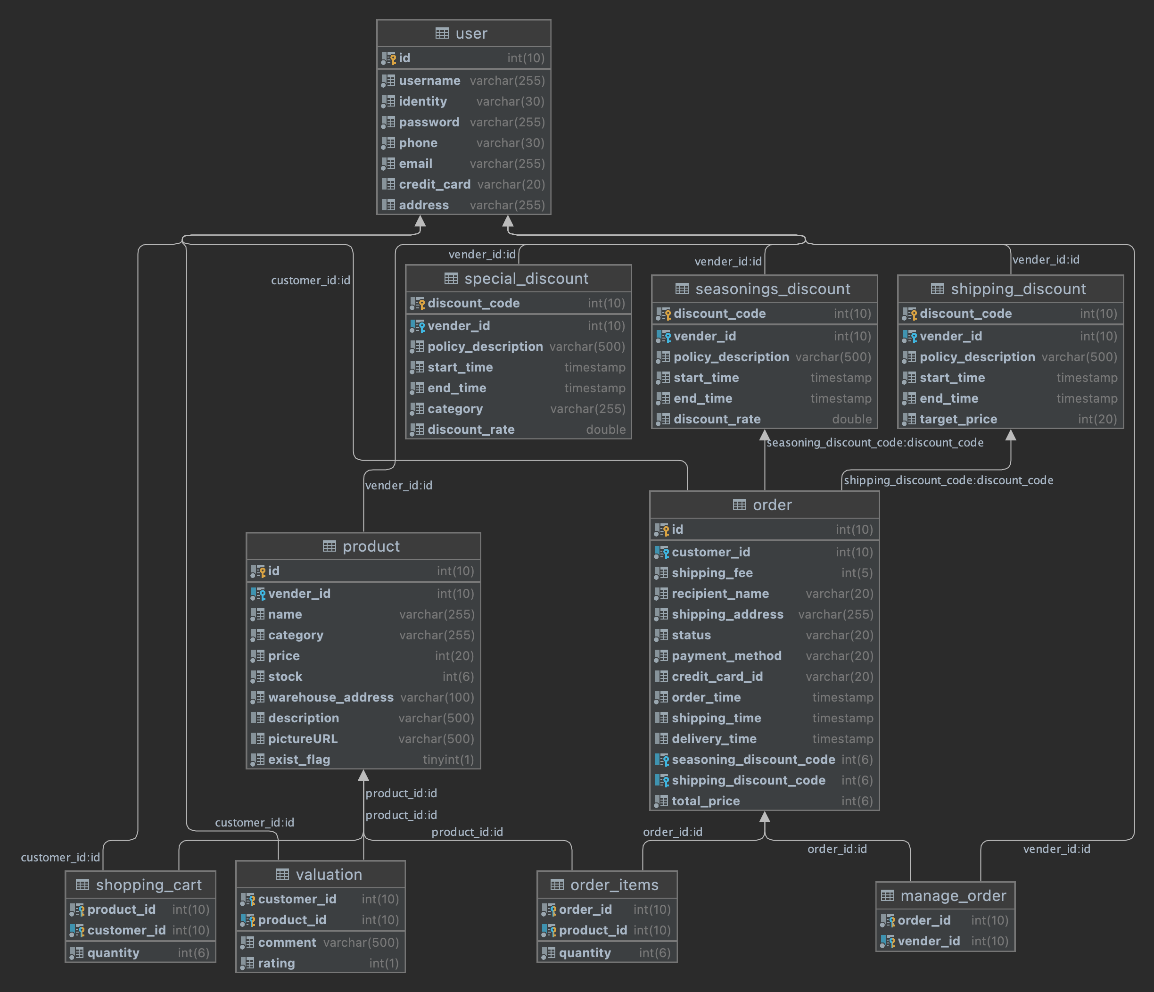

# **Section 5功能性依賴(Functional Dependencies and Database Normalization)**

## **5.1 Functional Dependencies**

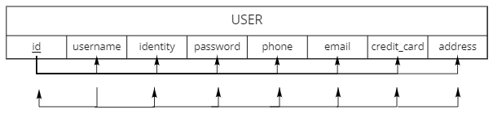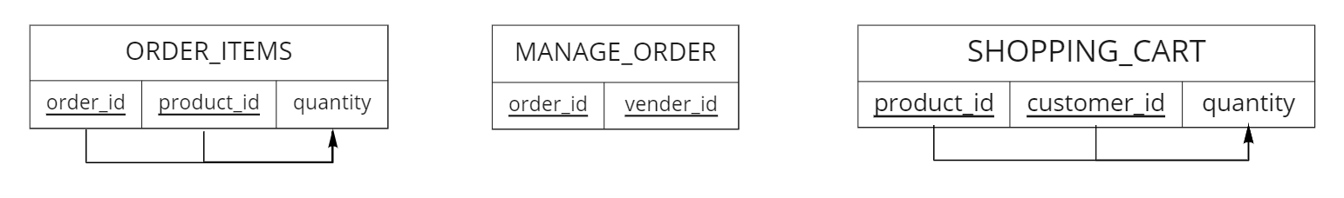

# **Section 6系統使用者指南 (The User Guide of the System)**

## **6.1 System Installation Description**

Clone our source code from the github site below, and follow the instructions on README to install our system.

Frontend: <https://github.com/CCC-Shop/ccc-shop-frontend.git>

Backend: <https://github.com/CCC-Shop/ccc-shop-backend.git>

## **6.2 The Use of the System**

**6.2.1 訪客使用者介面 (Guest)**

1. View All Products

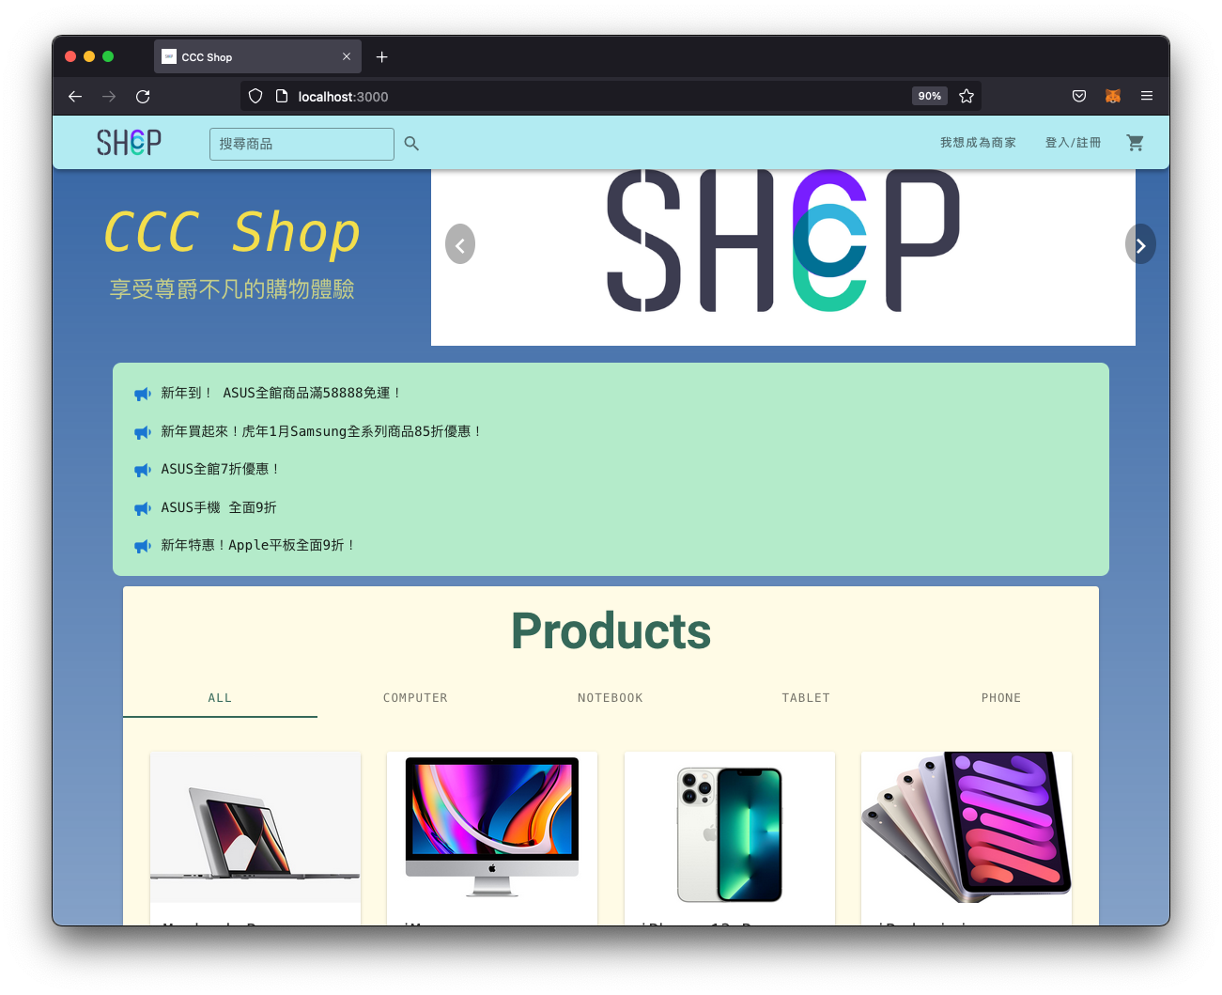

1. View Category Products

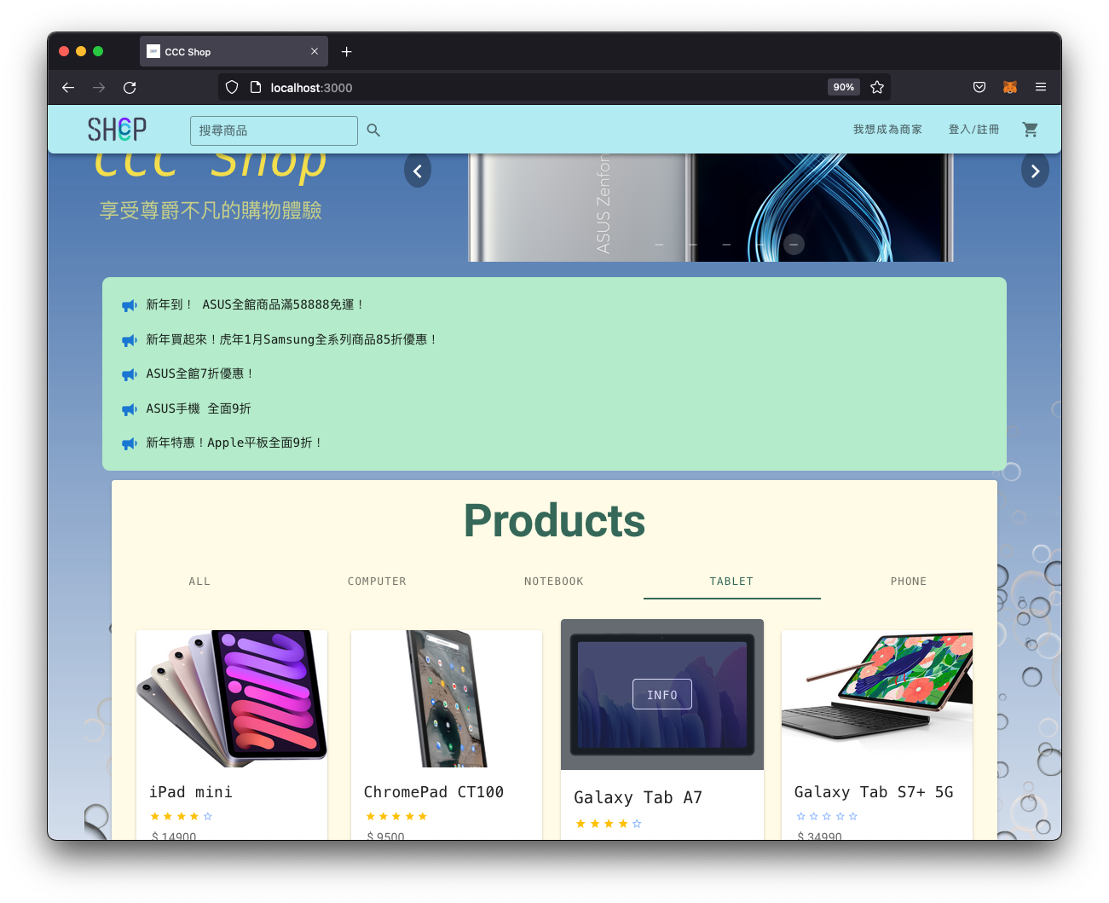

1. View Product Info

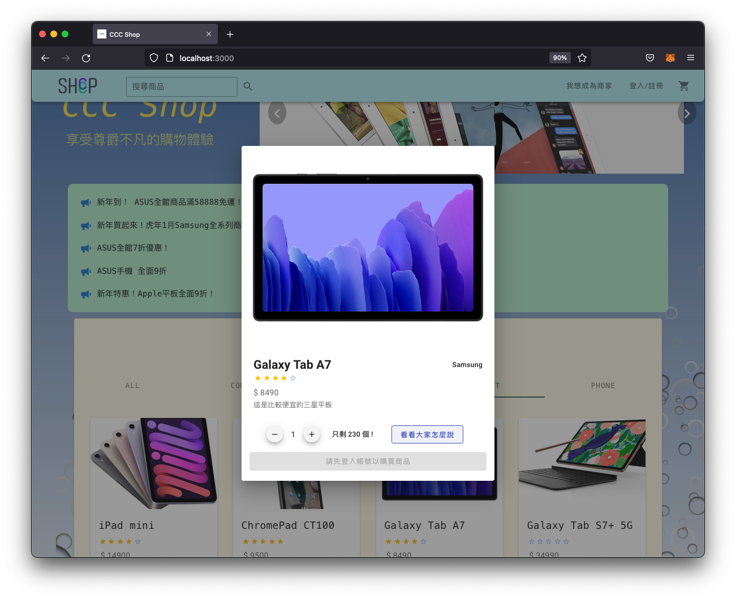

1. View Product Valuation

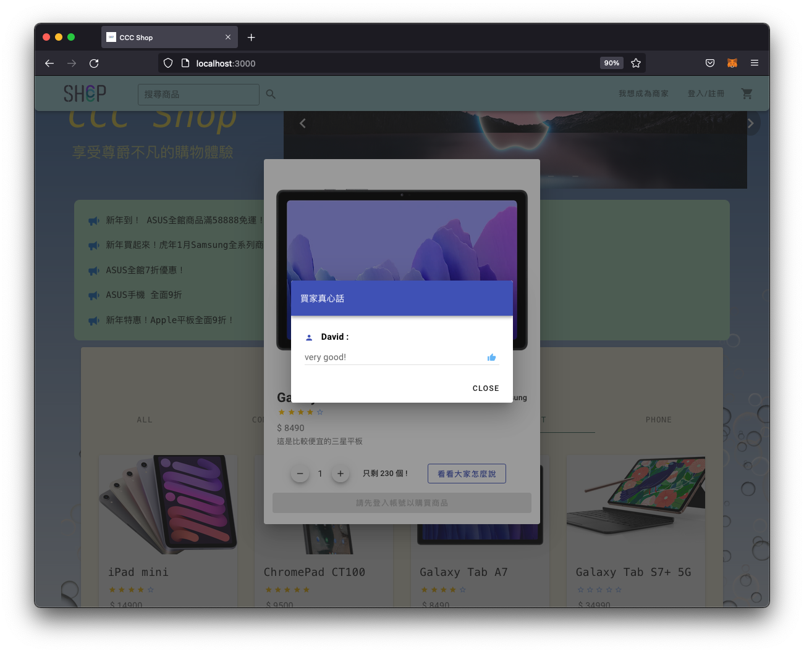

1. Search Product

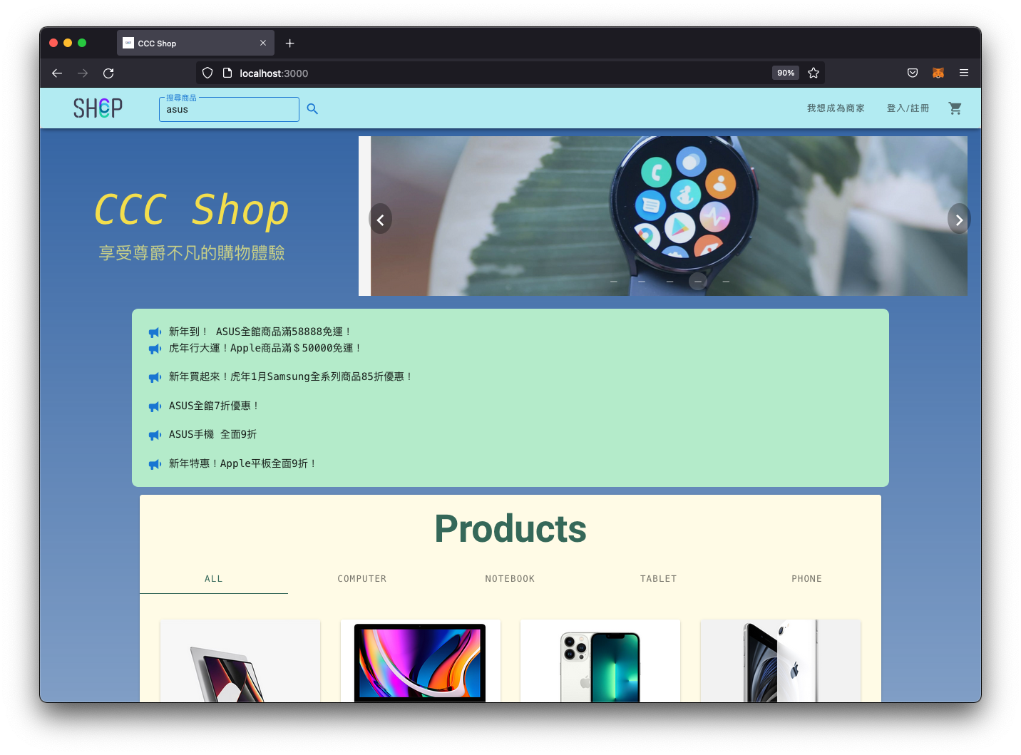

1. Search Product Result

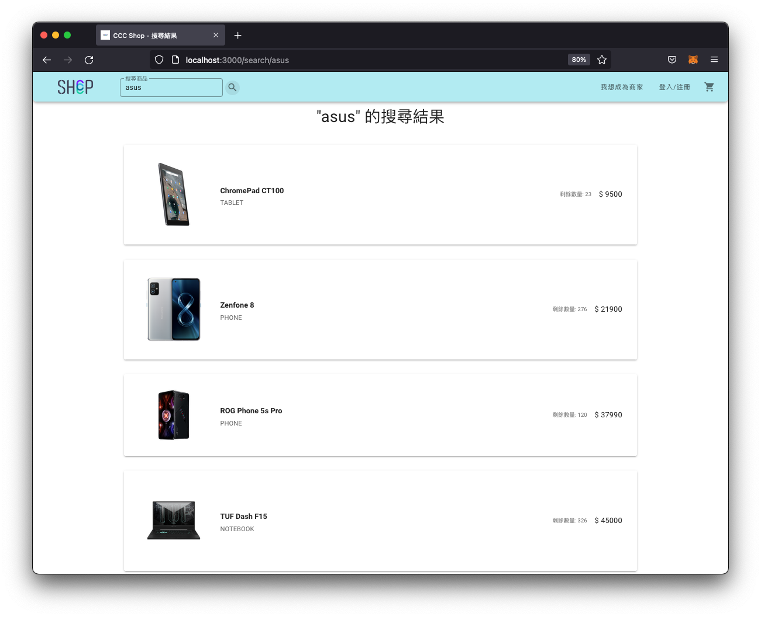

1. Search Product Info

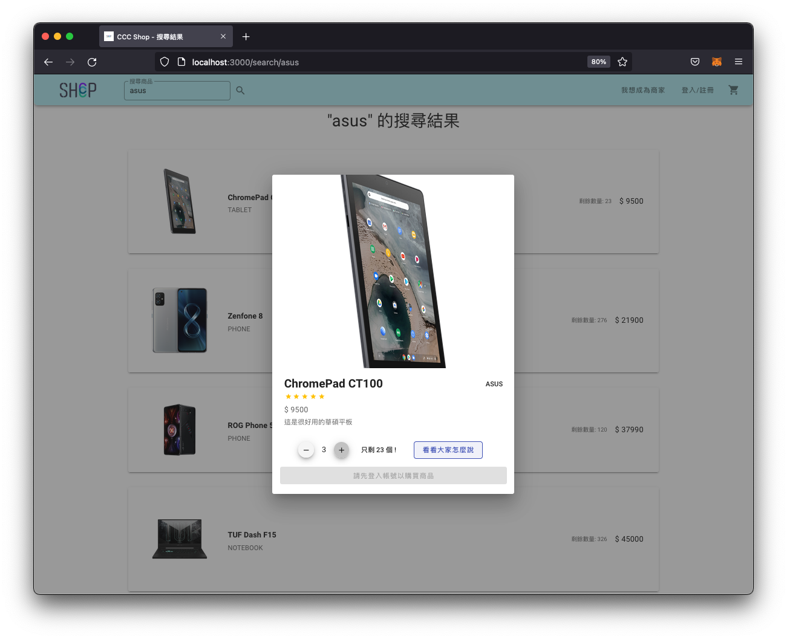

**6.2.2 顧客使用者介面 (Customer)**

1. Register

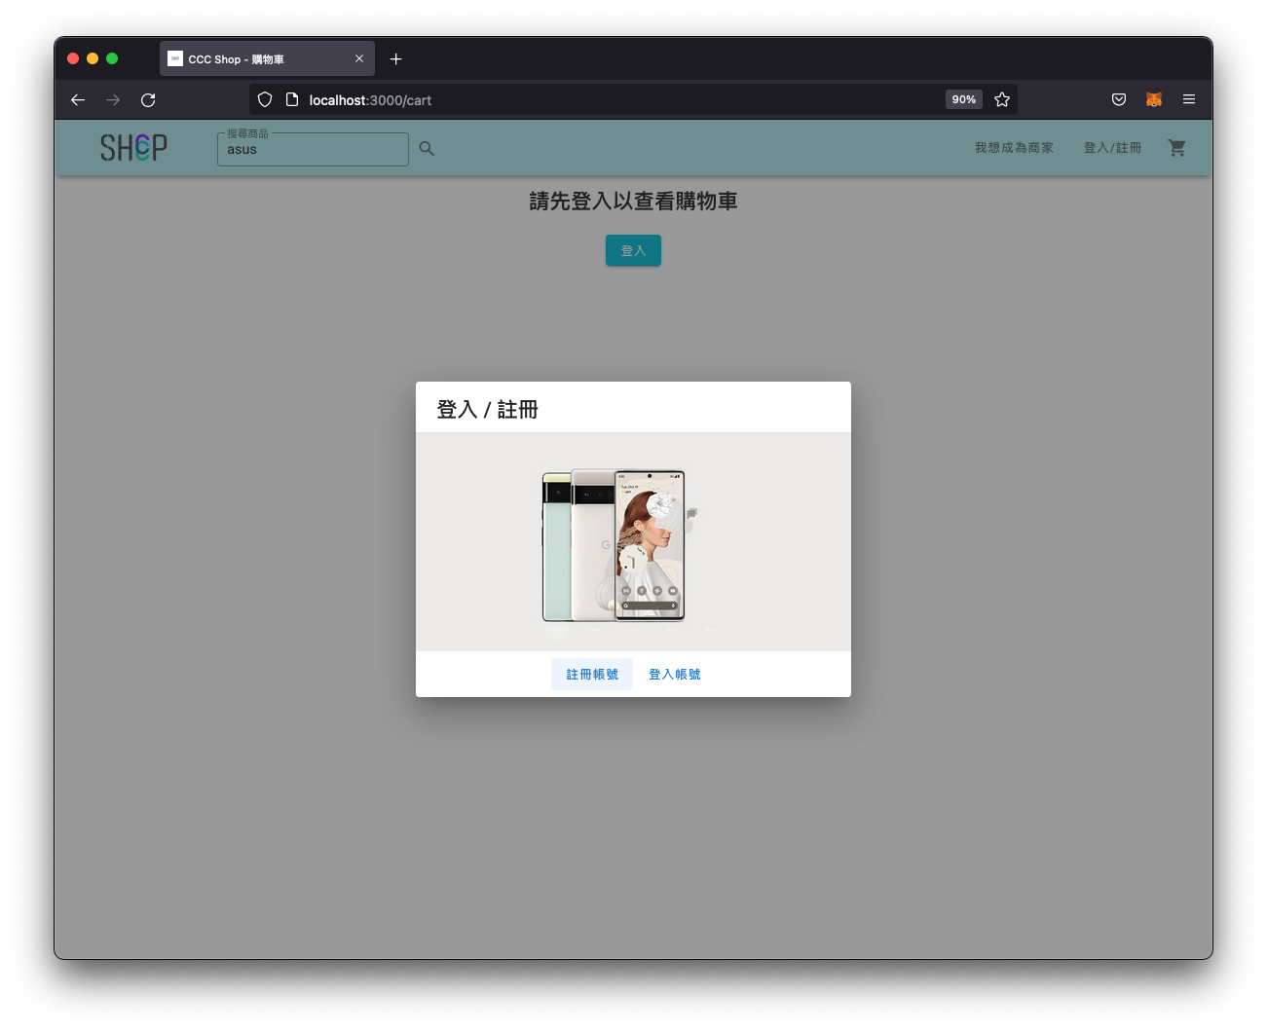

1. Register Customer

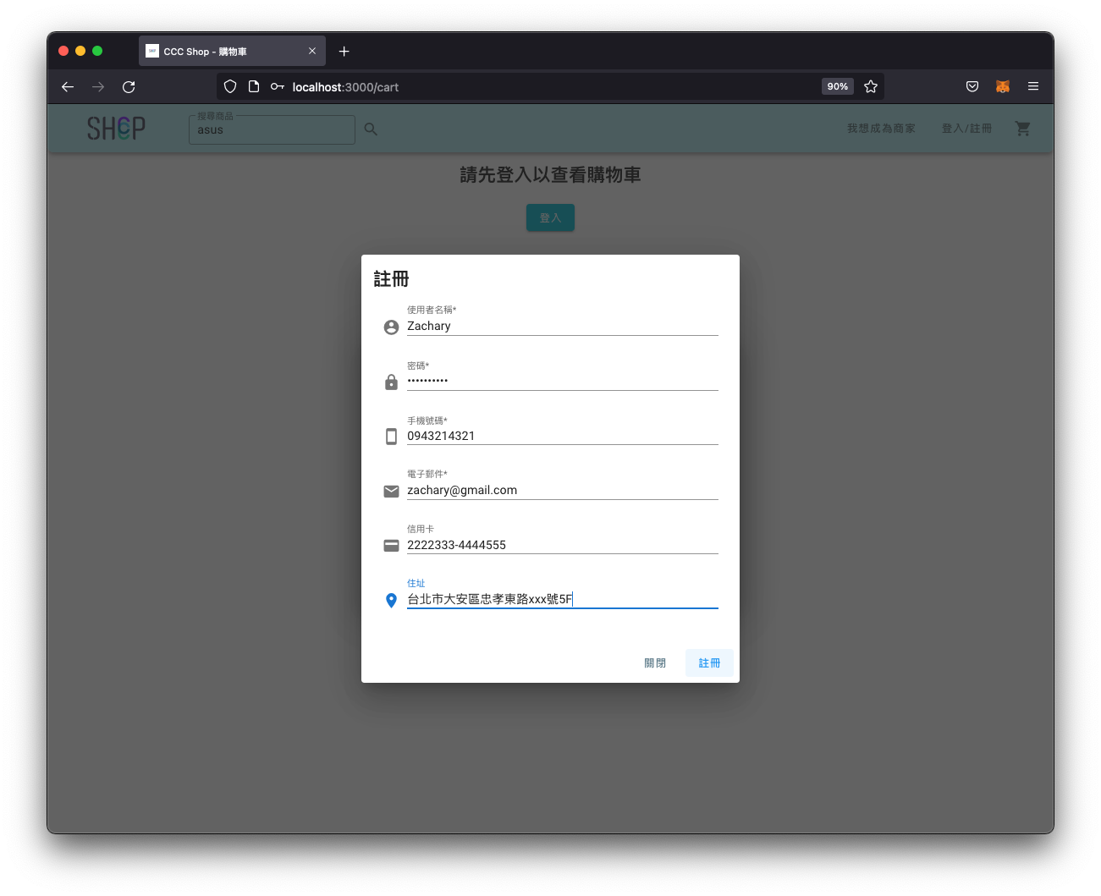

1. Login

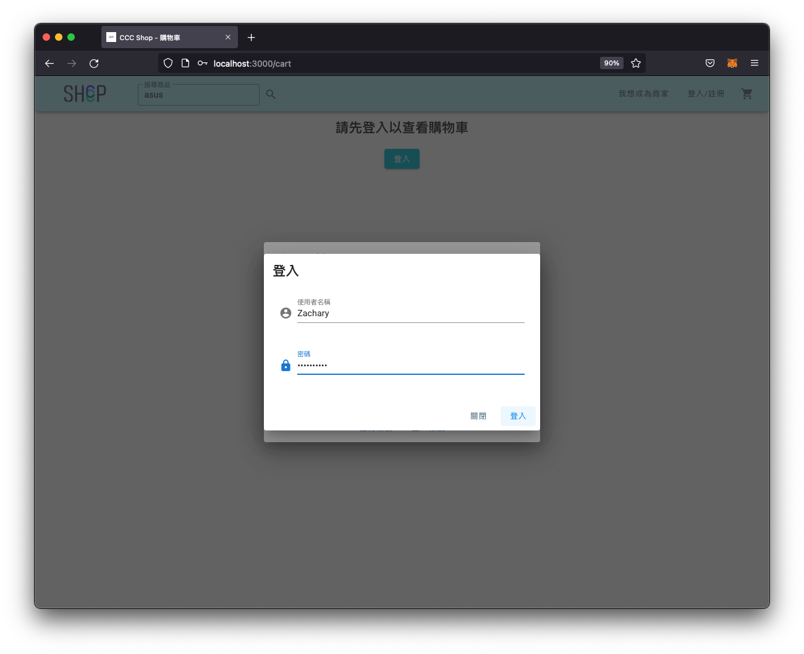

1. Login Page

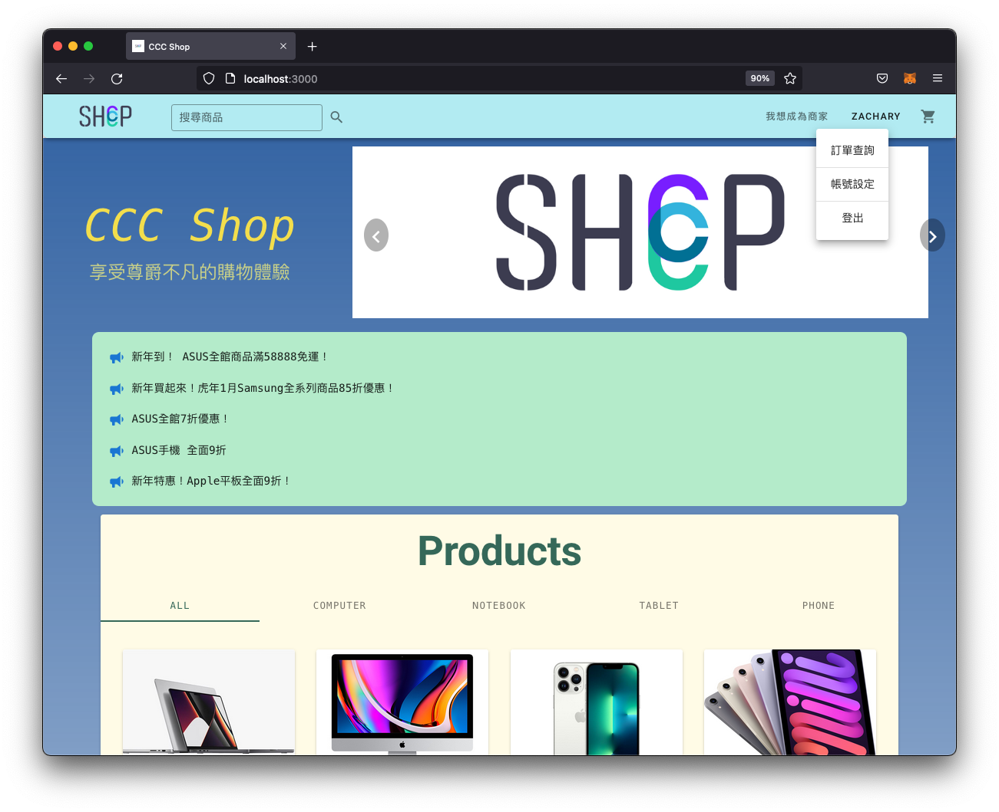

1. Add Product To Cart

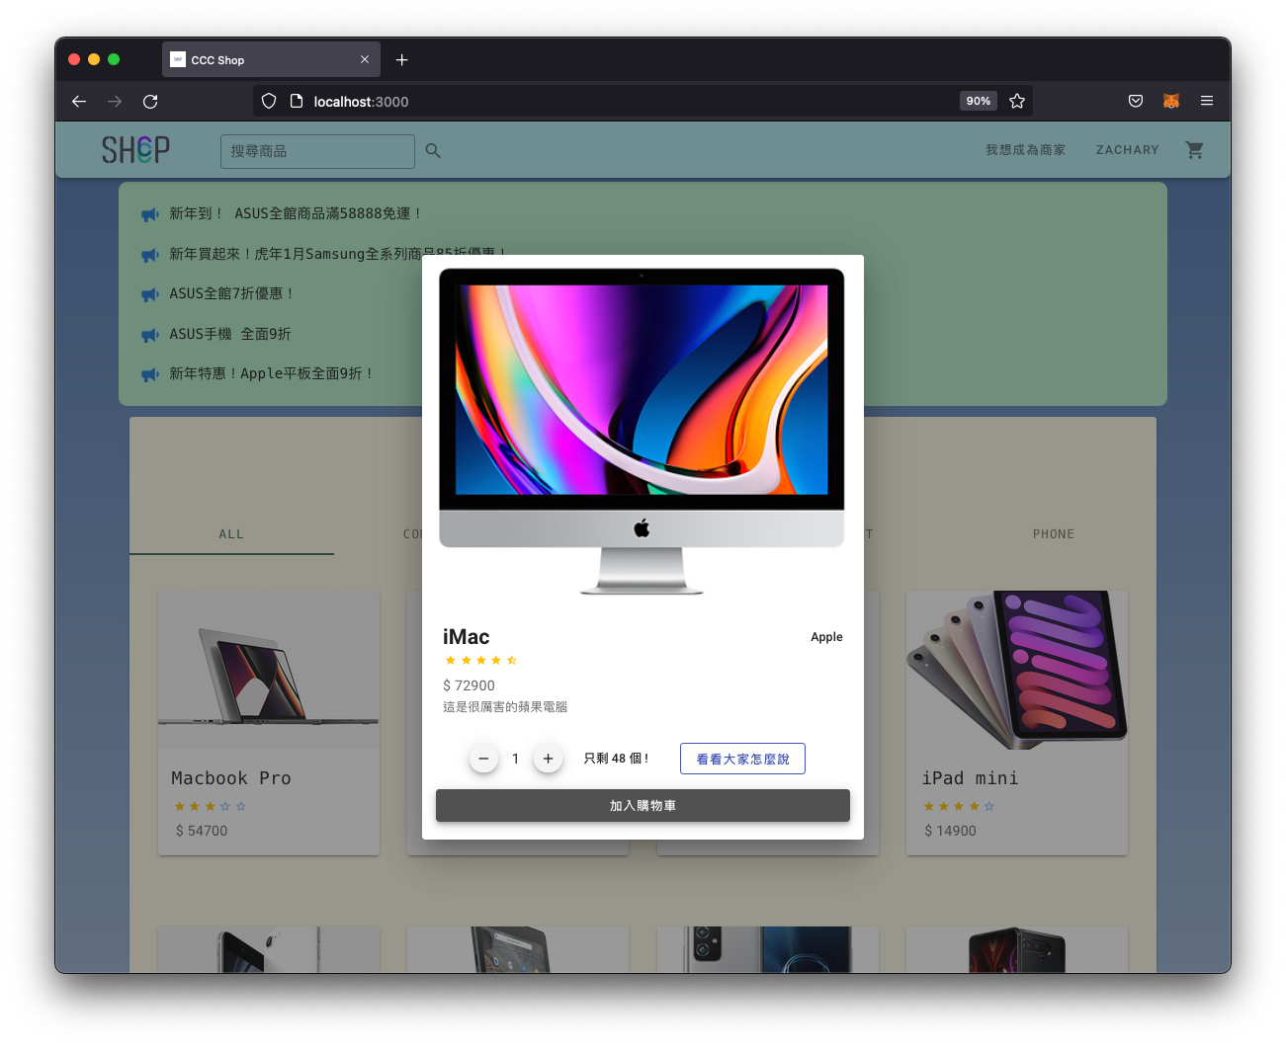

1. Shopping Cart Page

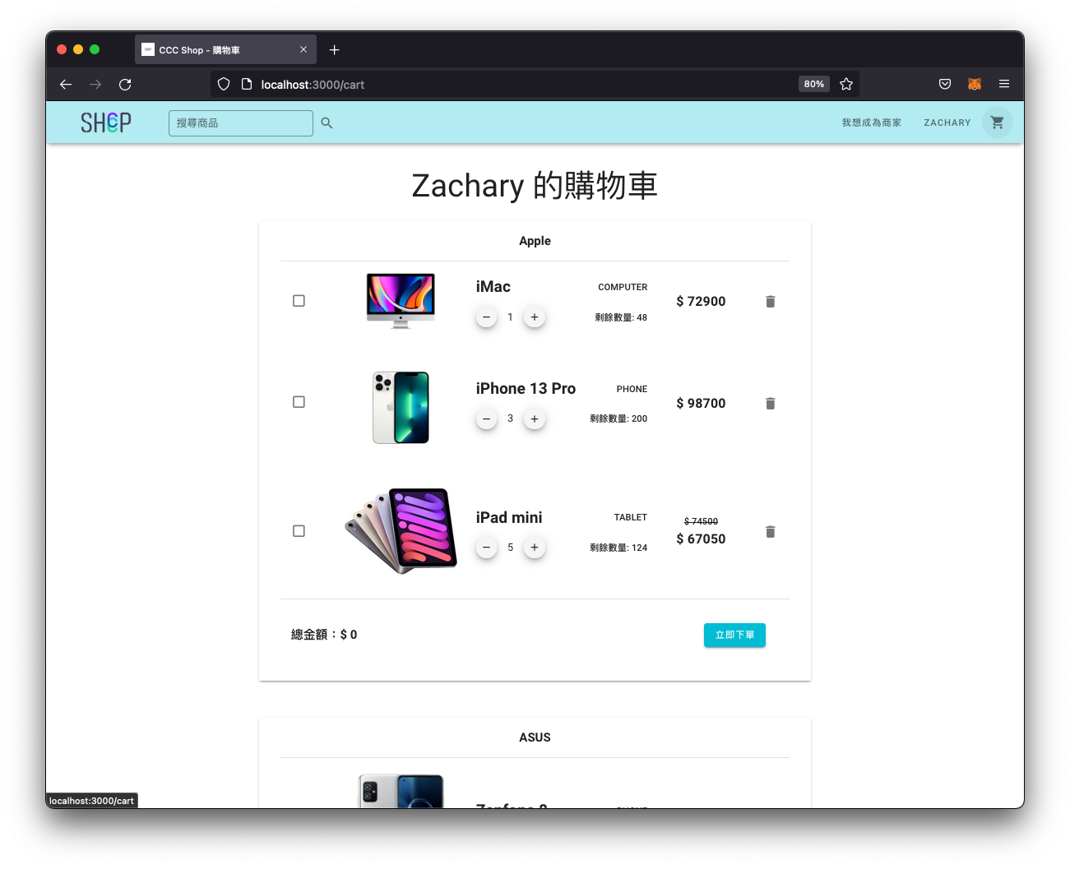

1. Make Order

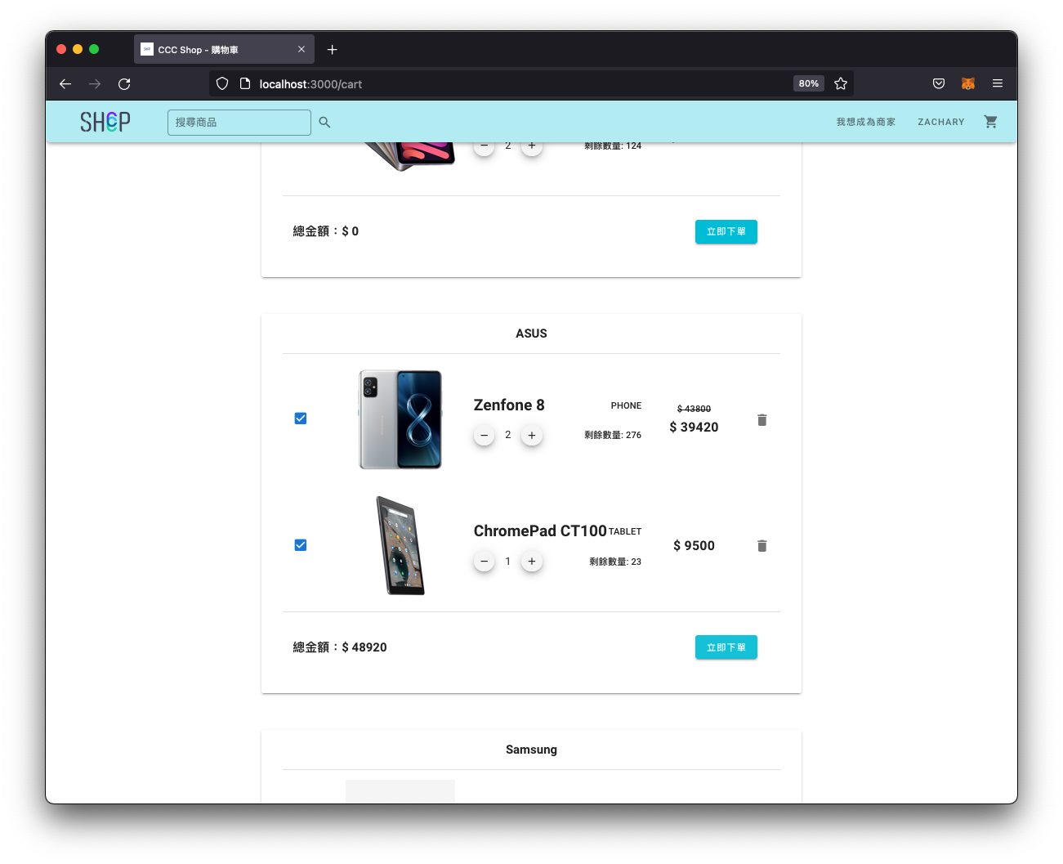

1. Checkout Order

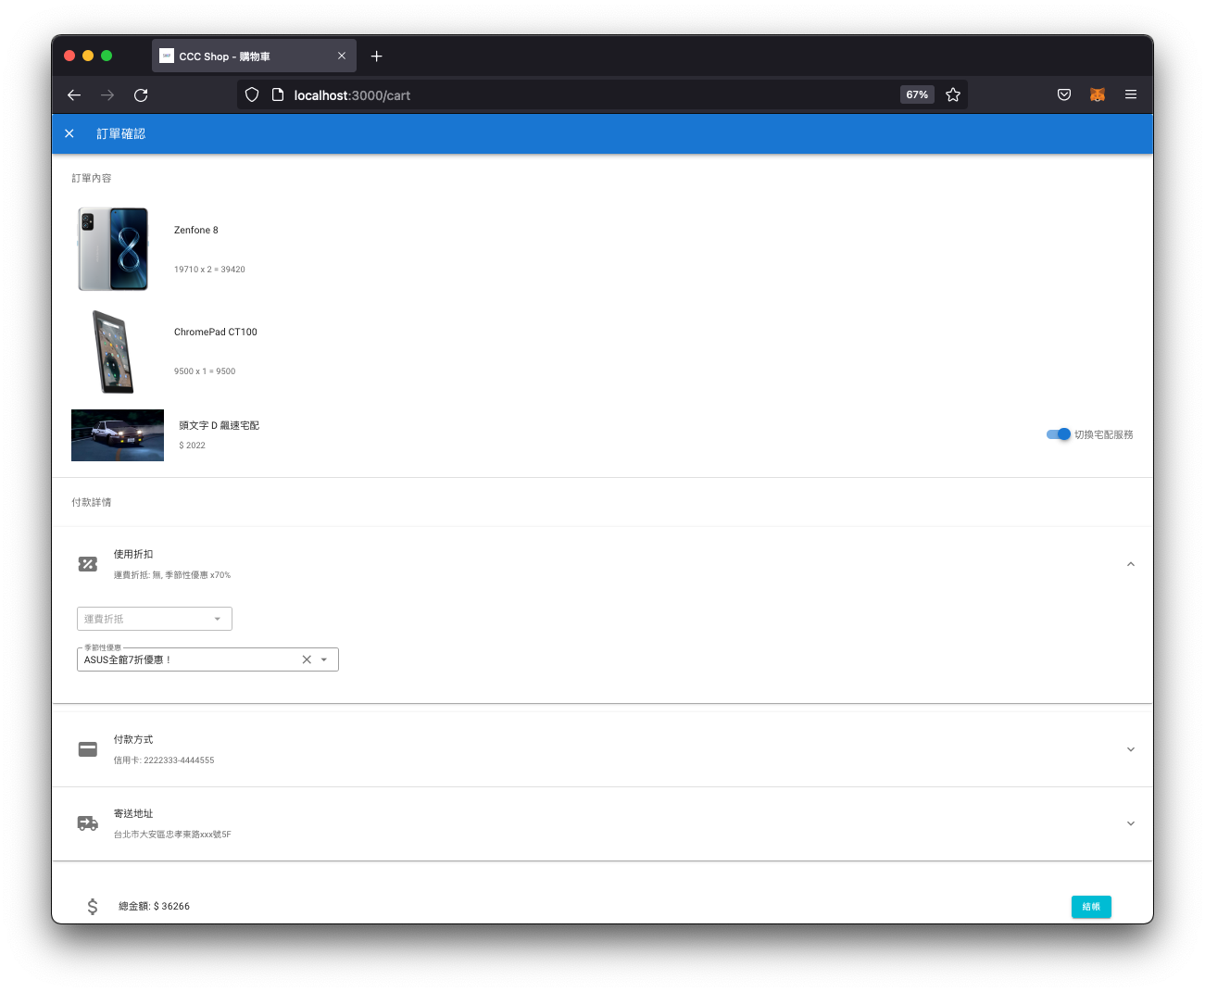

1. View Order History

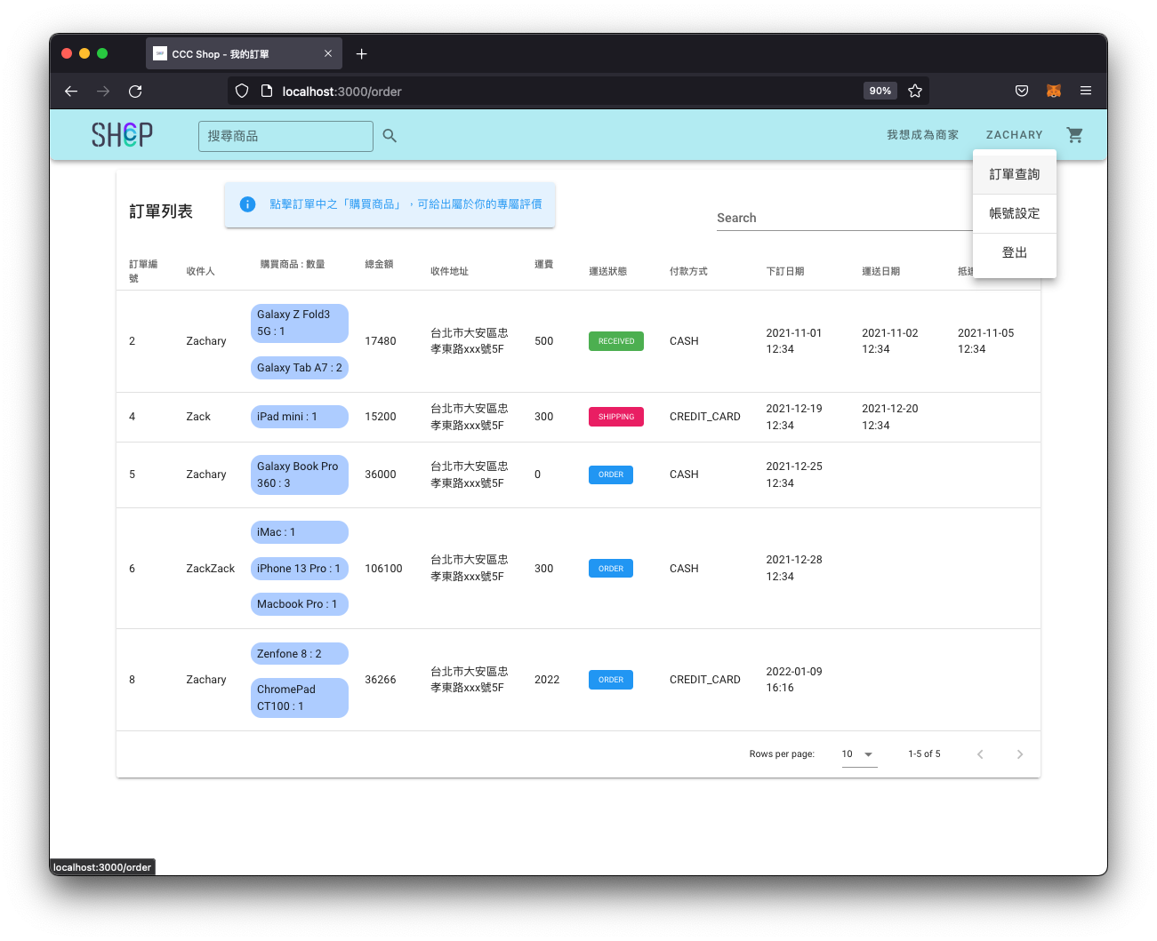

1. Order Created Message Sent to Customer

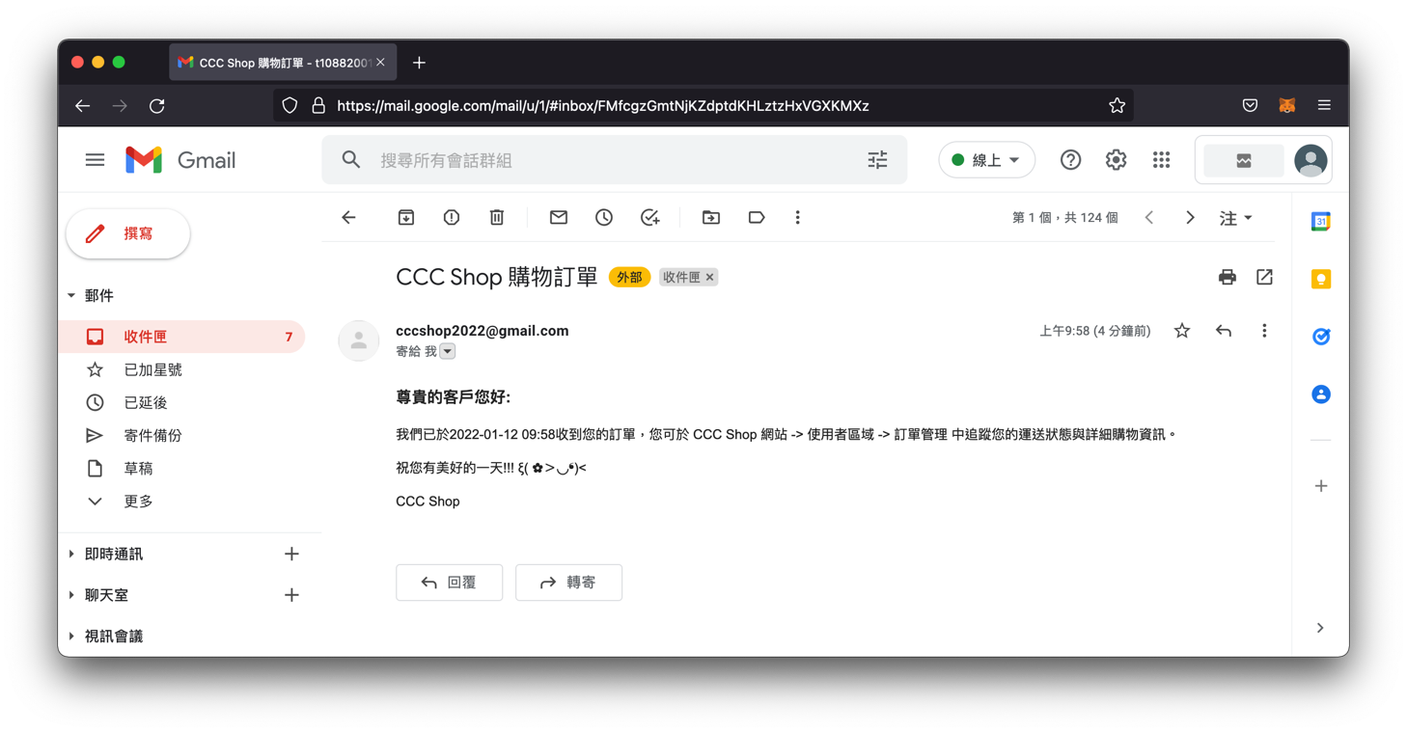

1. Give Valuation

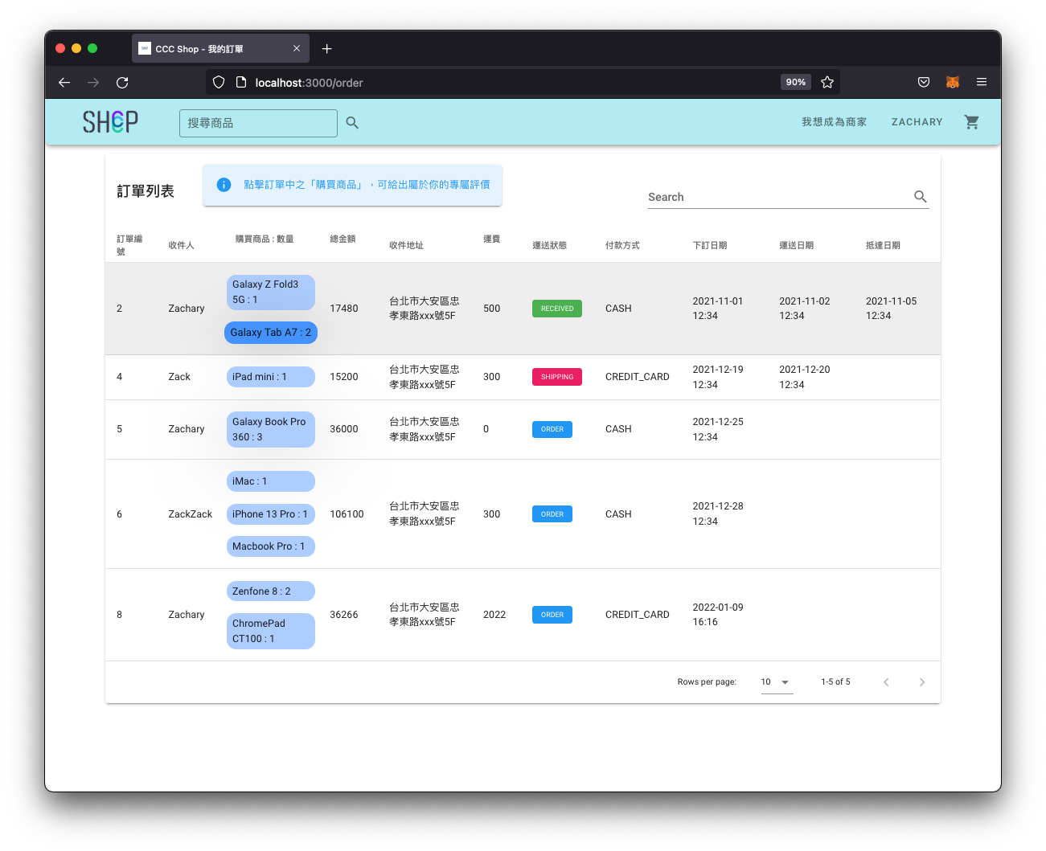

1. Write Comment

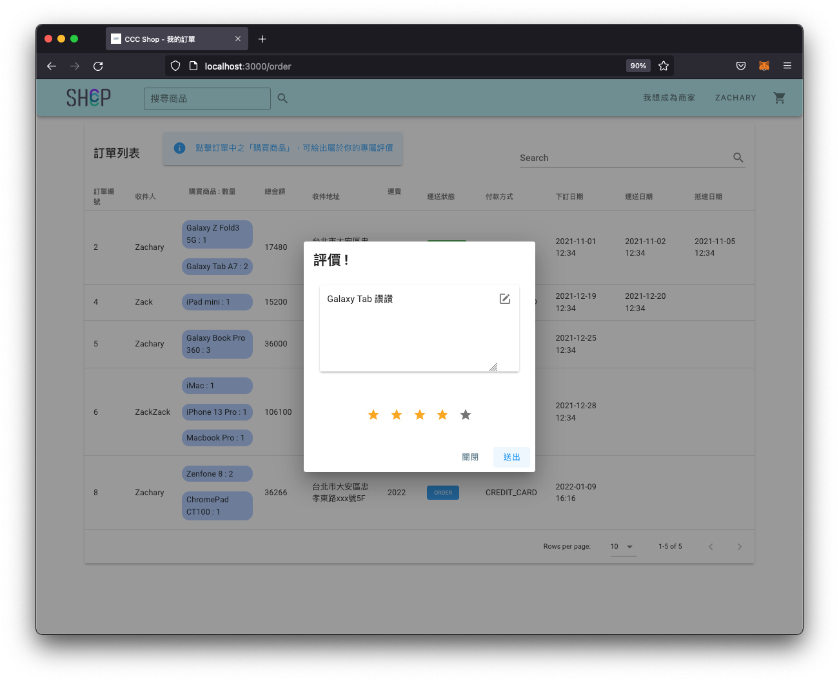

1. Valuation Result

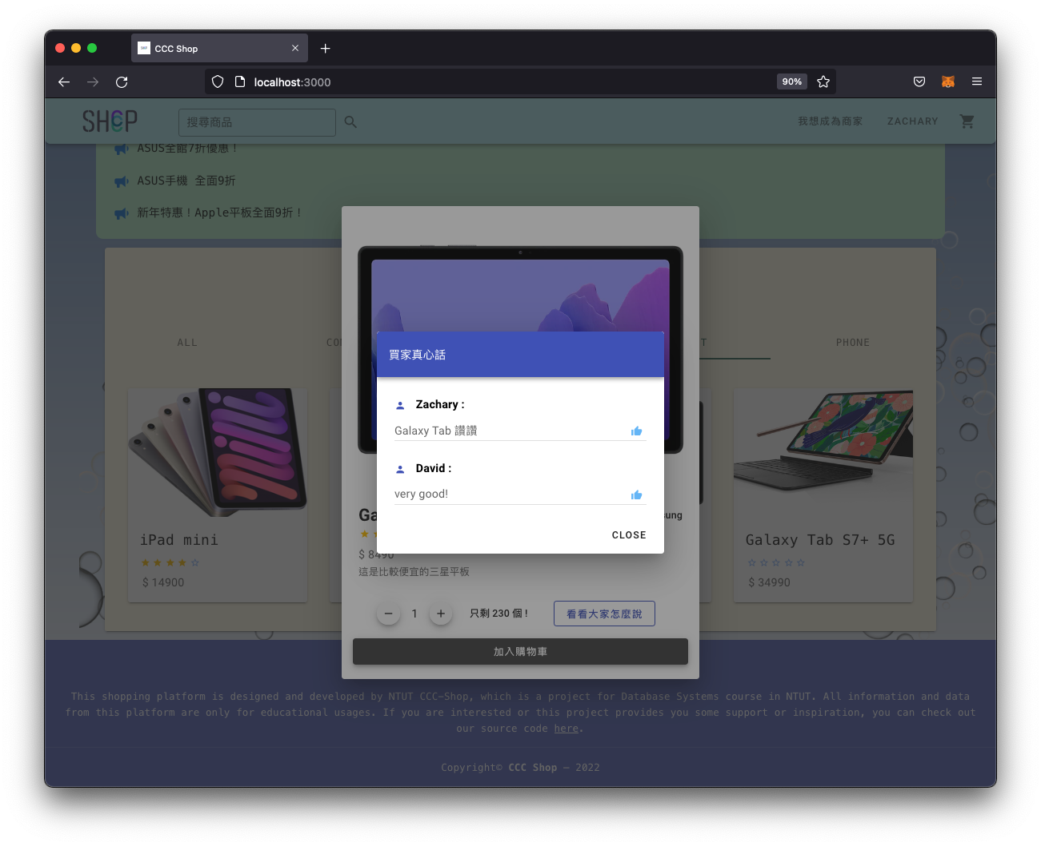

1. Edit Profile Page

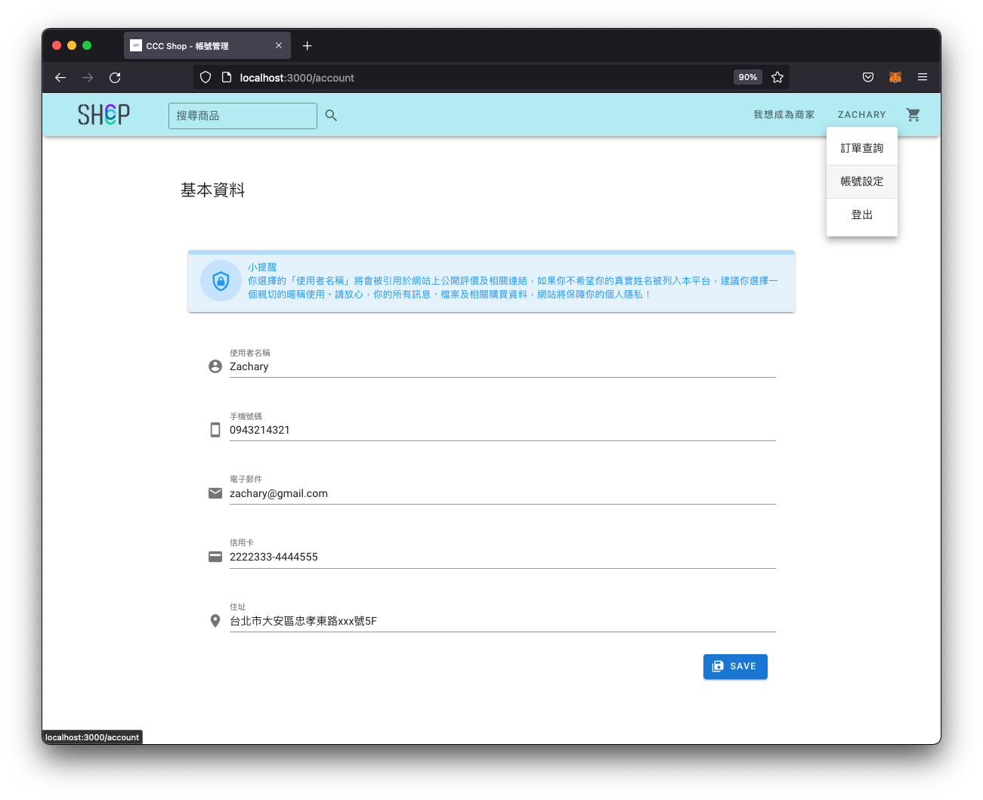

1. Change User Info

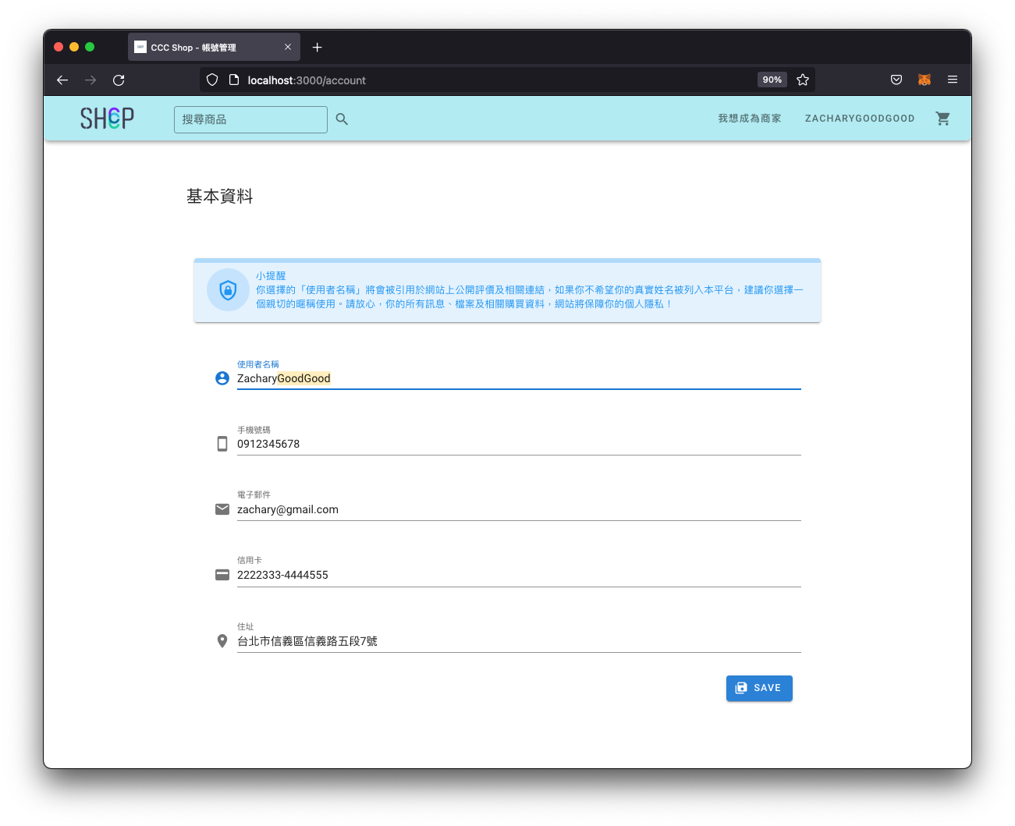

**6.2.3 商家使用者介面 (Staff)**

1. Login

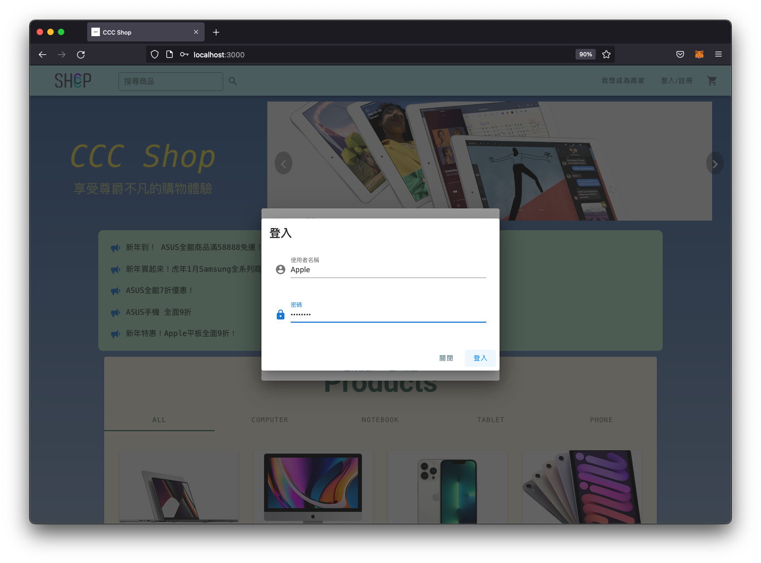

1. Staff Page

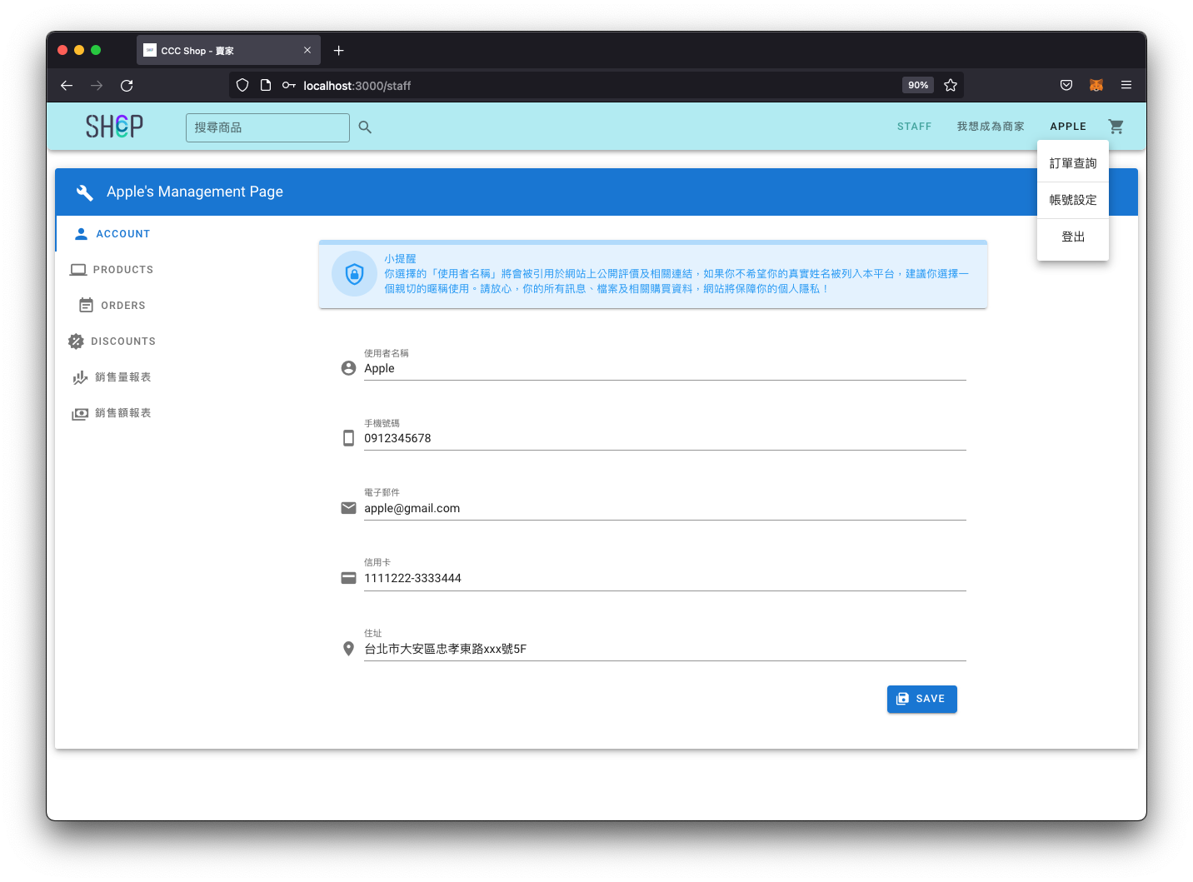

1. Edit Product Info

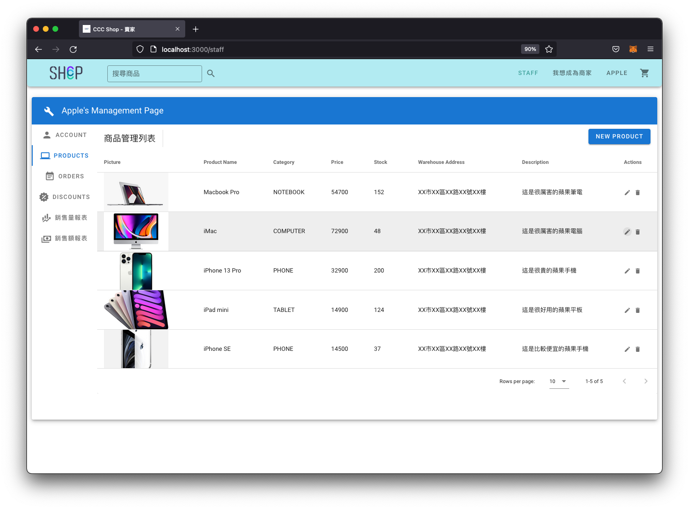

1. Change Description

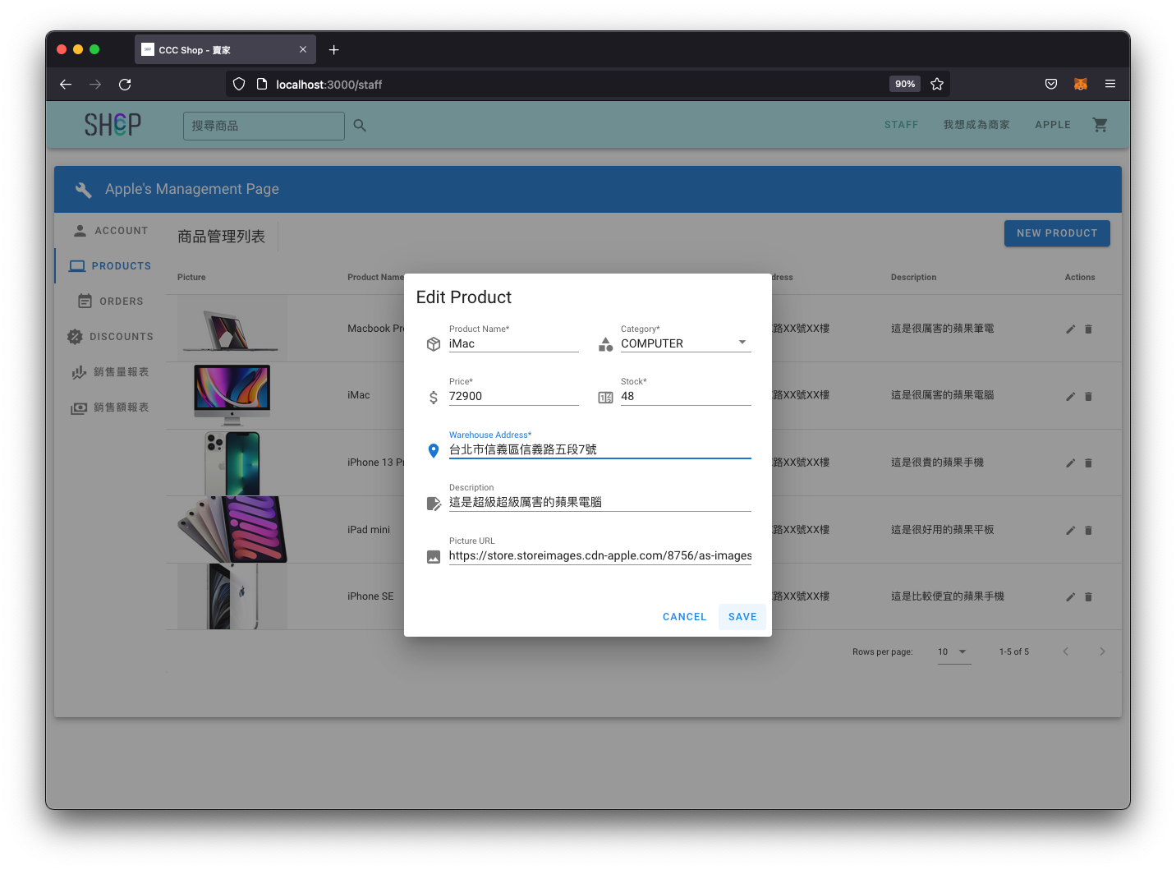

1. Change Product Result

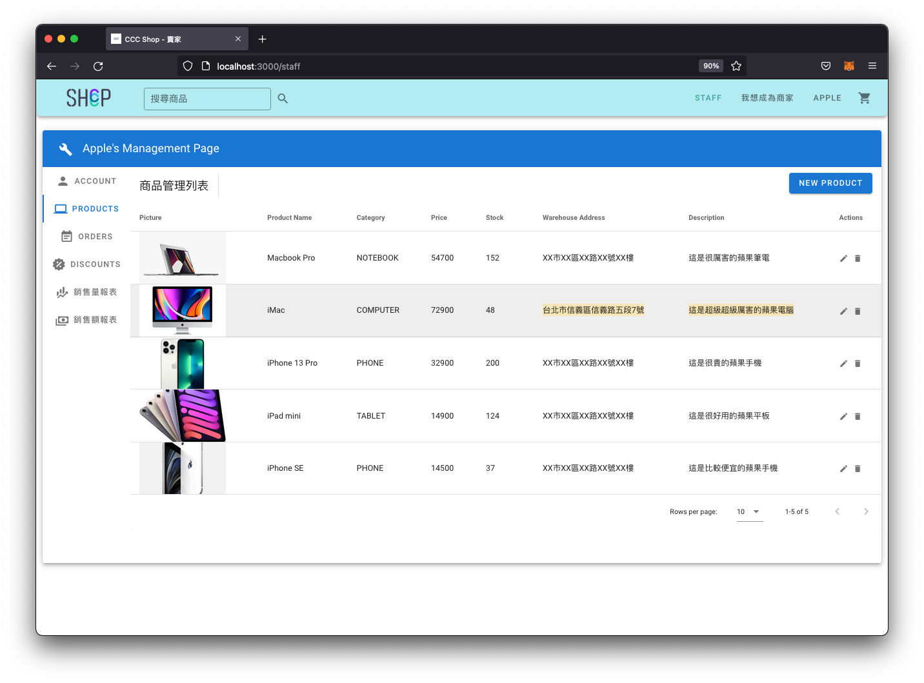

1. Delete Product

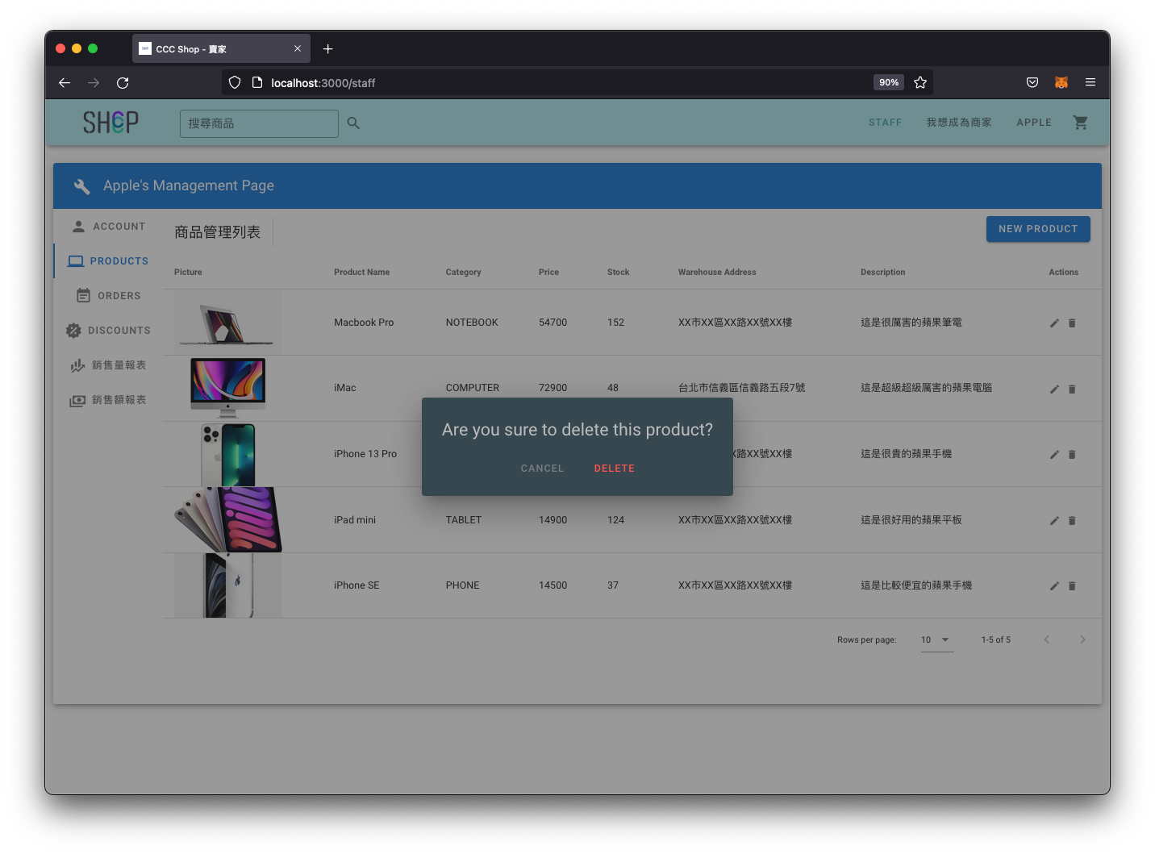

1. Delete Product Result

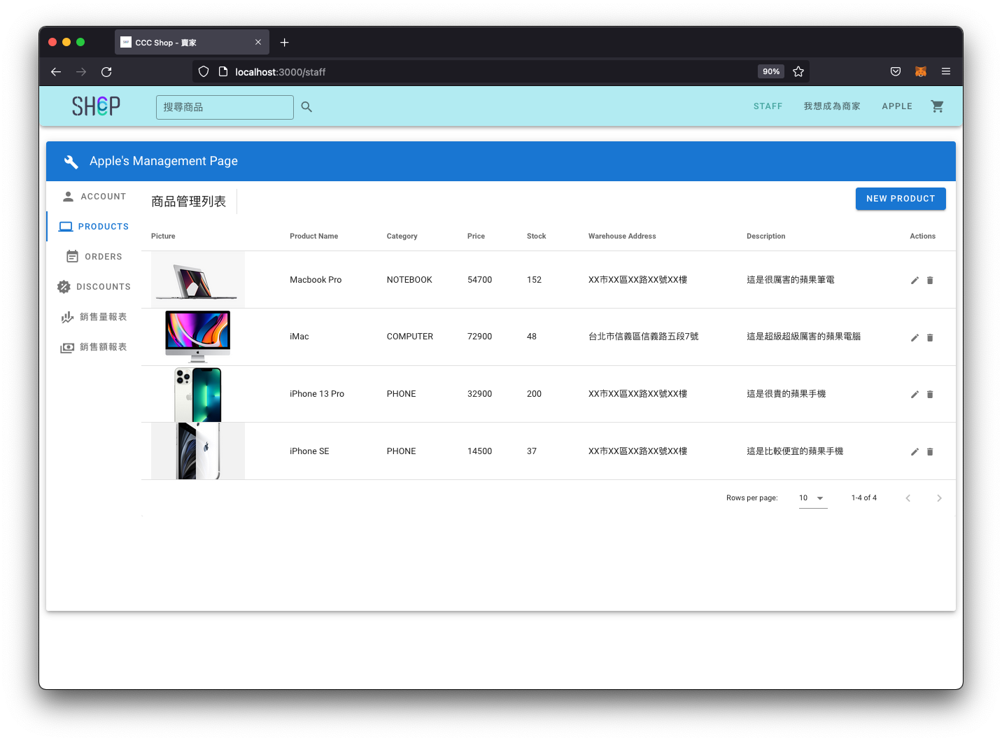

1. Manage Order

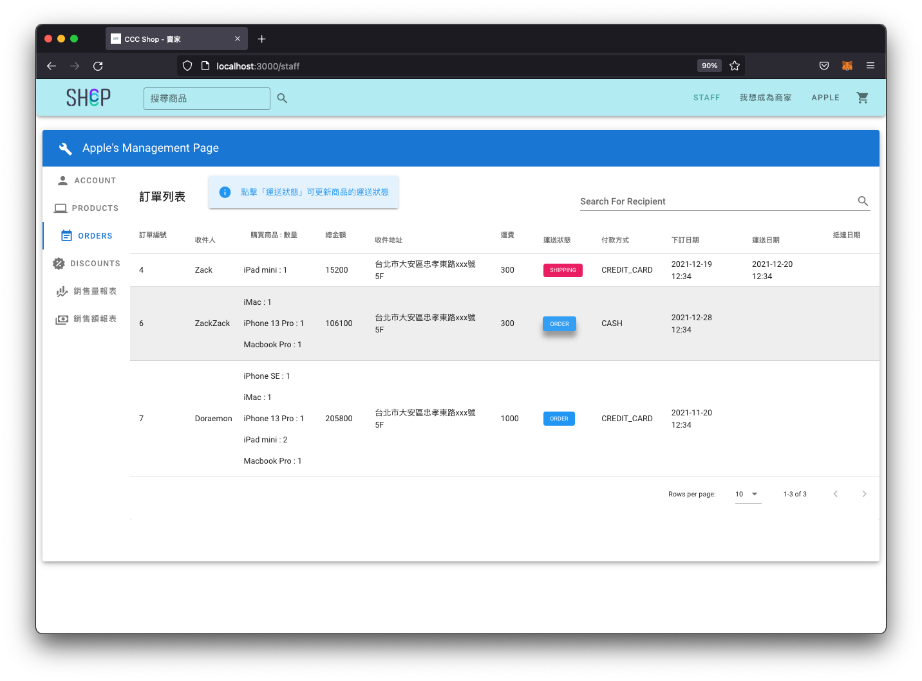

1. Change Status

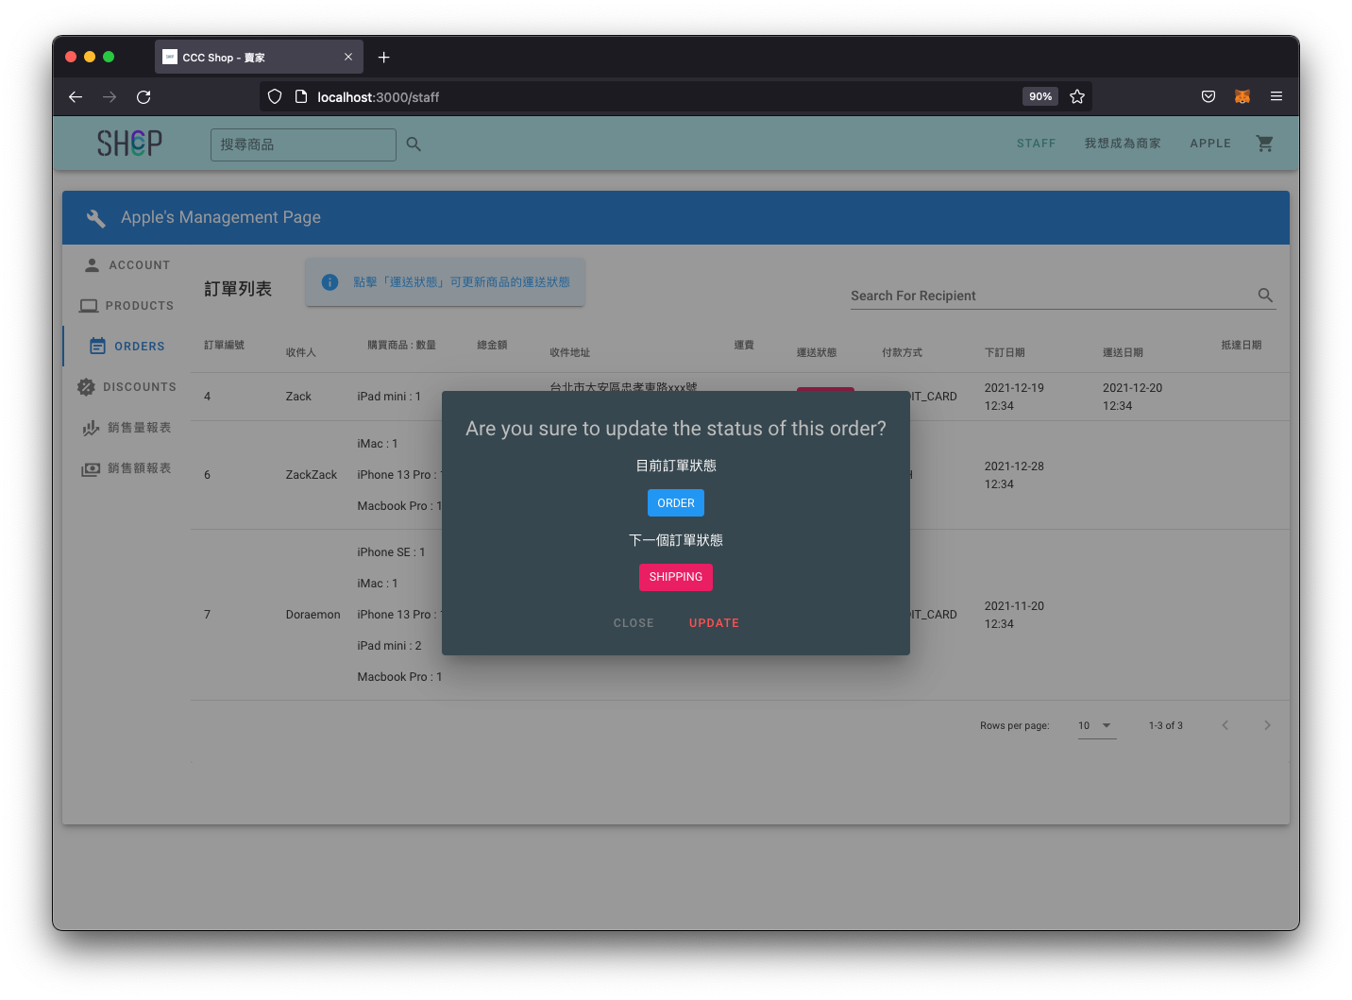

1. Order Changed Result

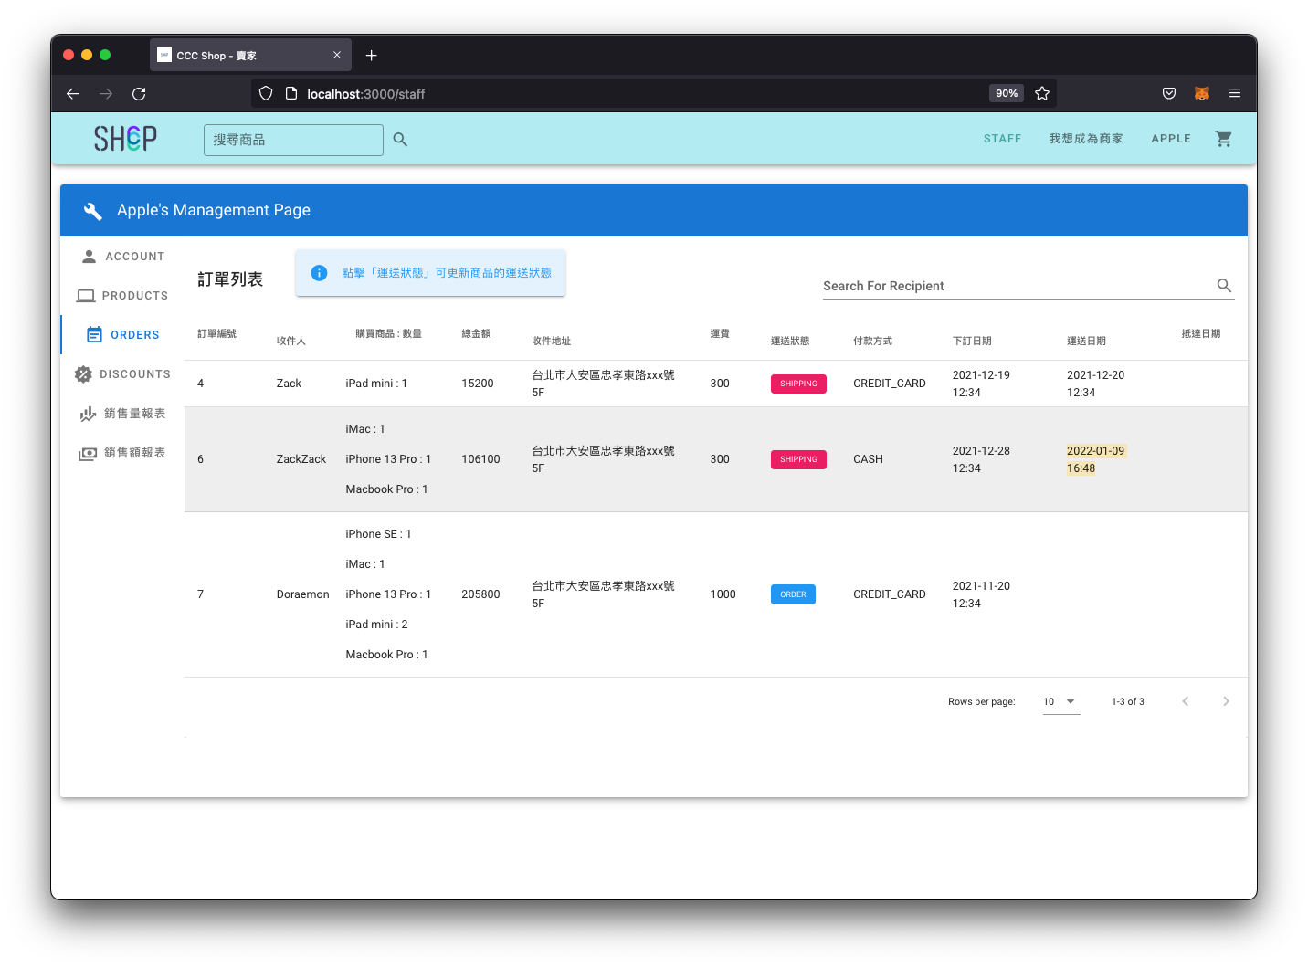

1. Manage Discount

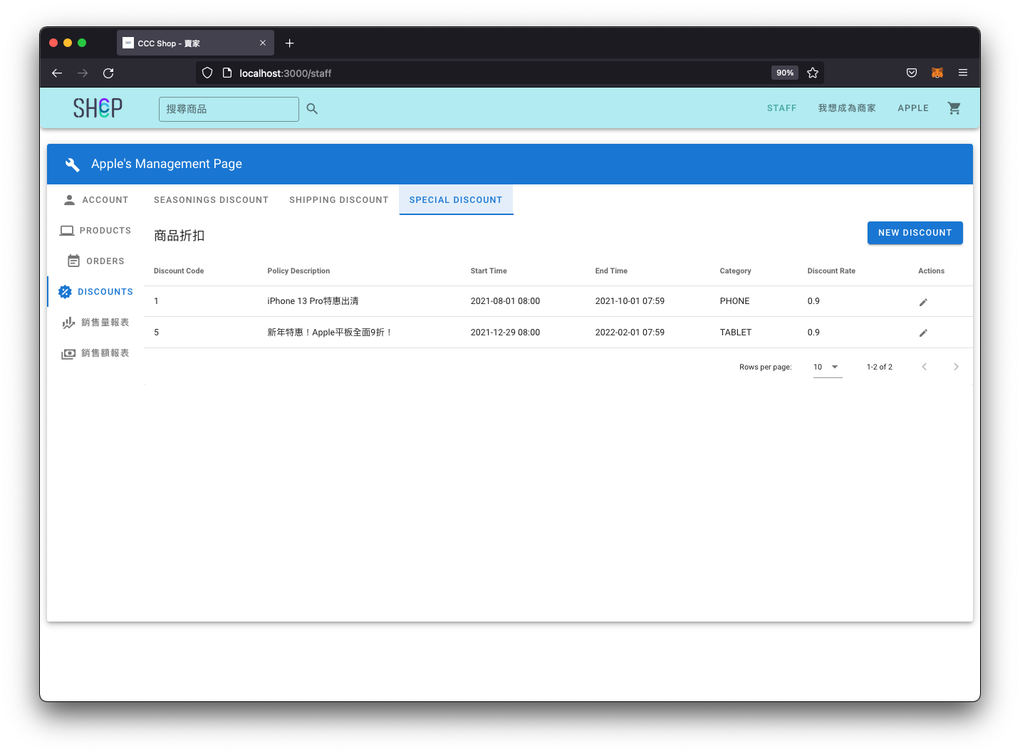

1. New Discount

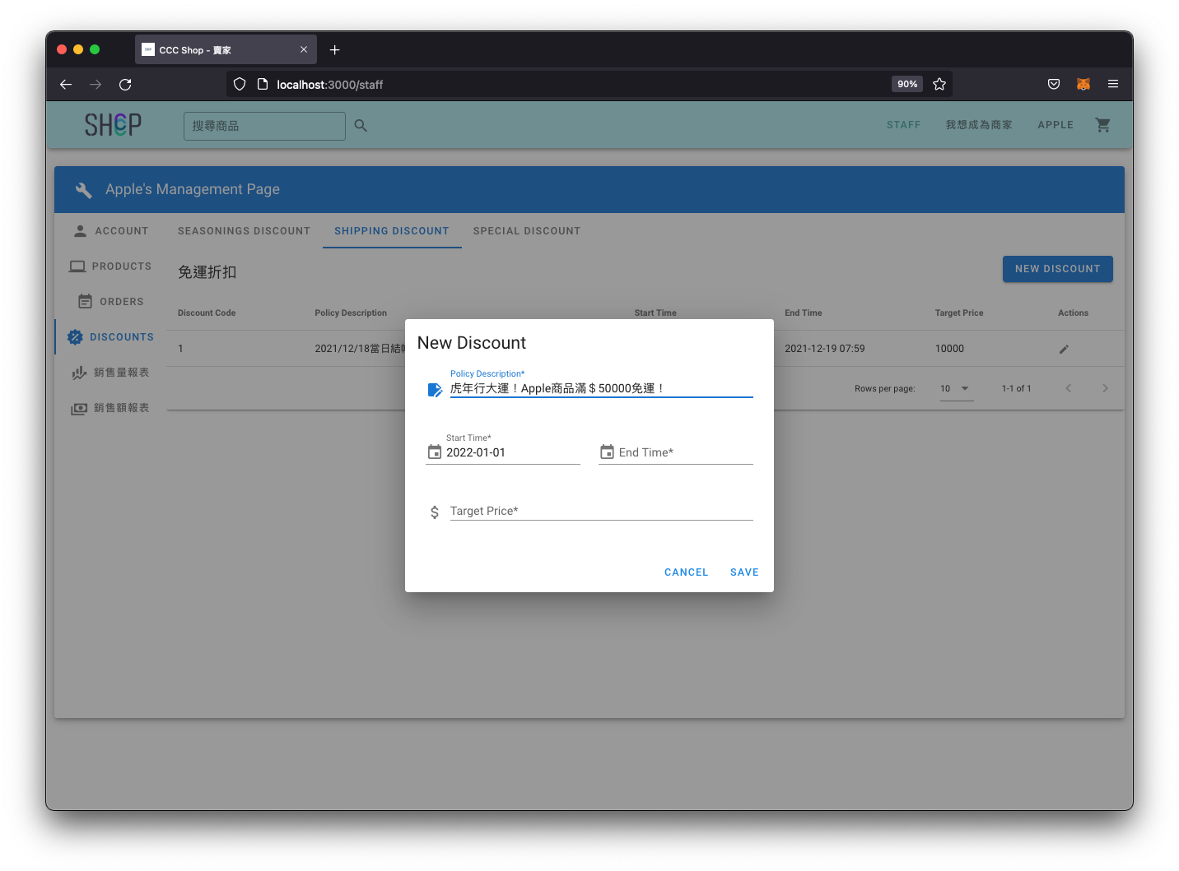

1. Choose Date

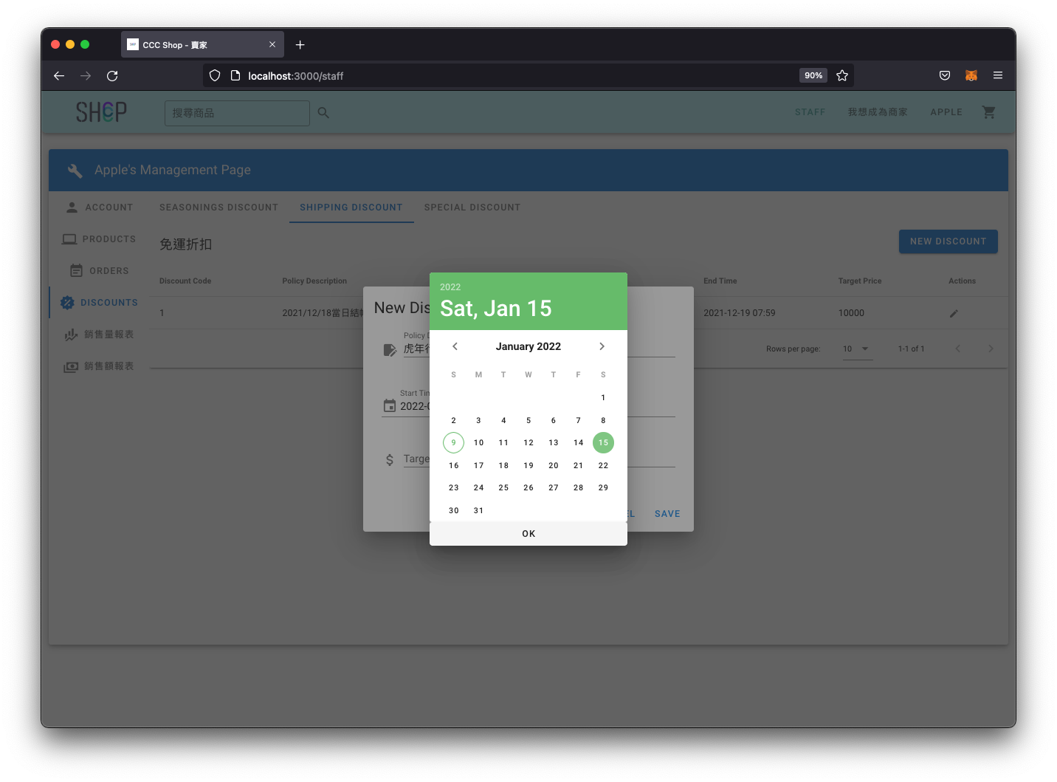

1. Save Discount

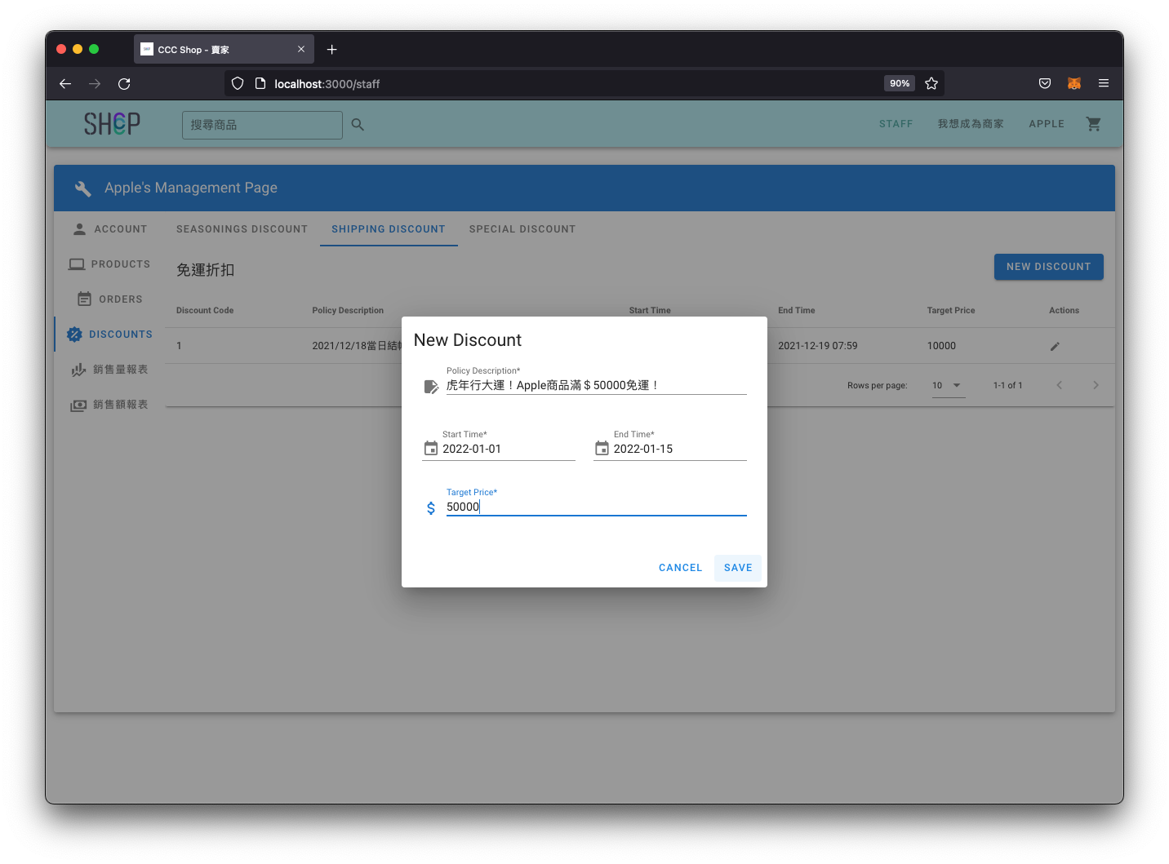

1. Sales Report

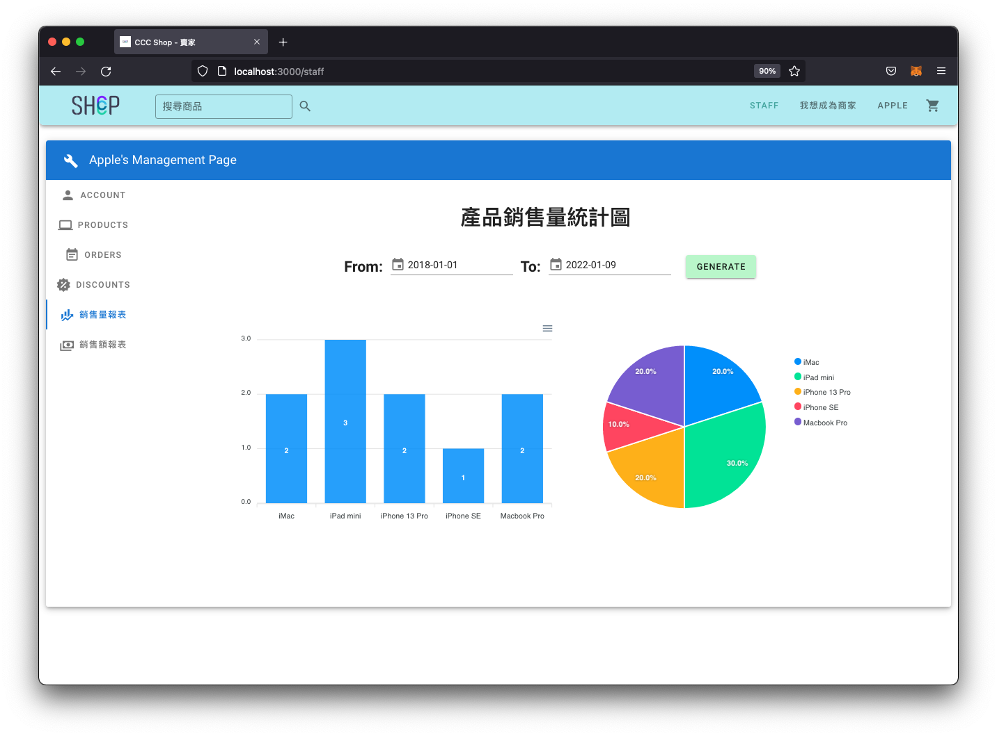

1. Choose The Range Of Sales Report

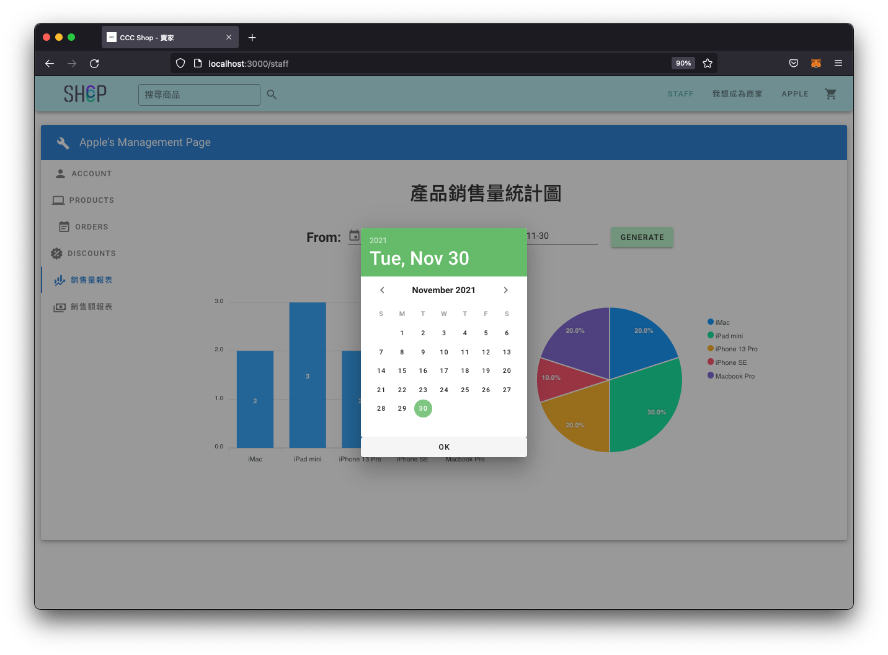

1. Sales Report New Result

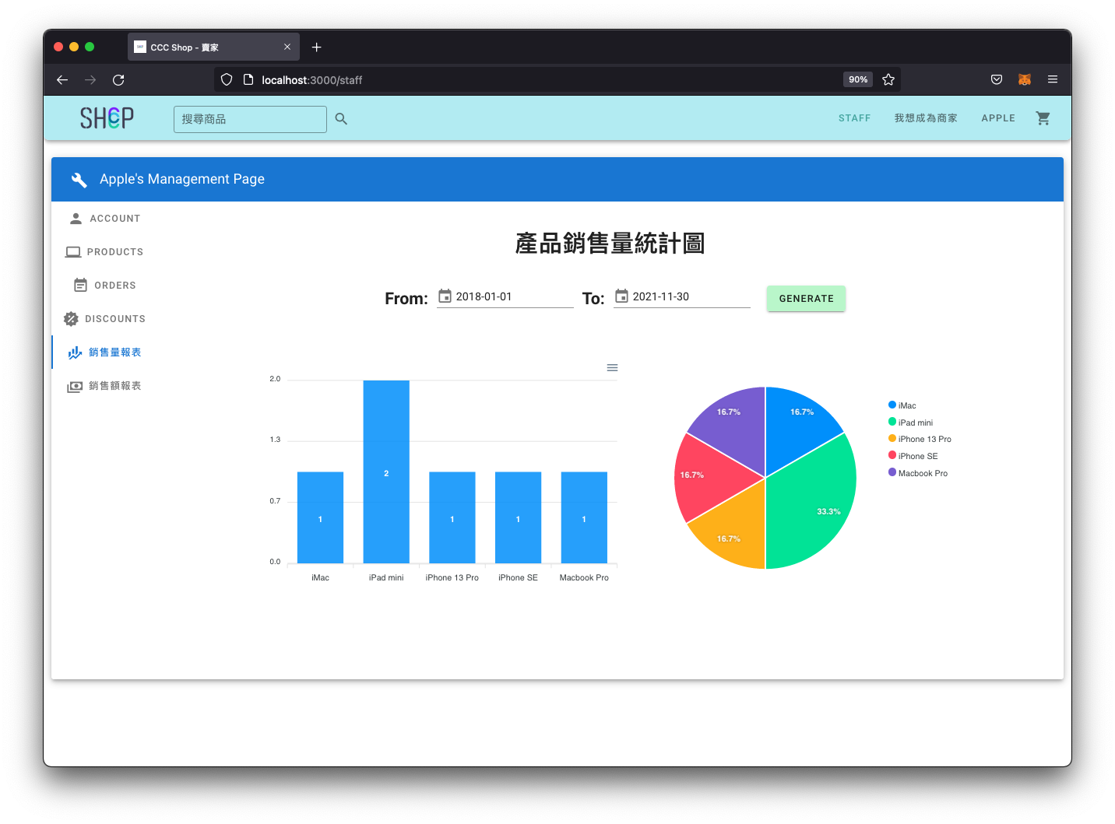

1. Sales Trend Report

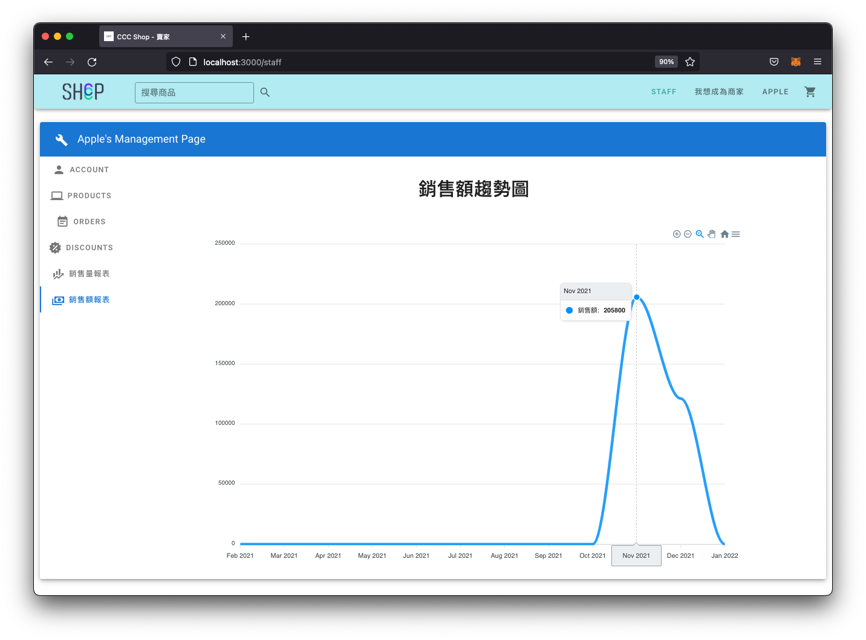

**6.2.4 管理員使用者介面 (Admin)**

1. Login

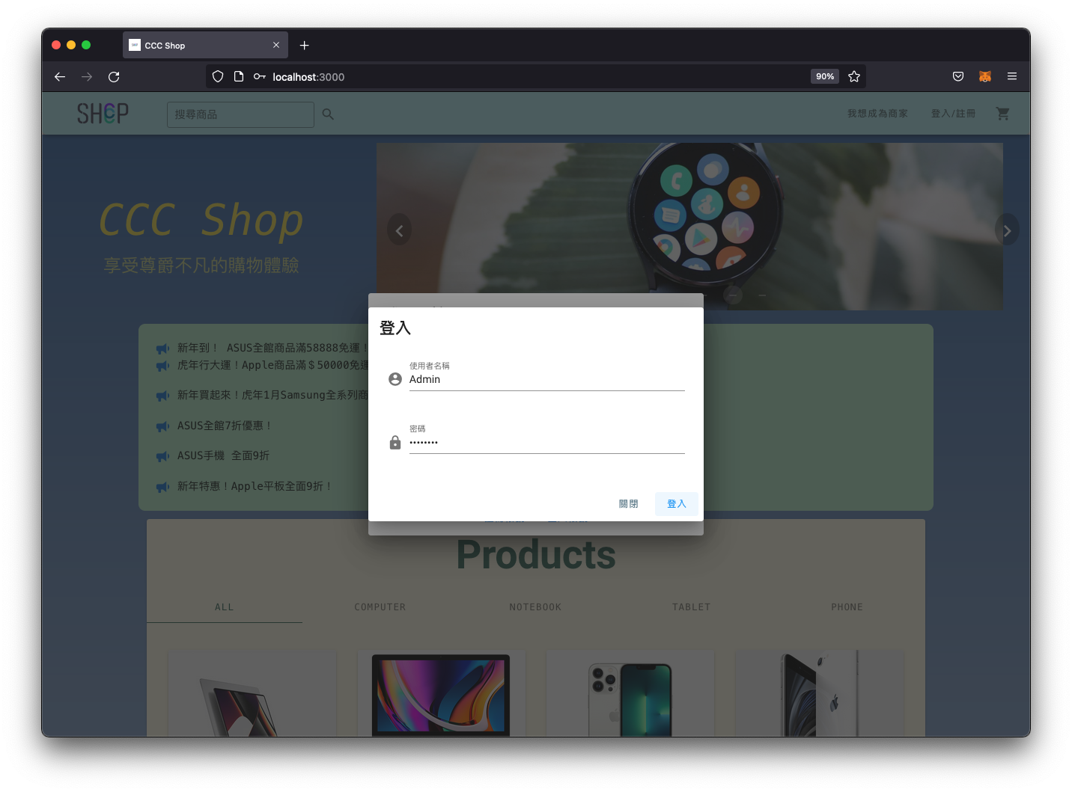

1. Login Page

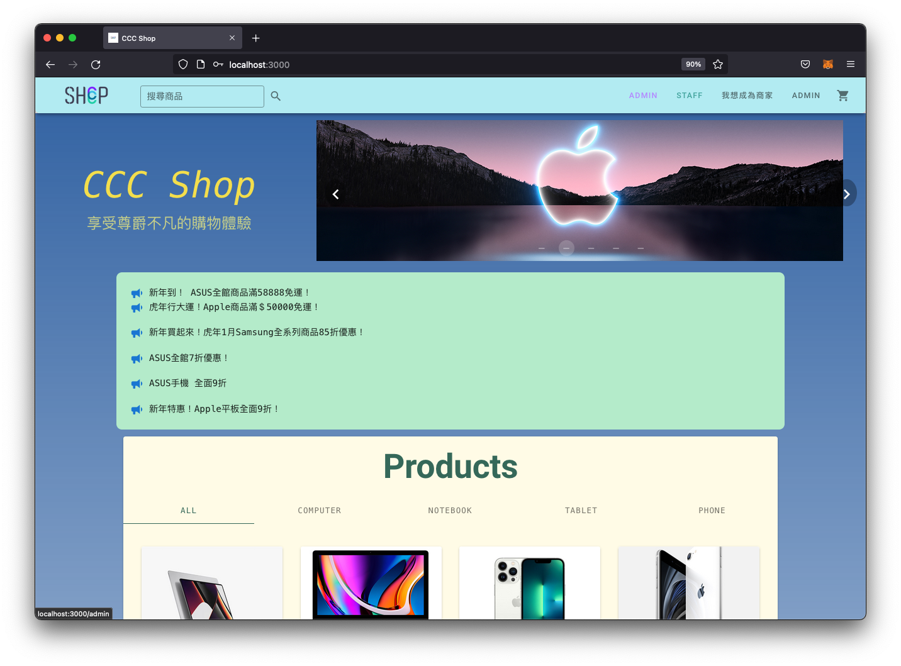

1. Manage Users

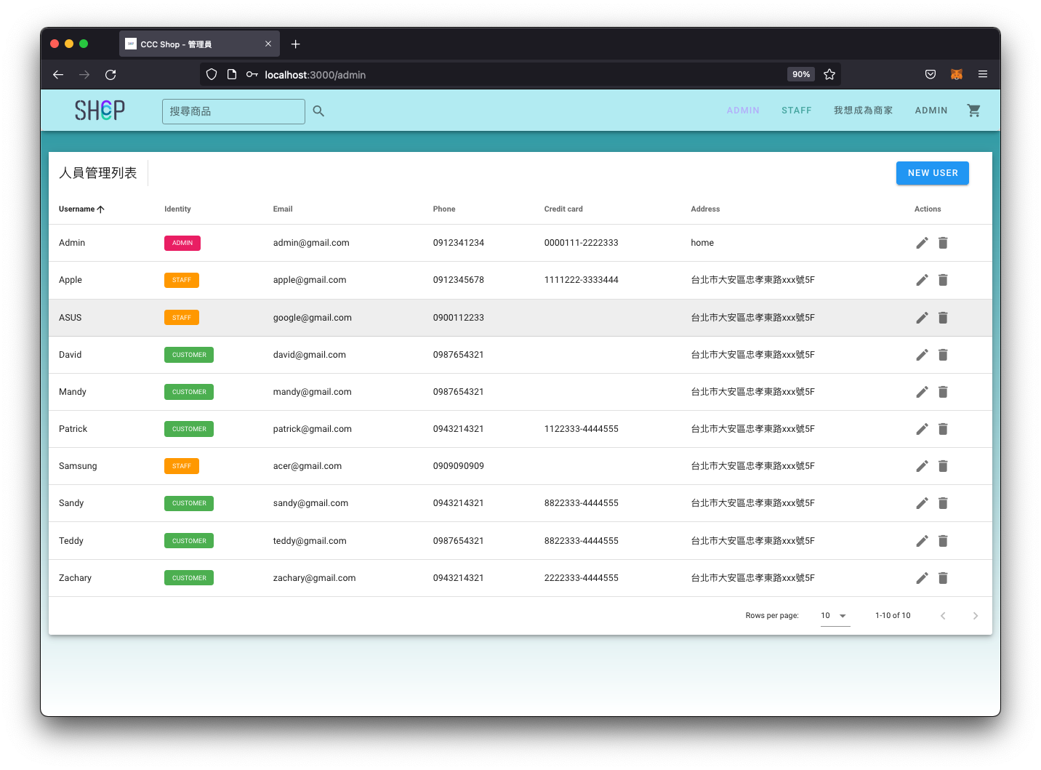

1. Edit User Info

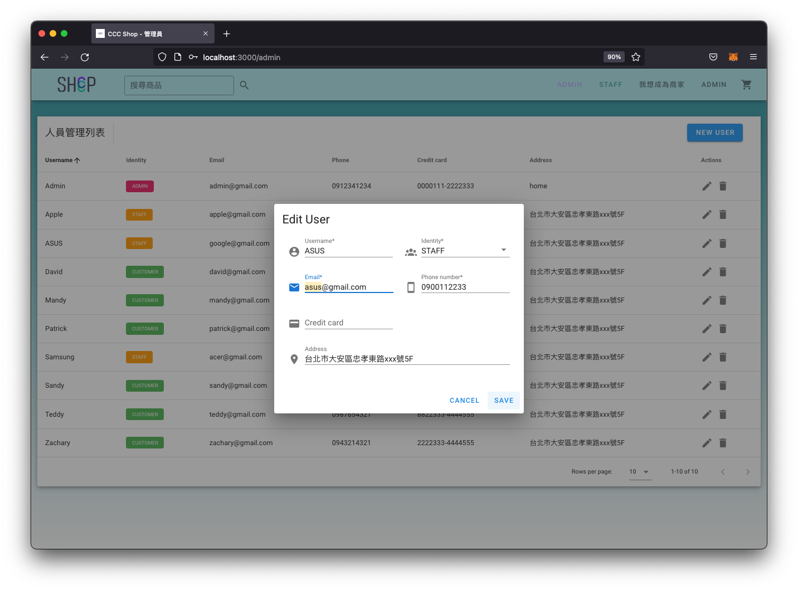

1. Edit Result

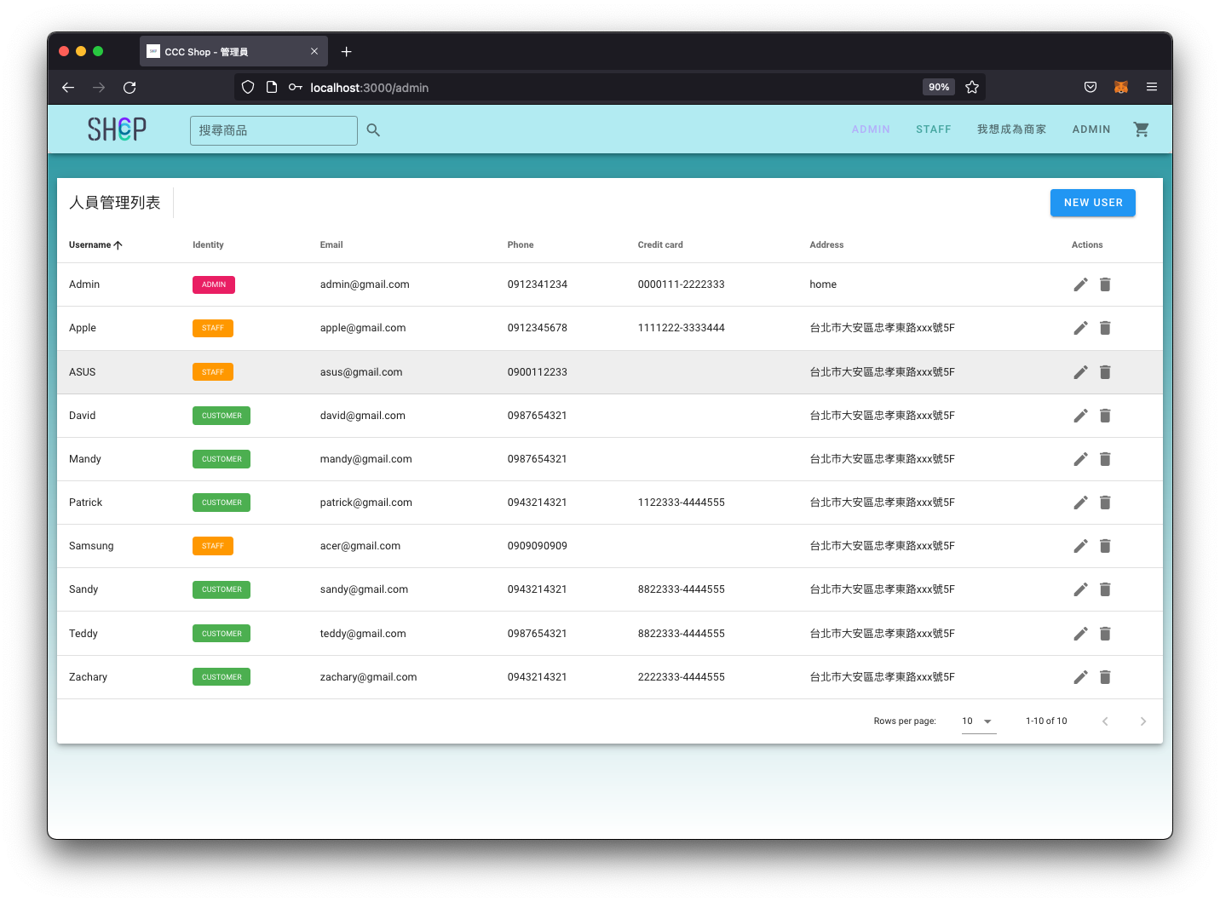

**6.2.5 More Details**

1. Cannot Add Duplicate Product To Cart

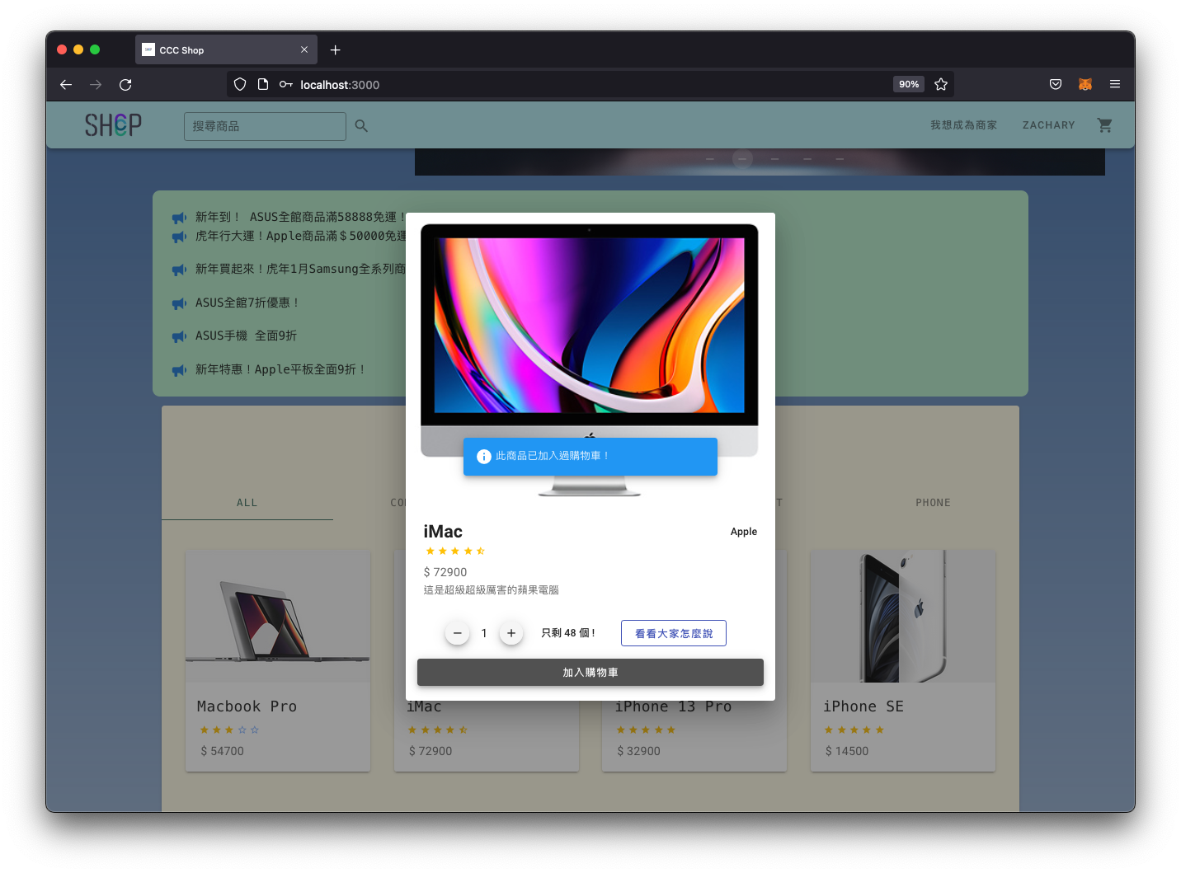

1. Empty Cart

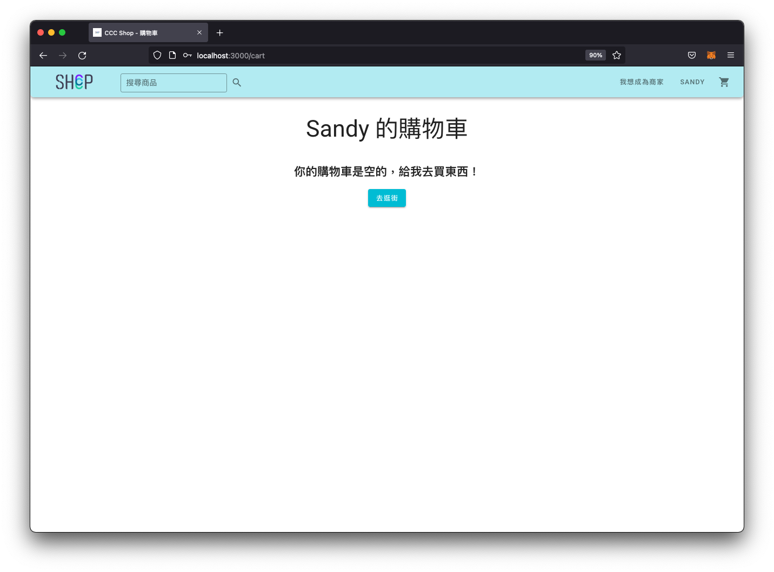

1. Empty Cart Message

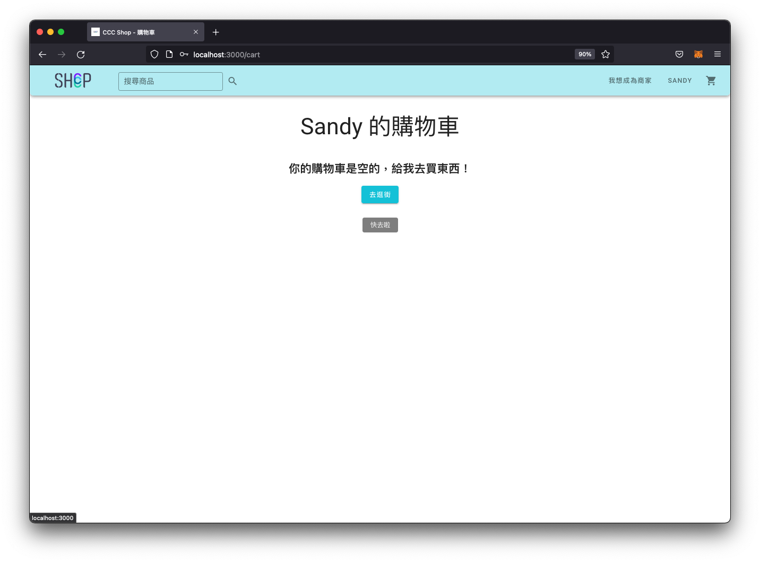

1. No Valuation

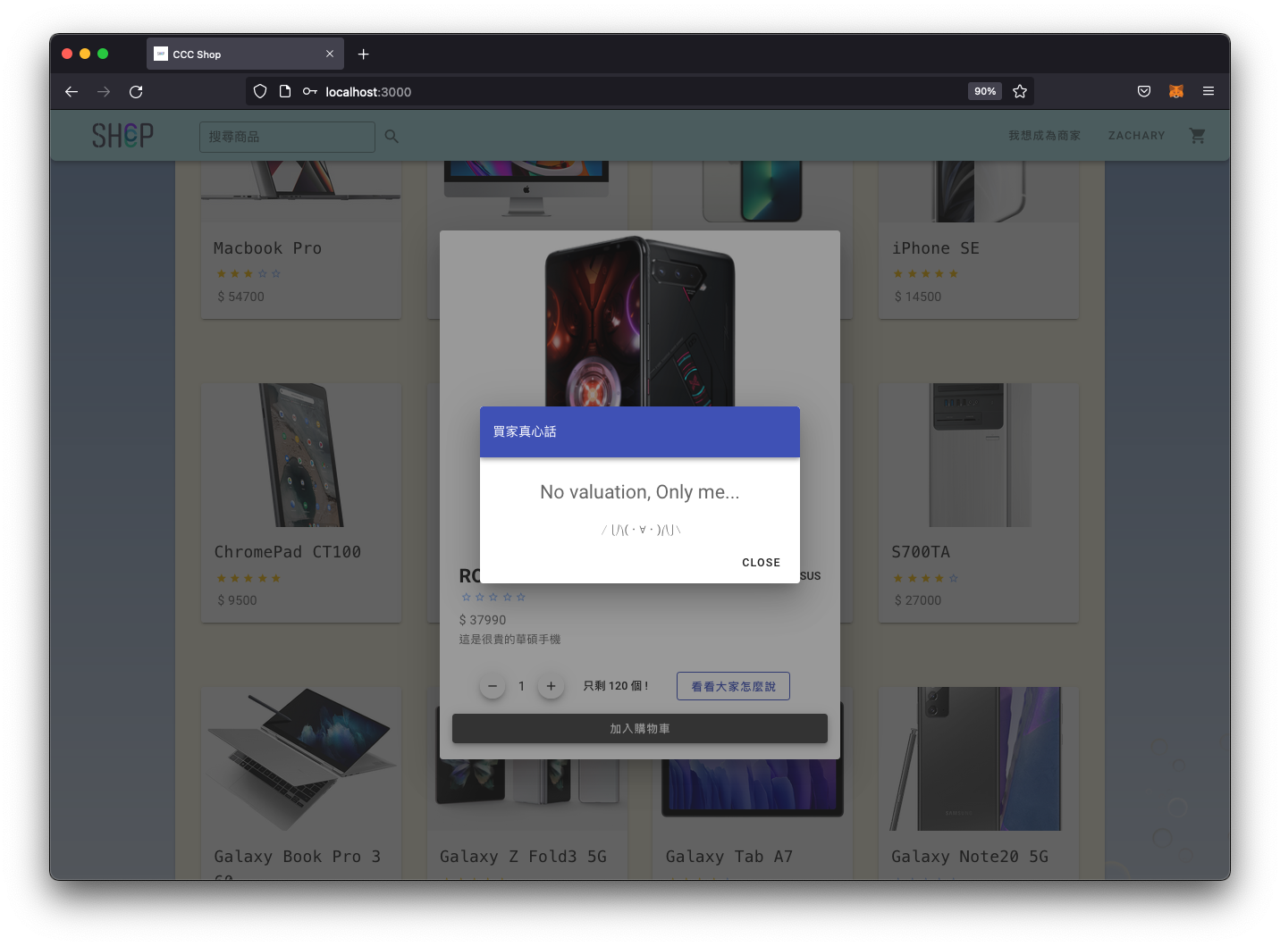

# **Section 7 資料庫優化建議 (Suggestions on Database Tuning)**

## **7.1索引結構 (index structures)**

為資料庫建立索引 (index)，好的綱要設計，與巢狀查詢 (nest query) 的使用等能有效優化資料庫的查詢速度，若系統之資料數量過大時可從以上幾個方面著手，並針對查詢頻率較高之使用情景優先採用，減少查詢中的 Join 來達成資料庫優化。

# **Section 8 Additional Queries and Views**

## **8.1使用者管理**

1. 新增使用者

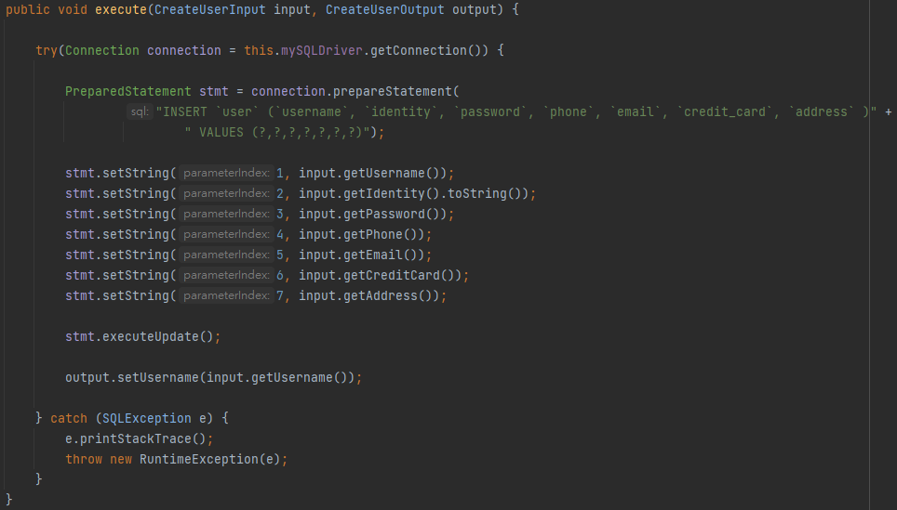

1. 刪除使用者

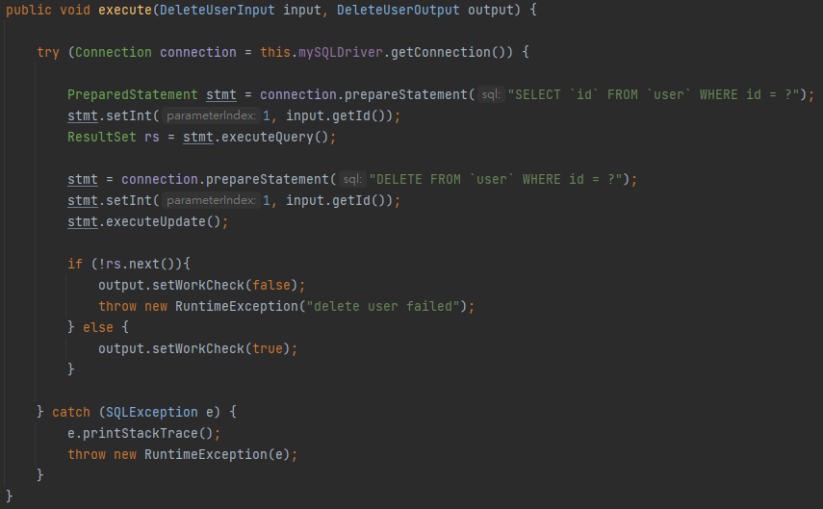

1. 登入(回傳此使用者資訊)

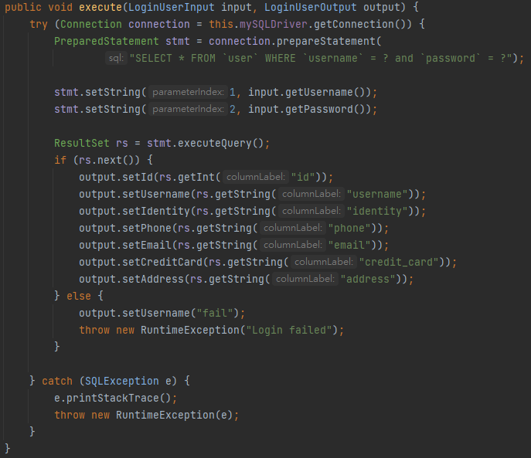

1. 列出所有使用者

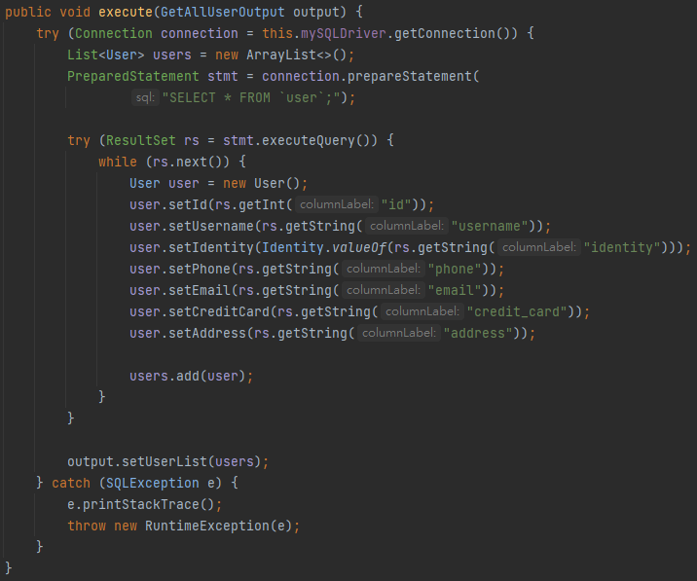

1. 編輯(更新)使用者

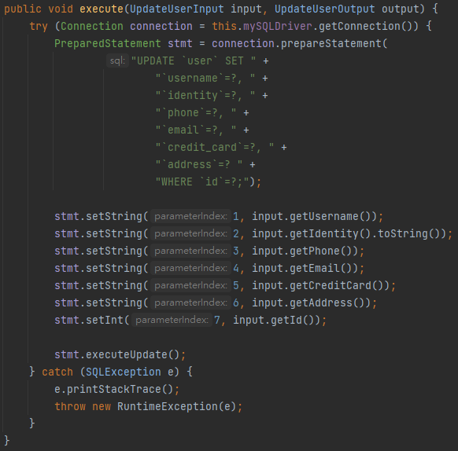

## **8.2 商品管理**

1. 新增商品

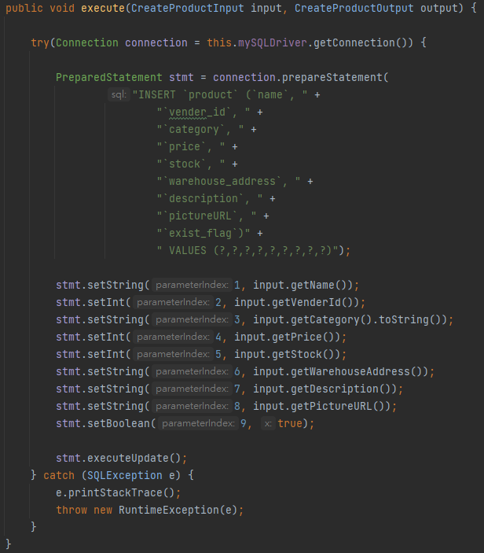

1. 刪除(下架)商品

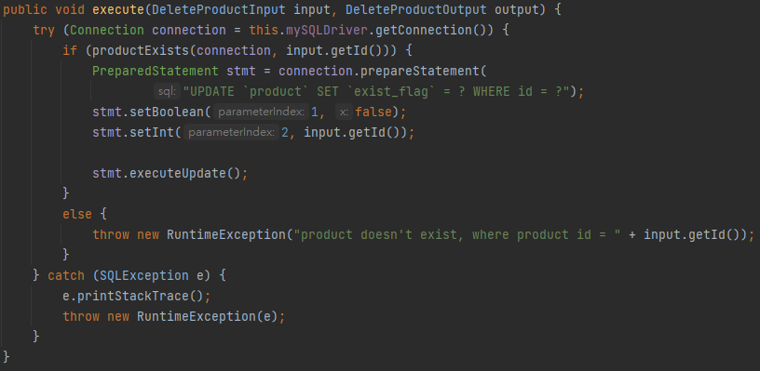

1. 列出某商品資訊

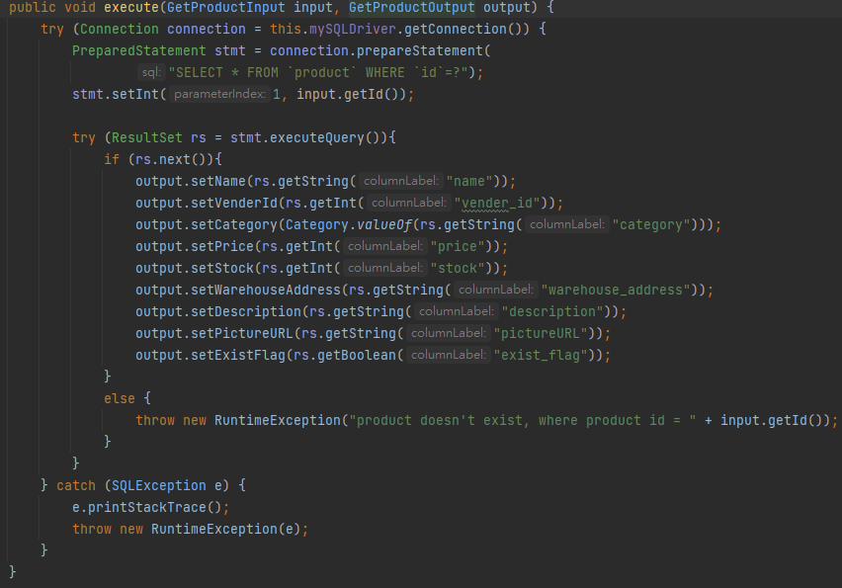

1. 列出所有商品

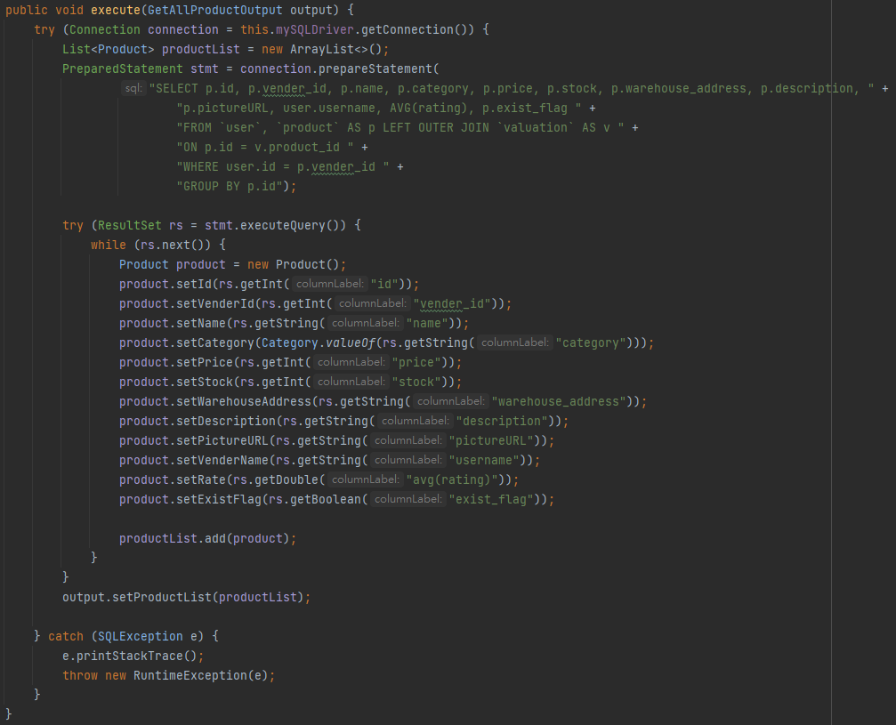

1. 更新某商品庫存數量

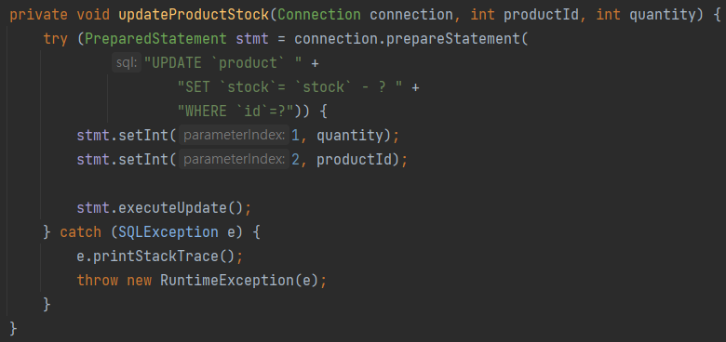

1. 編輯商品

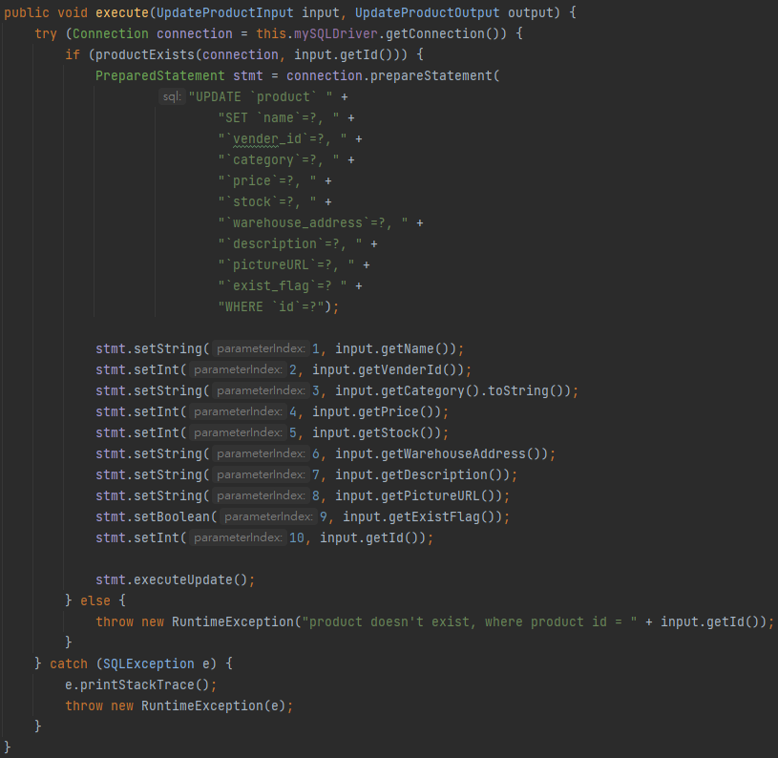

## **8.3訂單管理**

1. 新增訂單

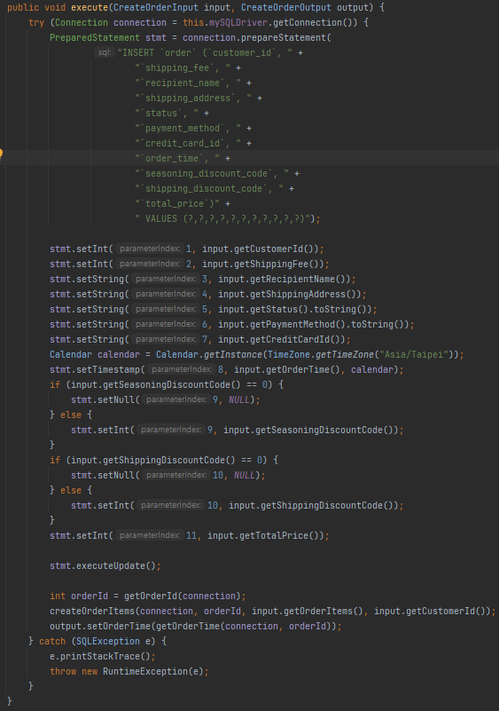

1. 將訂單與商品關係計入資料庫

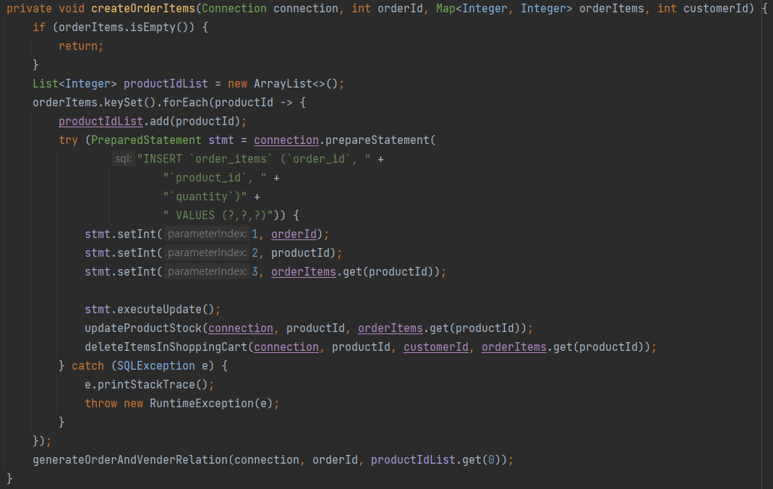

1. 將訂單和商家關係計入資料庫

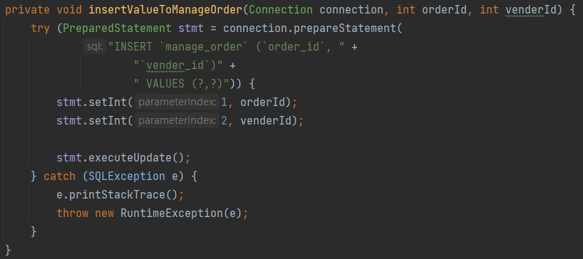

1. 列出某顧客所有訂單

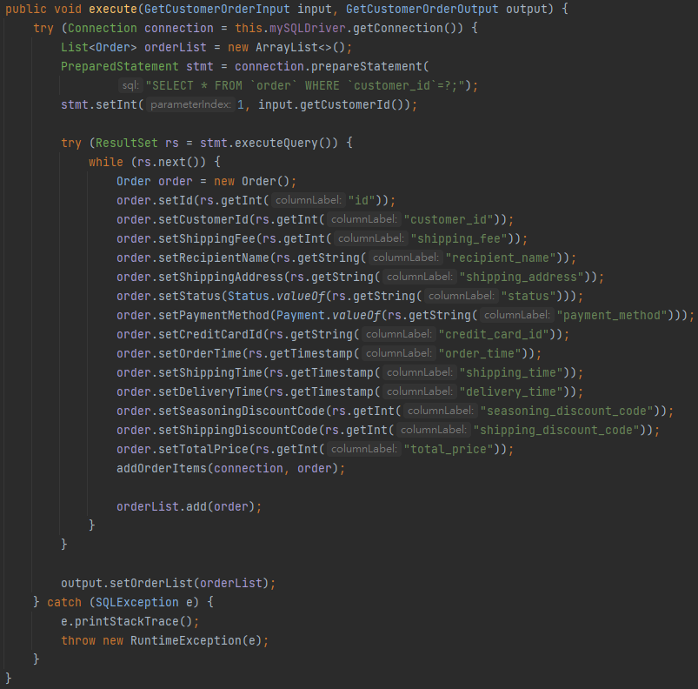

1. 列出某商家所有訂單

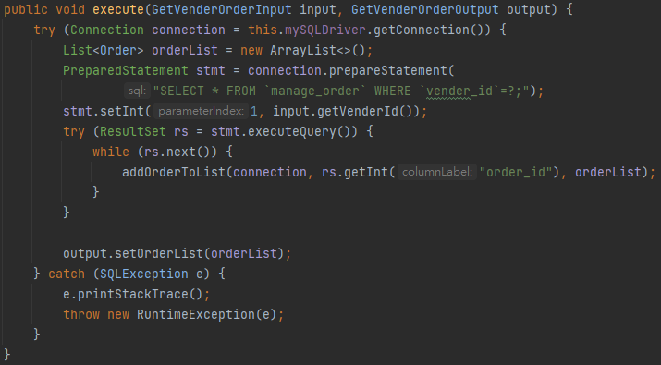

1. 更新訂單狀態

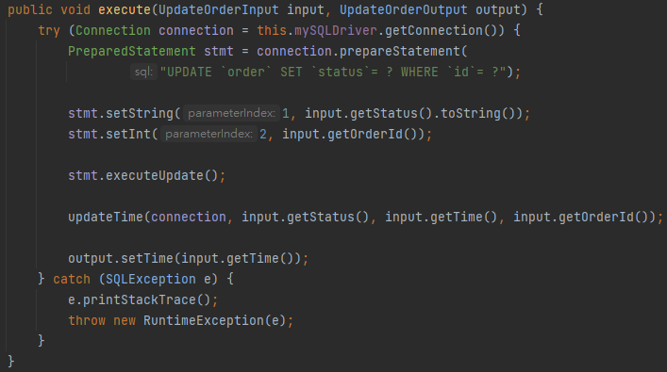

## **8.4 評論管理**

1. 新增評論

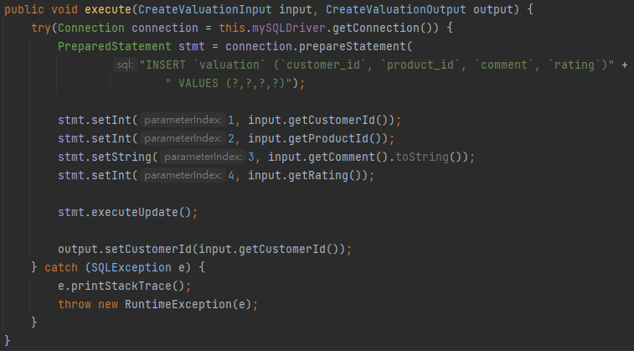

1. 列出某商品所有評論

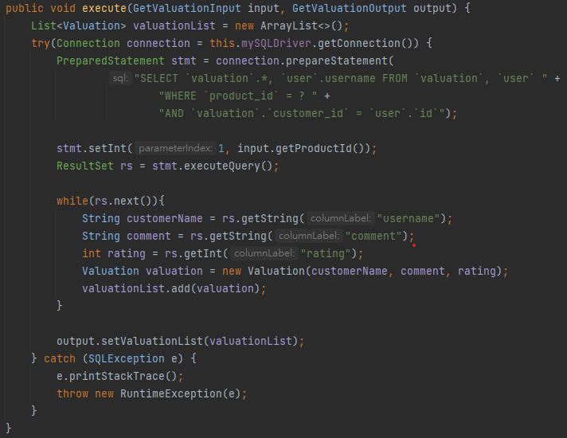

## **8.5季節折扣管理**

1. 新增季節折扣

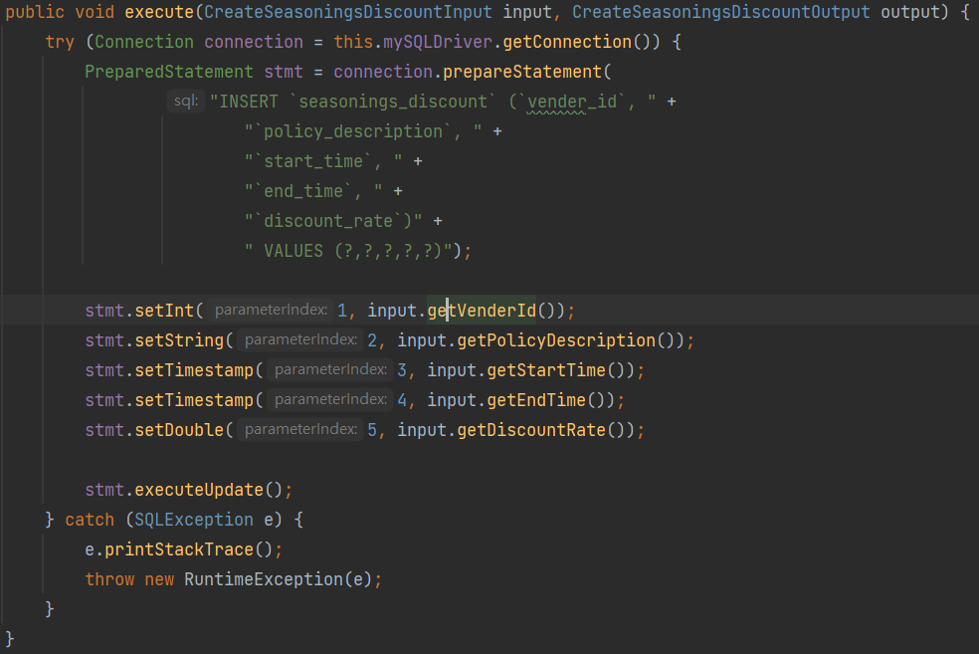

1. 列出目前有效的季節折扣

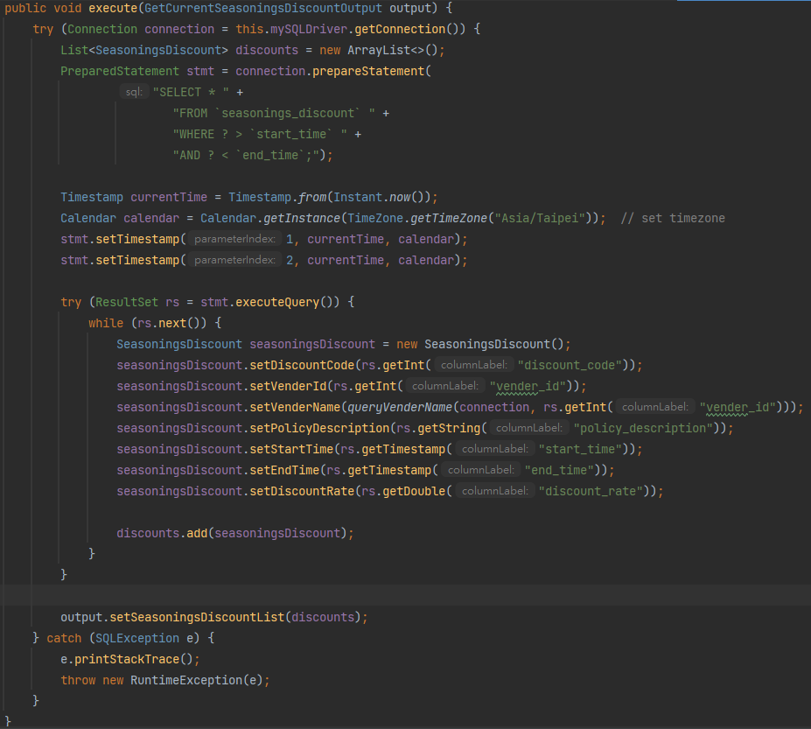

1. 列出該商家的季節折扣

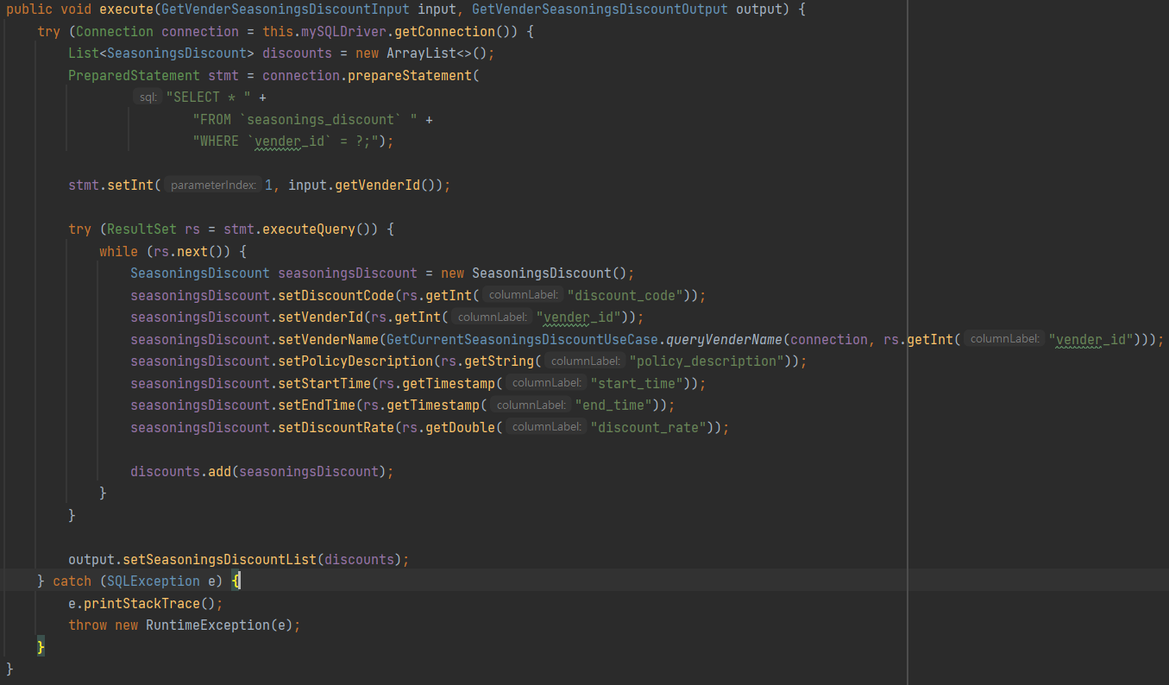

1. 編輯季節折扣

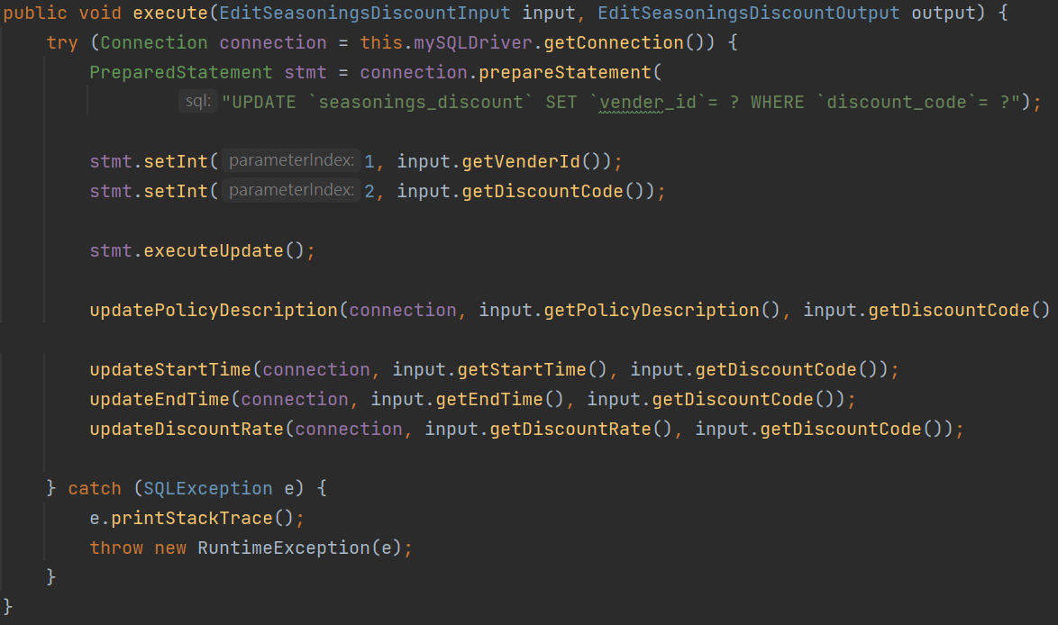

## **8.6特別折扣管理**

1. 新增特別折扣

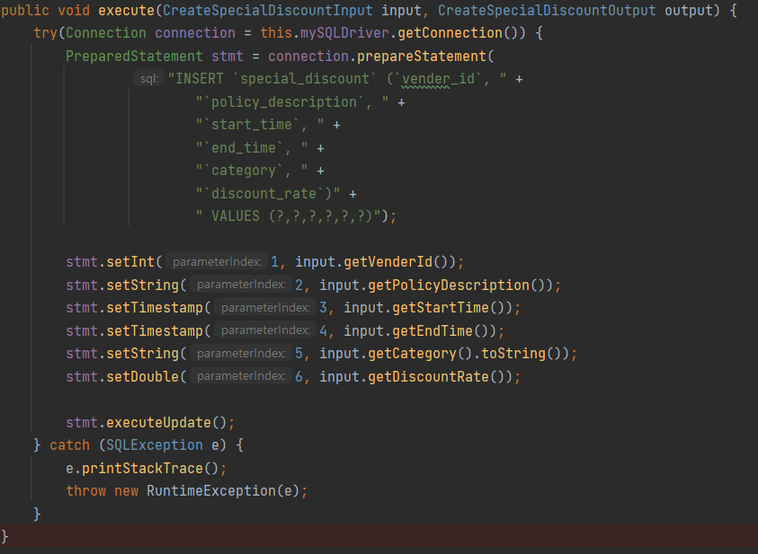

1. 列出目前有效的特別折扣

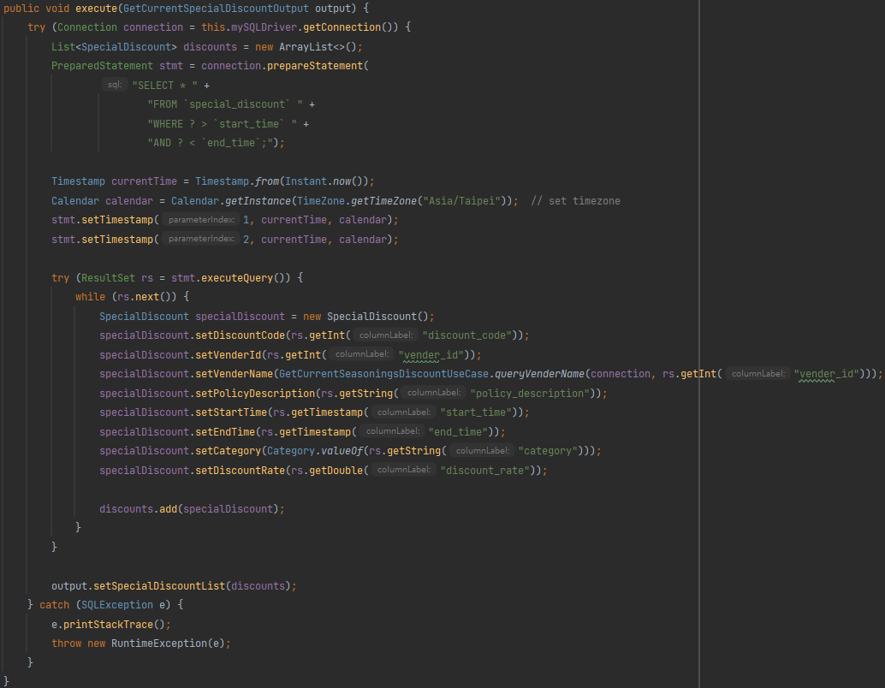

1. 列出該商家的特別折扣

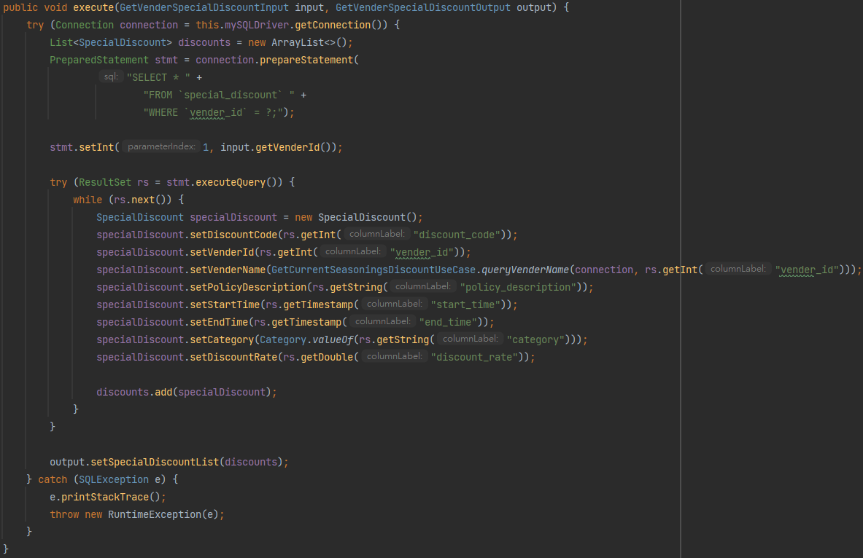

1. 編輯特別折扣

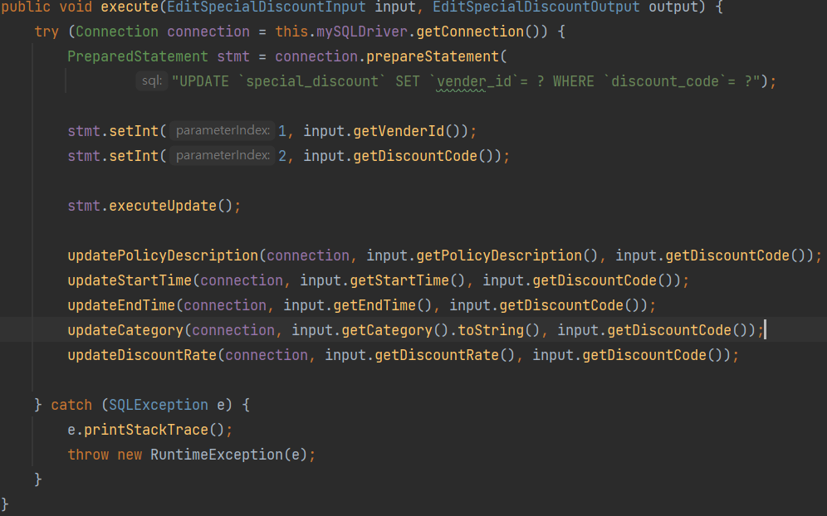

## **8.7運費折扣管理**

1. 新增運費折扣

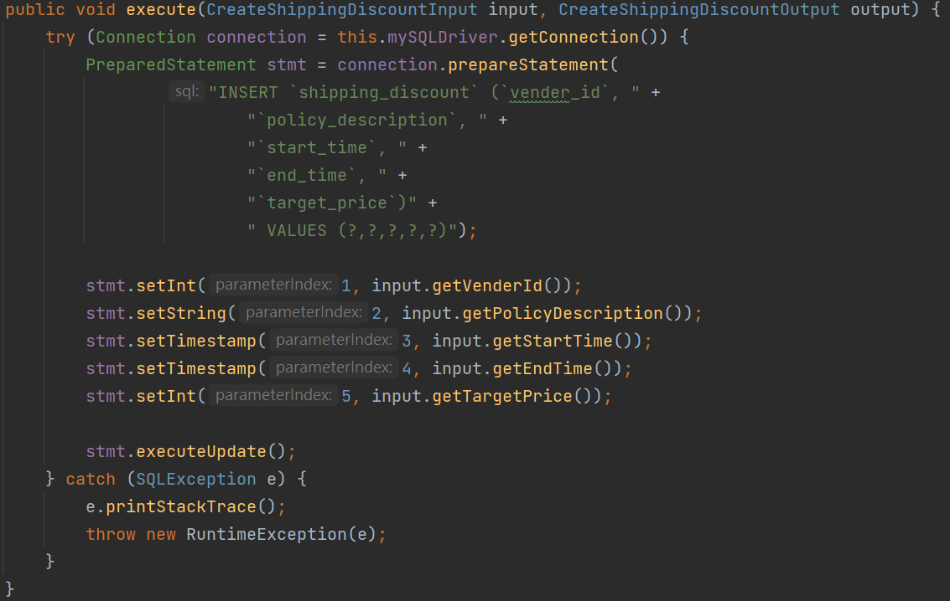

1. 列出目前有效的運費折扣

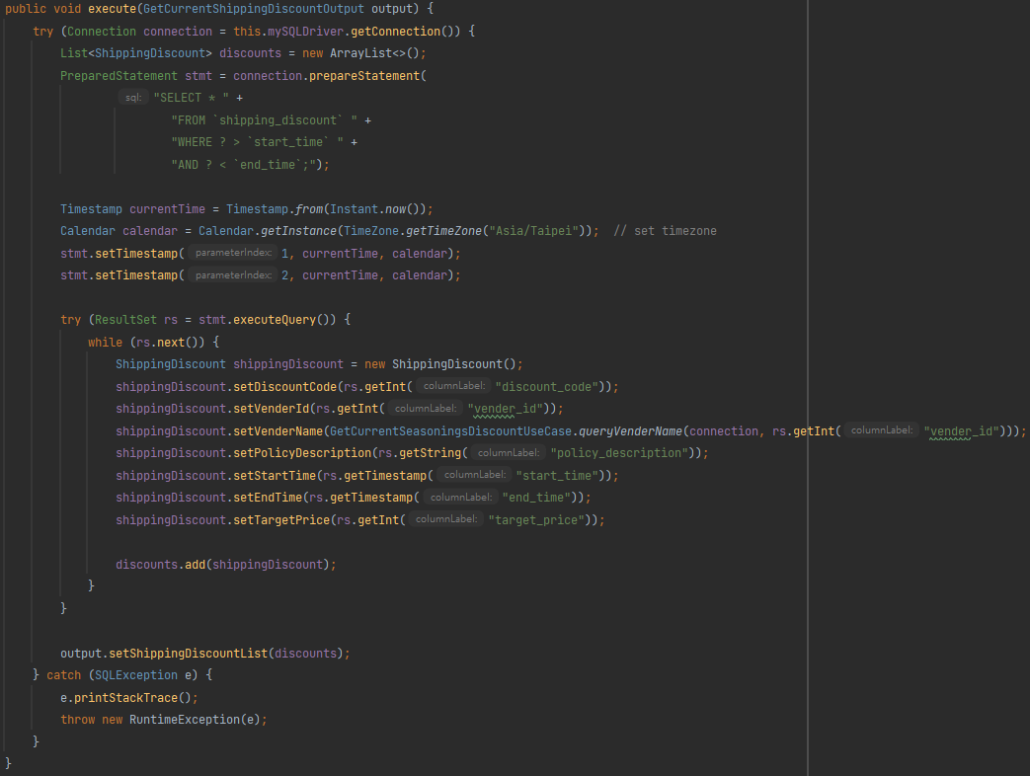

1. 列出該商家的運費折扣

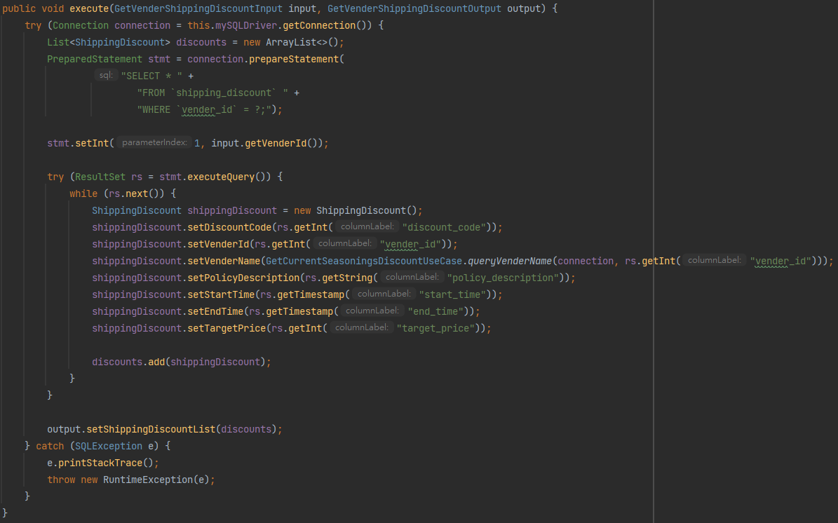

1. 編輯運費折扣

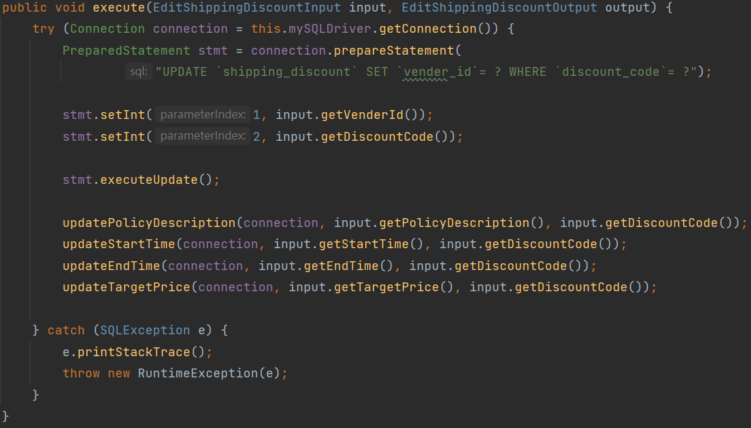

## **8.8購物車管理**

1. 新增商品至購物車

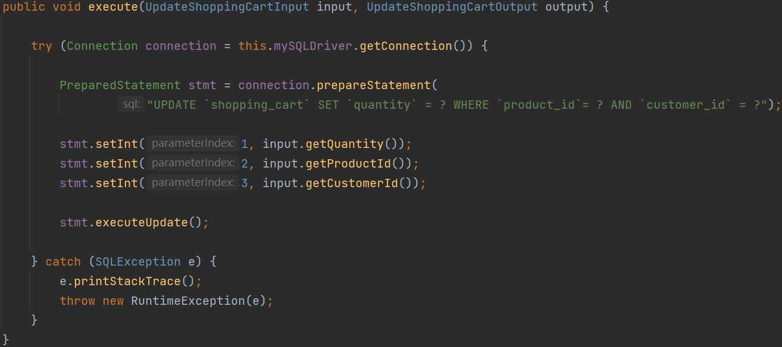

1. 刪除購物車內商品

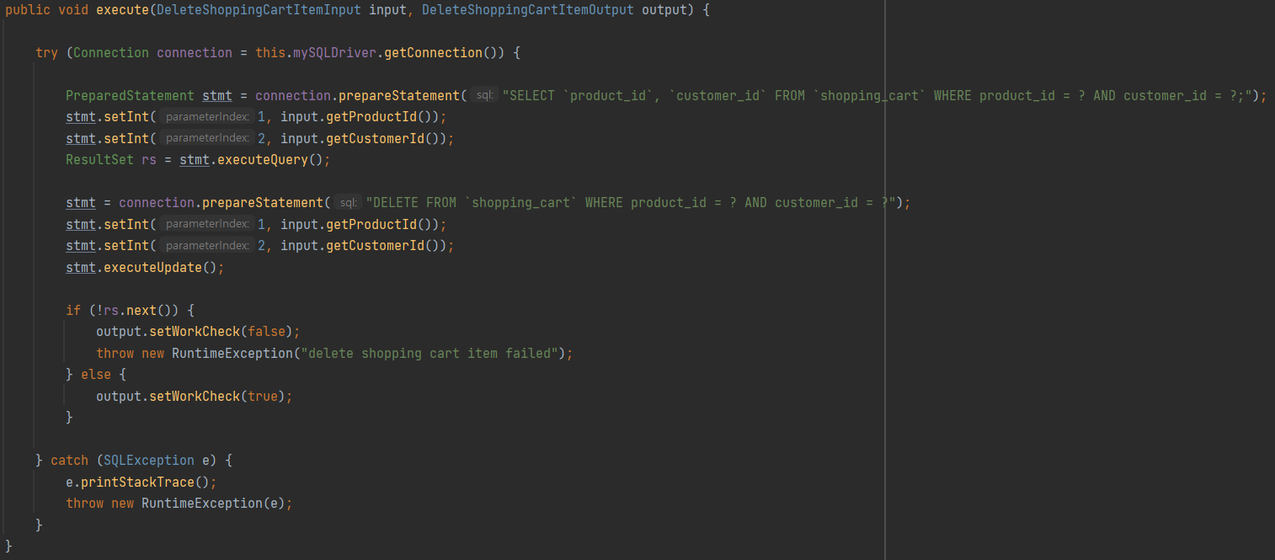

1. 列出所有購物車內商品

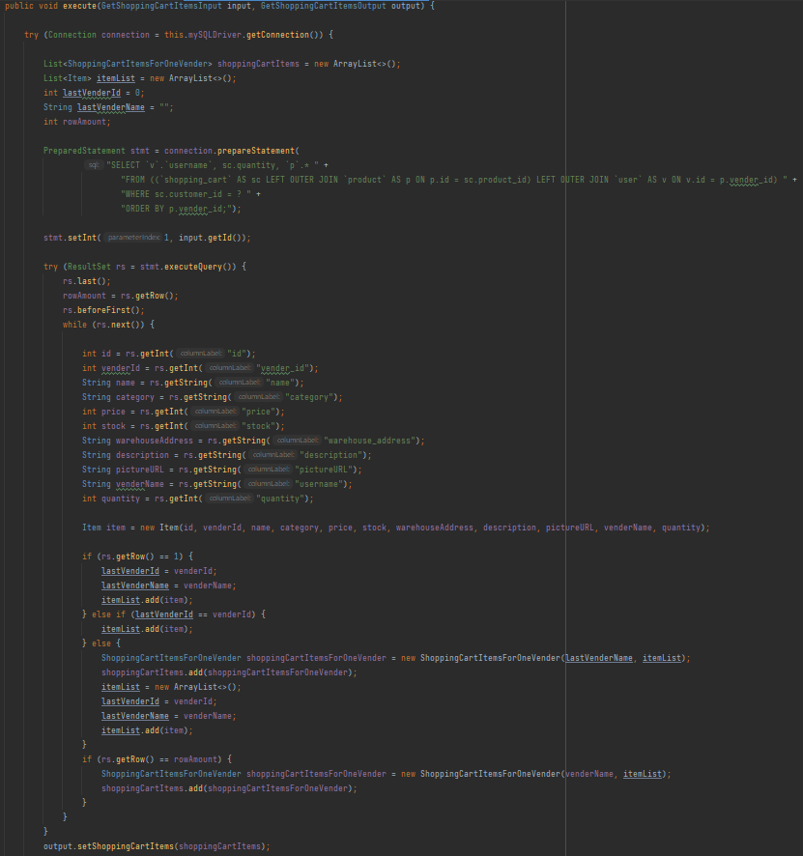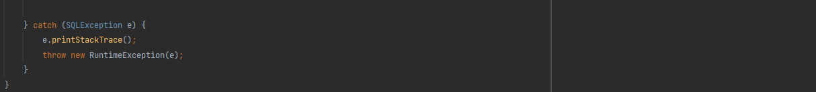

1. 更新購物車內商品數量

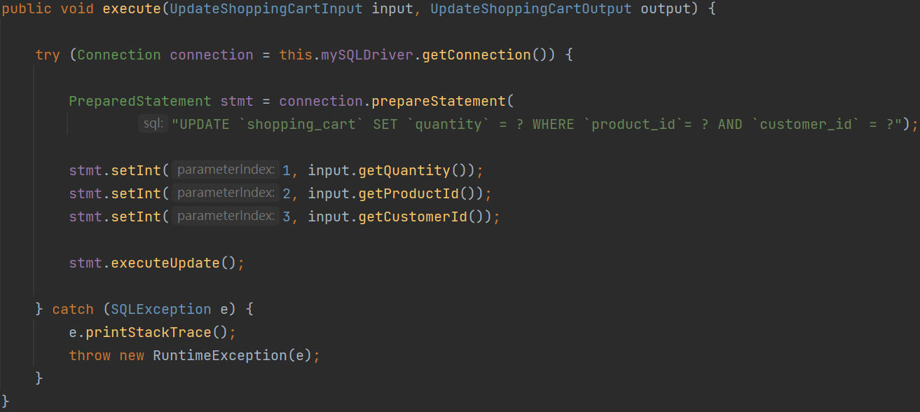

# **Section 9 Conclusions and Future Work**

## **9.1 Conclusions**

藉著修習資料庫系統，我們規劃實作出3C產品線上購物系統「CCC Shop」。小組固定於每周三晚上一同開發，從資料的規劃，資料庫的建立，後端系統的控制，一直到前端的互動以及前端與後端的整合，團隊的積極合作使我們專案如期完成。

然而，沒有相關經驗的我們，在過程中遇到了種種問題，以下是比較重大的收穫以及我們的應對問題方式：

* 對Vue不熟悉：  
  組員大部分並沒接觸過Vue這個語言。因此，我們分工作業，一部分的人研究前端，剩下的人維持開發進度，編撰SRS以及後端開發等。先請前端組把前端架構建立出來後，再教會所有組員，使大家都有幫忙開發前端的能力和經驗。
* VueX的使用：  
  前端開發時，發現部分資料應暫存於前端以便各種操作，同時能優化程式效能。像User的相關資料，若沒有存於前端，則每次需要時都要向後端發送API，也無法做到前端傳遞資料的行為。所以我們搭配Vue，學習使用了VueX的架構、技術。
* sessionStorage：  
  使用者登入後，因為資料並沒有存在網頁中，重整頁面使用者就會自動被登出。因此我們用了sessionStorage來解決此問題，而且通過sessionStorage的內建函式，也使其他前端的操作更順利。
* 跨來源資源共用(CORS)：  
  前後端連接時，發生的安全性問題困擾我們許久，搜尋眾多資料後發現是非同源資料導致地跨來源請求問題，後來我們使用CORS令瀏覽器能夠發送server允許的請求才順利解決這道難題。
* 後端架構：

為了開發的順暢，以及考慮到可能由不同人員來擴充功能的情況，我們統一了程式架構。第一層根據物件做了分類；第二層參考Clean Architecture使用adapter、usecase、entity來分層，而在usecase中以CRUD為基礎進行撰寫。開發模式則採TDD的方式，根據需求寫完測試後，再實現code。清楚的架構和統一的開發流程使得我們對彼此的開發進度掌握度高，在需要時能夠即時提供幫助，也讓我們在出錯時，能較輕鬆地找出錯誤原因。

* 時區：  
  java程式拿取時間時，因時區問題會拿到與預期不相同的資料。經過團隊的討論，為了操作上的直觀和便利，我們決定使用台灣的時間，並利用calendar的語法進行時間上的調整。
* Email自動寄送功能：

我們希望在送出訂單時，系統會自動寄送Email通知使用者，藉此給予反饋和確認。所以，我們替CCC SHOP建立了一個google的商家帳戶，在嘗試的過程遇到了許多安全性認證的問題，最後藉由google內部認證解決。

* 前後端的結合：

我們使用Json的格式來傳輸前後端的資料。在編寫傳輸的資料結構時，深深體悟到為別人著想的重要。即使分工，但整個程式環環相扣，若傳出的資料不便進行加工就容易導致程式的bug或拖延開發進度。所以在實作程式前，應該先講好彼此所需要的資料以及格式，以免需要不斷重複修改同樣的code。

經由這次專案，我們體認到分工合作的益處。當面臨問題時，不必孤身一人埋頭苦戰，透過和同伴們討論，便能更快速地找到解決辦法，不僅能互相學習精進自我能力，更使開發的效率大幅提升。而固定的開會時間，讓我們的進度不斷前行外，更能聽取大家的意見，不斷增進網站的品質。

製作這個專案，雖然花了大量的時間與精力，但我們都深知自己受益匪淺，相信這些經驗的累積會成為我們的墊腳石，幫助我們在未來的開發更加順利，也希望留下這份紀錄，能讓之後遇到相關問題的大家一點啟發。

## **9.2 Future Work**

針對未來的規劃，首要，我們希望能把現有的程式碼做更好的整理與規劃，並且完善平台的功能與規範，提升使用者體驗，讓我們的平台能夠被實際運用。

為了之後平台的龐大發展，目前的軟體架構需要再度考慮適不適合，還有細節的部份需要再度仔細檢查，像針對使用者的輸入進行限制、丟例外的訊息要明確易懂等，即使目前預計不會發生，但不是正常運作的情況，能預防的盡可能地避免，以防未來程式變得十分複雜，出現了問題，修復難度大幅提升，修復時間過久或軟體出錯頻率過高導致使用者的大量流失。

我們平台內部新增更多功能，像增加客戶與商家的聊天功能、客服管道、相關注意事項及法規的提示等等，還有建立更多元的報表方便商家進行各種分析，甚至直接寫入相應的分析方法，讓商家更輕鬆地看出各商品的熱門程度與自身經營狀況。還有希望能設計專業人員幫忙優化平台的介面、設計。

除了適宜的設計與充足的功能外，還要明訂使用者的相關規範。針對非正常使用的消費者以及商家做出相應的處置，像是不斷退貨或亂給評價的消費者以及販賣瑕疵品甚至進行詐騙的店家應該有明確的規範使其受到禁止並接受制裁，給予相應的賠償。

等我們把平台開發的足夠充分後，再與外部機構做簽約合作，例如：與物流公司談妥運費以及相關保障、與銀行推出相應的優惠、請律所協助處理法律的相關事務等。還要請行銷公司幫忙宣傳，為此經費也是一大問題，所以我們要找尋願意支持平台的投資者，作為初始的贊助者能給予相應的收益分成。

在軟體正式上市之前，先進行相應的測試，讓測試人員實際使用軟體幾周，並回報bug或相關建議，以及委託資安公司進行滲透測試等。

由於課程時間有限，即使我們完成了課程的需求，還是覺得這個平台並不完整，未來期許我們精進自己的能力後，一同讓這個平台上市，期許它成為家喻戶曉，人人在用的3C交易平台。

# **Glossary**

# **References**

# **Appendix**